目录
第一章 方案编制说明 6
第1节 方案编制依据 6
第2节 总体方案的确定 7
第二章 工程综述 8
第1节 基本情况 8
第2节 工程简介 9
第3节 主要工程量 14
第4节 主要技术标准 17
第5节 工程特点分析 21
第6节 施工部署 21
第三章 劳动力、机械设备、材料进场计划 25
第1节 劳动力进场计划 25
第2节 机械设备及试验设备进场计划 28
第3节 材料进场计划 34
第4节 材料供应保证措施 35
第四章 主要工程项目的施工方案 36
第1节 单位及分部工程划分 36
第2节 排水工程施工方案 37
第3节 道路工程施工方案 85
第4节 桥梁工程施工方案 118
第5节 箱梁工程施工 139
第6节 5#～6#箱梁施工 164
第7节 桥面系施工 169
第五章 各主要分项工程施工顺序 177
第1节 工程总体施工顺序 177
第2节 各分项工程施工顺序 178
第六章 确保工程质量和工期的措施 178
第1节 质量目标 178
第2节 质量管理措施 178
第3节 工期保证措施 194
第4节 成品防护措施 196
第七章 冬、雨季施工措施 197
第1节 雨季施工措施 197
第2节 冬季施工措施 200
第八章 安全、环境环卫、文明施工保证 201
第1节 安全施工措施 201
第2节 环境环卫措施 211
第3节 文明施工措施 213
第九章 降低成本技术措施 218
第1节 正确选择施工方案 218
第2节 节约工程材料和费用 218
第3节 降低运输费用和运输损失 219
第4节 降低材料消耗量 219
第5节 提高机械设备利用率，节约机械费用 220
第6节 加强技术管理，减少返工损失和降低工程管理费用 220
第十章 事故应急预案 221
第1节 质量事故应急预案 221
第2节 安全事故应急预案 221
第3节 其它事故应急预案 221
第十一章 交通导行措施 222
第十二章 临时用地计划表 225
第十三章 施工总平面图 226
第十四章 主要分项工程施工工艺框图 227
第1节 排板支撑排水工程施工工艺 227
第2节 钢板桩支撑排水工程施工工艺 228
第3节 顶管施工工艺 230
第4节 石灰粉煤灰土施工工艺 231
第5节 石灰粉煤灰碎石施工工艺 233
第6节 水泥稳定碎石基层施工工艺 233
第7节 沥青混凝土生产工艺 234
第8节 沥青混凝土面层施工工艺 235
第9节 人行道花砖铺设施工工艺 236
第10节 灌注桩施工工艺 237
第11节 承台施工工艺 238
第12节 墩柱施工工艺 239
第13节 箱梁施工工艺 240
第14节 支撑架施工工艺 241

方案编制说明

方案编制依据
1、依据建设单位下发的招标文件、施工图纸；
2、依据我公司对现场实地考察后总结资料；
3、依据交通部、建设部颁布的相关规范和规程。
（1）《天津市政工程施工技术规范—道路部分》DB29-74-2004
（2）《天津市政工程施工技术规范—桥梁部分》DB29-75-2004
（3）《天津市政工程施工技术规范—排水部分》DB29-76-2004
（4）《城市道路工程质量检验评定标准》DB29-50-2003
（5）《城市桥梁工程质量检验评定标准》DB29-51-2003
（6）《城市排水工程质量检验评定标准》DB29-52-2003
（7）《沥青路面施工及验收规范》GB50204-92
（8）《公路路面基层施工技术规范》JTJ034-2000
（9）《公路沥青路面施工技术规范》(JTGF40-2004)
（10）《给排水管道工程施工及验收规范》GB50268-97
（11）《天津市政工程施工技术质量文件管理规定》ZL·WG-01
（12）《天津市市政工程施工现场安全管理标准》DB29-89-2004

总体方案的确定
1、抓重点： 道路工程是该工程中重点工序，控制好道路结构层的工程质量是确保整体工程质量的关键。
2、抓难点： 本工程位于交通繁华地段，组织好该地区的交通是实施工程的前期工作，也是工作的难点所在，另外，该地区的排水工程施工难度较大，由于地面建筑物较多，而部分排水管道较深，采用合理的施工工艺完成排水工程是该工程的关键和难点。
3、保质量：在充分研究我公司对该工程内、外业管理工作的前提下，布置有针对性的质量措施和要求，确保合同要求的工程质量。
4、保计划：着重理顺施工环境和创造良好的施工条件，充分利用施工现场中的有利因素，圆满完成全线工程。
5、保安全：本工程包括道路、排水、桥梁，安全工作为该工程中的一项重要任务。
6、方案中对“三投入，一文明”有明确阐述，对于人、机、材的投入都有合理、明确的控制措施，对文明施工有严格要求。

工程综述

基本情况
1、工程名称： 天津市中心城区快速路项目西纵（××）工程；
2、合同编号： ××合同段；
3、建设地点： 天津市×× 区；
4、建设单位： 天津市×× 市政建设发展有限公司；
5、设计单位： 天津市市政工程设计研究院；
6、监理单位： 天津×× 工程监理公司；
7、施工单位： 天津×× 集团二公司；
8、质量目标： 优良；
9、计划工期： 214 天；
计划开工日期 ×年5 月1 日；
计划竣工日期 ×年11 月30 日。

工程简介
1、工程概况：
本工程西纵（××），北起外环线~×× 公路立交南至西北半环~×× 公路立交，全长3547.331 米，线位位于天津市的×× 区。包含西纵北仓道分离式立交桥一座。
设计范围：西纵（××），全长4047.331 米，位于天津市的×× 区，本次设计不包括外环×× 公路立交改造（500m）及西北半环×× 公路立交桥（1550m）。道路实际总长3.55Km。
其中道路工程设计内容包括：西纵（××）平、纵、横、路面结构设计及西纵北仓道分离式立交引路挡土墙、地面辅道、路基处理等内容。
桥梁规模及组成：西纵北仓道分离式立交沿线状×× 公路自北段向南跨越北仓道，桥梁起点位于北仓道以北约214 米桩号K2+121.644，终点位于北仓道以南北约214 米桩号K2+551.644，南北长度约为426 米。桥梁分为上下行桥，净距3 米，单幅桥梁宽度16.25米，桥梁面积13845.0 米。
随着机动车的快速发展，中心城区出行总量的持续增加，现有交通网络承受的压力加大，主干道机动车运行速度逐年下降，机、非干扰严重，道路建设上缺少大容量的机动车快速通道，地区间联系薄弱，交通设施整体服务水平低，单一的平面常规道路系统已无法满足日益增长的交通需求，迫切需要形成以快速路系统为骨干的城市综合交通网络，改善中心城区交通紧张的状况。
城市规模的扩大、外围组团的发展和高速公路的建设，需要有中心城区、外围城镇组团与高速公路之间的快速通道；城市外围地区的迅速发展，要求建设连接各地区之间快速环行通道，不仅满足日益增长的交通需要，而且对缓解城市中心的压力、促进城市沿着交通走廊向外发展将起到十分重要的作用。
快速路建设是实施“三步走”战略的保证和前提，是实现客货流畅通的基础。
为落实市委“三步走”的战略部署，把天津建成可持续健康发展的国际化港口大都市，实现城市道路交通快捷、高效、安全、绿色的发展目标，《天津市城市综合交通规划》提出在天津市建立“双高”（高速公路、高速铁路）、“双快”（快速路、快速轨道）现代化交通体系的发展策略，市政府决定用3-4 年的时间建成中心城区快速路系统。
天津市中心城区快速路系统由二条快速环路、四条快速通道（两横两纵）和二条快速联络线组成（简称“四个二”系统），全长约145 公里。
2、地理位置及自然条件
天津市地处太平洋西岸渤海海边，是我国中央直辖市之一。西北距北京137 公里（铁路里程），东北距唐山125 公里，是我国资源开发较早，经济发达和城镇分布密集的地区之一。作为首都的门户，京山、津浦两大铁路干线市内相交，在华北平原上，天津地处东北、西北、华东交通的要道，是华北地区的交通枢纽、内外贸易集散地。此外，海河水系的入海口，扼南北大河咽喉，也是华北地区的海上门户。
全市行政管理区为13 个区，5 个县，随着经济发展，城市化的进程将逐步提高，城市人口比例将提高到64%（其中市区控制在380 万人左右0。天津市内六区分别为和平、河西、河东、南开、红桥、河北六个行政区，外围尚有：津南、东丽、西青、×× 新四区与之相连。
天津市位于华北东部，海河流域下游，其地理座标位于北纬38°33′57″至40°14′57″和东经116°42′5″至118°3′31″之间。全市辖区总面积11919.7 平方公里，南北长约187.5 公里，海岸线长约133.4 公里。
天津市位于纬度欧亚大陆东岸，属暖温带，半湿润大陆季风气候，虽临近渤海，但属内陆性海湾，受海洋影响较少，温差很大，四季分明，春季干旱多风，夏季炎热多雨，秋季晴朗气爽，冬季寒冷干燥，全年以冬季最长。为160 天左右，夏季次之，为100 天左右，春秋季最短均为50-55 天左右，所以有“非冬即夏”之说。
天津市的风向具有明显的季节更替现象；冬季以西北风、北风为主，频率基本在20%-30%之间；夏季以东南、南风为主，频率在20%左右；春季、秋季处于过度季节，以西南、偏南风向为最多。全年基本以西南风为主，频率在15%-20%之间。全年各月平均风速为3.3m/s，极大风速33m/s，多年统计资料还表明：市中心区全年平均气温在13.1℃，全年最冷月（1 月）平均气温-3.9℃-5.7℃，极限低温为-27.4℃，夏季最热月（7 月）最高气温出现过42.7℃。
年平均降水量为500-700mm，四季降水分布不均匀，7-8 月平均为390mm 左右，占全年降水量65%，冬季降水量最小，只占全年降水量的2%。
各月平均绝对湿度11.4 毫巴，其中7 月份最高26.4 毫巴，1 月份最低2.3 毫巴，各月平均相对湿度63.7%。
历年无霜期平均200 天以上，霜期161 天，平均最大冻土深度61.5cm，极限最大冻土深度为81cm。
天津市地质构造处于纬向构造体系与新华夏构造体系交换部位，组成了基本构造格局，断裂带数量繁多，分布错综复杂。
天津历史上曾多次发生过地震灾害，尤其1976 年唐山地震波及天津，造成损失巨大，按国家地震区划规定，天津地震基本烈度为7 度，工程设施按7 度设防。
3、工程地质状况
本工程拟建场地位于×× 路上，两侧绝大部分为×× 路绿化带，场地内地下管线较多。
场地内人工填土为分期多年填垫，且人工填土以素填土为主。场地地面标高大致为3.6～4.3m，地面略有起伏，桥区处于×× 公路旧路结构。
本次施工纵向范围为3～11m，该场地此埋深揭示了第四系全新统（Q4）地层。地层按成因年代可分为人工填土层（Qml）、全新统新近冲击层（Q43Nal）、全新统上组陆相冲击层（Q43al）、全新统上组湖沼相沉积层（Q43l+h）和全新统中组海相沉积层（Q42m）。各层土的主要物理力学指标详见表1.2.1 物理力学指标分层统计表。各层位地基土的容许承载力值σ 详见表1.2.2 地基土容许承载力值σ。
表1.2.1 地 基 土 容 许 承 载 力 值 σ0

时代成因 | 力学分层号 | 岩性 | σ0（KPa）
Qml | 1b | 素填土
Q4 3Nal | 2 | 粘土 | 105
Q4 3al | 3 | 粘土 | 105
Q4 3l+h | 4 | 粘土 | 90
Q4 2m | 5 | 亚粘土 | 110
Q4 1h | 6 | 亚粘土 | 130
另外，经液化判别，该场地属非液化场地。
该地层地下水水位埋深1.7～2.50m，表层地下水年变幅在0.50～1.00m 左右。地下水类型主要有：上层滞水、潜水和微承压水。根据综合评定，该地下水对混凝土结构无腐蚀性。
4、与本工程相关的道路情况：
拟建场地位于×× 区×× 公路上，两侧为×× 公路绿化带，场地内地下管线众多。总体上场地地势比较平坦，地面标高介于3.60～4.30 之间。
从区域地质角度来说，本次勘察最大的深度为65.0 米，揭示的地层为第四系全新统及上更新统的陆海交互沉积层，地基土按成因年代可分为12 层，进而按岩性组合及工程特性划分为18 个工程地质亚层（详见《北仓道立交岩土工程勘察报告》）。

主要工程量
1、道路工程
名称 | 数量 | 名称 | 数量
快速路及辅道面积 | 195700m² | 人行道面积 | 26606 m²
引路面积 | 11442 m² | 桥下铺装面积 | 15265 m²
侧石长度 | 25847m | 挡墙长度 | 645m
缘石长度 | 7094m | 石灰粉煤灰 | 16865m³
2、桥梁工程

名称 | 数量 | 名称 | 数量
扩底钻孔灌注桩 | 126 根 | 桥面铺装层（防水混凝土、沥青混凝土） | 12993 m²
承台 | 24 根 | 防撞护栏 | 1704m
墩台 | 24 个 | 伸缩缝 | 126.8m
现浇箱梁 | 6 联 | 泄水孔 | 40 个
波纹管 | 26548.47m
3、排水工程

管材型式 | 规格 | 长度 | 备注
混凝土平口管管道 | d300mm | 2632.33m | 雨水工程11962.63m
胶圈接口钢筋混凝土承插式管道 | d500mm | 1026.1m | 雨水工程11962.63m
胶圈接口钢筋混凝土承插式管道 | d600mm | 196.2m | 雨水工程11962.63m
胶圈接口钢筋混凝土承插式管道 | d700mm | 196.9m | 雨水工程11962.63m
胶圈接口钢筋混凝土承插式管道 | d800mm | 471.8m | 雨水工程11962.63m
胶圈接口钢筋混凝土承插式管道 | d900mm | 163.8m | 雨水工程11962.63m
胶圈接口钢筋混凝土承插式管道 | d1000mm | 385.8m | 雨水工程11962.63m
钢筋混凝土平口（或企口）管道 | d1200mm | 846.7m | 雨水工程11962.63m
钢筋混凝土平口（或企口）管道 | d1350mm | 584.2m | 雨水工程11962.63m
钢筋混凝土平口（或企口）管道 | d1500mm | 483.4m | 雨水工程11962.63m
钢筋混凝土平口（或企口）管道 | d1650mm | 2066.4m | 雨水工程11962.63m
钢筋混凝土平口（或企口）管道 | d1800mm | 22.2m | 雨水工程11962.63m
钢筋混凝土平口（或企口）管道 | d2000mm | 1667.4m | 雨水工程11962.63m
钢筋混凝土平口（或企口）管道 | d2200mm | 201.2m | 雨水工程11962.63m
钢筋混凝土平口（或企口）管道 | d2400mm | 106.6m | 雨水工程11962.63m
钢筋混凝土平口（或企口）管道 | d2600mm | 564.4m | 雨水工程11962.63m
钢筋混凝土方函 | 2200mm×3000mm | 184m | 雨水工程11962.63m
钢筋混凝土方函 | 2600mm×3500mm | 163.2m | 雨水工程11962.63m
胶圈接口钢筋混凝土承插式管道 | d300mm | 3998.95m | 污水工程
胶圈接口钢筋混凝土承插式管道 | d400mm | 1101.4m | 污水工程
胶圈接口钢筋混凝土承插式管道 | d500mm | 1281.7m | 污水工程
胶圈接口钢筋混凝土承插式管道 | d600mm | 223.4m | 污水工程
胶圈接口钢筋混凝土承插式管道 | d700mm | 243.2m | 污水工程
胶圈接口钢筋混凝土承插式管道 | d800mm | 58.3m | 污水工程
钢筋混凝土平口（或企口）管道 | d1350mm | 88m | 污水工程

主要技术标准
1、等级：城市快速路；
2、荷载标准：设计车辆荷载：桥梁设计荷载为城市A 级
人群荷载：3.5KN/m²
路面结构设计：BZZ－100KN 标准轴载
3、设计车速：西纵（京筋路北段）V=80Km/h，快速路两侧辅路为城市次干道标准V=40Km/h，桥下地面辅道设计车速V=20Km/h。
主线：双向8 车道，另加两个辅助车道，单向宽18.75 米；
辅道：宽度为11 米；
主线桥梁：双向8 车道，单幅16.25 米，上下行两幅桥。
4、平曲线：不设缓和曲线R 最小≥2000 米；平曲线最小长度140 米；圆曲线最小长度70 米；缓和曲线长度≥70 米。
5、最大纵坡3.5%；坡长≥290 米及竖曲线要求；Rmin≥4500 米；Rmin(m) ≥3000米；竖曲线最小长度≥70 米。
6、地震基本烈度：按7 度设计，8 度设防。
7、道路横坡度：机动车道及辅助车道均采用：1.5%。
8、桥梁净空：a、机动车道：地面净空5.0 米；
b、非机动车道及人行车道≥2.5 米
9、横断设计：
（一）规划断面：西纵（××）为74 米，74 米标准横断面的布置为：
3.75 米（人行道）——11 米（辅道）——1.5 米（分隔带）——18.75 米（机动车道）——4 米（中央分隔带）——18.75 米（机动车道）——1.5 米（分隔带）——11 米（辅道）——3.75 米（人行道）；
北仓道高架桥处的断面总宽为74 米，桥梁分为上下行两幅桥，间隔3.0 米，其单幅桥的横断面布置为：0.5 米（地袱）——15.25 米（机动车道）——0.5 米（地袱）；单幅桥宽16.25 米。两侧辅道各15 米，人行道各3.75 米。
（二）路面横坡
1、机动车及辅道横坡为1.5%。
2、辅道在侧向断口处，可视门口或通道高程进行适当调整。
3、人行道横坡为1.0%，可视两侧建筑物标高进行适当调整。
（三）路面结构
现状×× 公路为三块板断面形式，机动车道宽度为25 米，现状机动车道油面下有宽度约14 米宽的水泥混凝土板，其版面尺寸为3.5×5 米。
（1）、快速车道及两侧辅道路面结构：
4cm 细粒式沥青混凝土（AC-13Ⅰ,采用AH-90+SBS 改性剂）+8cm 粗粒式沥青混凝土（AC-25Ⅰ，重交通沥青）+18cm 水泥稳定碎石（5%）+18cm 石灰粉煤灰碎石（8:12:80）+18cm石灰粉煤灰土（12:35:53）,总厚度66cm，土基回弹模量路段≥30Mpa，引路≥35MPa。路面顶面设计弯沉值为24.2（1/100mm）。详见《路面结构图》。
（2）两侧辅道路面结构：
4cm 细粒式沥青混凝土（AC-13Ⅰ,采用AH-90+SBS 改性剂）+8cm 粗粒式沥青混凝土（AC-25Ⅰ，重交通沥青）+18cm 石灰粉煤灰碎石（8:12:80）+18cm 石灰粉煤灰碎石（8:12:80）+18cm
石灰粉煤灰土（12:35:53）,总厚度66cm，土基回弹模量路段≥30Mpa，引路≥35MPa。路面顶面设计弯沉值为24.2（1/100mm）。详见《路面结构图》。
（3）人行道路面结构：
6cm 彩色花砖+2cm 石灰砂浆垫层（1:3）+15cm 石灰粉煤灰土（12:35:53）+15cm 石灰土（12%）,总厚度38cm，人行道花砖抗压强度≥35MPa。详见《路面结构图》。
（4）桥下铺装结构：
6cm 彩色花砖+2cm 石灰砂浆垫层（1:3）+15cm 石灰土（12%）+15cm 石灰土（10%）,总厚度38cm，人行道花砖抗压强度≥35MPa。详见《路面结构图》。
（5）刚柔搭接结构：
现状×× 路西侧延吉道路口为水泥路面，西纵辅道路面结构与之衔接需按刚柔搭接施工做，详见《路面结构图》。

工程特点分析
1、工程规模大，但施工场地范围有限。要求承包单位在精心组织施工的同时注重文明施工和环保工作，如何减少周边占地和扰民是组织施工的一项重要工作。
2、施工现场车流量很大，交通繁忙，在不完全断行的情况下施工，对施工的交通组织，大型机械的运输、转移，对施工形成很大的影响。

施工部署
1、前期准备：
（1）项目经理部的建立：经现场调查，我部计划将该工程的项目经理部材料场建立在×× 公路面向大桩号k3+305 左侧×× 区政府招待所院内，材料场建立在距离外环线两公里处。
项目经理部内设置经理室、总工室、联合办公室、会议室、对外协调室、医疗室、食堂、宿舍。各种职责图表在相应科室中规划上墙，其中工程平面图、纵断图、横断图、路面结构图、形象进度图、进度网络图、管理网络图、人、机、材计划表等在会议室中规划上墙。
按照科学管理、文明施工的要求进行项目经理部驻地建设，周边进行适当绿化，以美化生产、生活营地，消防、安全设施齐全到位，并处理好临时雨水、污水排放，以防止污染环境。
（2）工地试验室的建立：在项目经理部处建立工地试验室，工地试验室负责材料现场检验与工程质量控制试验，工地试验室应有质检站及总监代表处许可方可建立。由于工程距离我天津市第二市政公路工程有限公司试验室较近，所以我部把天津第二市政公路工程有限公司试验室作为本工程中心试验室。
（3）建设单位及监理单位工作设施的配备：在项目经理部所在地附近设置监理及业主办公用房，并配备相应办公设施。
（4）材料场、拌和场等场地的规划：经现场初步调查，我部将该工程材料场和拌和站建立在距离外环线两公里处，占地约25000m2，拌合场选址及主要设备征得有关部门同意。
（5）临时设施：所有生产及生活用水均引用附近自来水，安置水表计费，设置蓄水池，水源在使用前要进行化学检测，符合生产和生活用水标准后方可引用。
生活用电引用附近低压照明电源，生产用电引用附近高压电源，在材料场设置变压器，并配备两台120KW 发电机作为临时断电时应急使用。
场外运输借用已有道路，该工程采用半幅施工的原则,开工前与当地政府协调，经许可后方可使用，并在施工过程中负责维修及现场周围的交通疏导工作。完工后恢复该道路的使用功能，满足当地政府要求。
（6）接桩工作：项目总工组织，测量主管负责接桩工作，并做好接桩记录。在接桩工作完成后的7 天内，测量主管组织人员对该工程内的水准点、导线点、交点等所有已知桩点进行认真复测校核。
水准点采用精度高的Na2 水准仪检测，在检测过程中道路沿路线每200m 加设一临时水准点，检测水准点的闭合差在12√Lmm（L 以km 为单位）时，可将误差平均分配到各点，当经反复检测仍不能闭合时，要及时把复测结果上报勘测单位进行分析研究，找出原因并尽快进行现场调整以便施工。
导线点和平曲线控制点使用全站仪进行复测，在复测过程中同时布设平面控制网，控制点的角度闭合差在±16√n（n 为测点数）以内，坐标相对闭合差在±1/10000 以内时可平均分配到各点，当经反复检测不能闭合时，及时把复测结果上报勘测单位进行分析研究，找出原因并尽快进行现场调整以便后面施工。
为了以后施工方便，在控制点检测合格后，于路线附近固定位置栓桩，若难以找到适当的位置，要使用Φ8cm-Φ10cm 的木桩或混凝土预制桩埋设，且顶面钉钉标记，注意桩要埋设牢固，并用红漆写明桩点代号。
（7）设计交底：由项目总工组织各作业队技术人员认真研究施工图纸和施工现场，在业主指定时间内做好设计文件的技术交底工作，作好设计交底记录。
技术交底：项目经理和项目总工确定技术交底日程，组织所有施工技术人员充分掌握施工图和设计文件的要求，掌握施工特点、技术难点和施工重点。
（8）原有地上、地下设施的测定与处理：开工前协同相关部门积极调查确定各类地上、地下管线，以便施工过程中妥善保管。并做好施工现场的清理平整工作。
2、时间部署：
我部准备先修两侧辅道与人行道，然后修筑快车道，具体施工进度详见施工进度图。
3、空间部署：
所有正在施工的现场与现行道路、居民区等外部环境均用市政工程统一规定的彩钢板隔离。
4、专业划分：
本工程分为排水工程分部、道路工程分部和桥梁工程分部，各个分部严格按照计划时间进场施工，统一由项目经理部管理。

劳动力、机械设备、材料进场计划

劳动力进场计划
接到中标通知书后，我部将立即组织项目经理部，由通过资格预审的人员组成项目经理部的上层管理体系。提前对各级管理人员和各个业务系统人员进行培训教育，完全按照ISO-9002 质量认证体系标准投入施工，相关人员持证上岗。
施工项目经理部的管理体系如下：
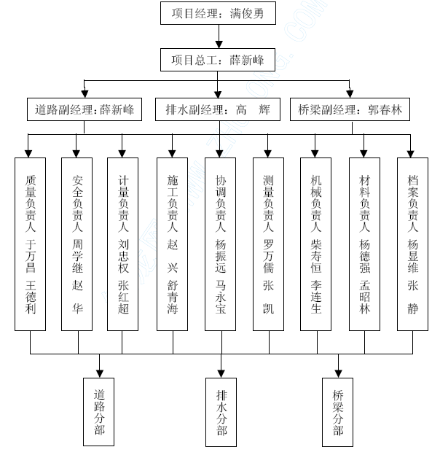
（2）劳动力进场计划：
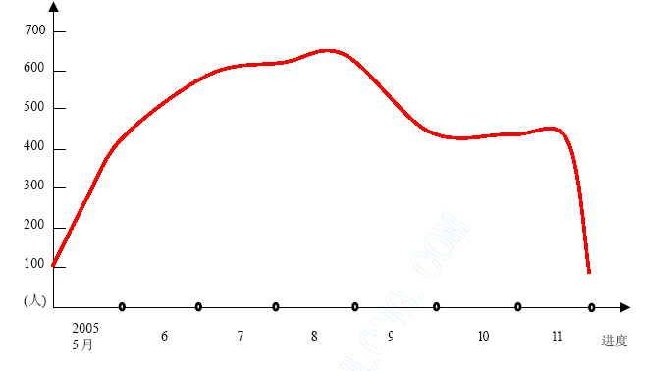
（3）不同工种进场计划表：
所有人员按照计划工期进场，特殊工种必须持证上岗。
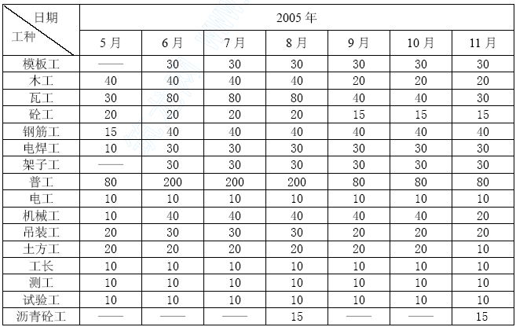

机械设备及试验设备进场计划
（1）设备动员周期：
为圆满完成施工任务，我部计划为该工程配备符合规范要求的类型齐全的施工设备，所有设备的型号及进退场时间与施工质量和施工进度相适应。设备部分为自己拥有，部分为外租设备。详见设备清单。开工前制定设备进场计划，施工过程中按照进场计划分批到位。集团公司和项目经理部组织专门负责该项目施工设备的管理小组，按照设备进场计划提前对己有设备进行检修维护，对外租设备提前制定租赁计划并适时签定租赁合同。设备进场后在提前规划的场地内有序存放或安装，需要固定使用的设备如钢筋加工设备、模板加工设备、混凝土拌和设备等要安装稳固，必要时设置防雨装置。
所有设备必须满足工程需要，几种主要设备要求如下：
① 混凝土结构用模板：具有足够刚度的定型钢模板。
② 混凝土运输设备：具有自动搅拌功能的混凝土日本三凌运输罐车。
③ 路面结构层摊铺设备：具有自动摊铺振平功能的德国ABG 型或FUGELE 摊铺机。
④ 道路碾压设备：自重在18t 以上的振动压路机和三轴压路机。
⑤ 路面结构层混合料拌和设备：具有计量不同规格料并统一拌和的日产量4000t 一条龙拌和站。
设备进场后不得随意调离施工现场，如需调离现场必须经监理工程师批准。
设备管理部门要确保设备的完好率，进出场要有详细的记录，使用过程中要有真实的履历书，全面记录使用、维修、保养的全过程。所有设备操作人员必须持证上岗。各种设备操作人员齐全并将证书复印件存放于项目经理部内。成立管理型设备QC 小组，认真研究设备性能，提高设备的使用效率。
为确保工程质量，开工前要建立工地试验室，配备满足工程需要的试验检测设备，以便对施工全过程进行质量控制。
筑路设备为工程施工的全过程。
（2）设备进场计划：
根据工程施工进度计划编制相应设备的进场计划，主要设备进场计划如下：

设备名称 | 规格型号 |  | 单位 | 数量 | 进场时间 | 出场时间
振动压路机 | 18t 以上 |  | 台 | 2 | 05.4 | 05.11
三轴压路机 | 18t 以上 |  | 台 | 2 | 05.4 | 05.11
挖掘机 | 1m3 | 以上 | 台 | 5 | 05.4 | 05.11
平地机 | 135kw 以上 |  | 台 | 2 | 05.4 | 05.11
装载机 | 3M3 |  | 台 | 4 | 05.5 | 05.11
翻斗运行车 | 140kw 以上 |  | 辆 | 30 | 05.4 | 05.11
灰土拌和机 | 宝马 |  | 台 | 1 | 05.5 | 05.11
洒水车 | 5t 以上 |  | 辆 | 2 | 05.4 | 05.11
油罐车 | 5t 以上 |  | 辆 | 1 | 05.4 | 05.11
粒料拌和站 | WCQ500 |  | 套 | 1 | 05.7 | 05.11
粒料摊铺机 | SUPER-1800 |  | 台 | 2 | 05.7 | 05.11
胶轮压路机 | YL25 |  | 台 | 2 | 05.7 | 05.11
板夯 | 2t |  | 台 | 2 | 05.4 | 05.11
吊车 | 12t |  | 辆 | 1 | 05.4 | 05.11
汽车吊 | 16t |  | 辆 | 3 | 05.4 | 05.11
吊车 | 20t |  | 辆 | 2 | 05.4 | 05.11
吊车 | 30t |  | 辆 | 2 | 05.4 | 05.11
吊车 | 50t |  | 辆 | 1 | 05.4 | 05.11
钻机 | GPS-15 |  | 台 | 4 | 05.4 | 05.9
空压机 | 12M3/MIN |  | 台 | 2 | 05.4 | 05.11
推土机 | 112KW |  | 台 | 8 | 05.4 | 05.11
潜水泵 | 11KW |  | 台 | 10 | 05.4 | 05.11
混凝土运输车 | 9m3 |  | 台 | 6 | 05.5 | 05.11
张拉、压浆设备 |  |  | 套 | 2 | 05.7 | 05.11
砂浆拌合机 | 150L |  | 台 | 4 | 05.5 | 05.11
平板振捣器 |  |  | 个 | 4 | 05.9 | 05.11
振捣棒 |  |  | 个 | 10 | 05.5 | 05.11
钢筋弯曲机 |  |  | 台 | 2 | 05.5 | 05.11
切断机 |  |  | 台 | 2 | 05.5 | 05.11
电焊机 | A×－300－1 |  | 台 | 4 | 05.5 | 05.11
发电机 | 120KW |  | 台 | 1 | 05.5 | 05.11

试验检测设备均由相应的计量部门或检测机构检定，合格后方可使用。主要试验设备如下：

序号 | 仪器设备名称 | 规格型号 | 单位 | 数量 | 备注
1 | 电动击实仪 | LD-140 | 台 | 1
2 | 路面材料强度实验仪 | LD-127 | 台 | 1
3 | 电烘箱 | 101-2 | 台 | 1
4 | 弯沉仪 | 5.4m | 台 | 1
5 | 电子分析天平 | FA1004 | 台 | 1
6 | 水泥试验仪器 |  | 套 | 1
7 | 托盘天平 | HC-11B | 台 | 3
8 | 灰土试模 |  | 台 | 2
9 | 电动脱模器 | LD-141 | 台 | 1
10 | 环刀 |  | 台 | 10
11 | 环刀盖 |  | 台 | 6
12 | 液塑限联合测定仪 | GYS-3A | 套 | 1
13 | 快速直读式测钙仪 | SC-5A |  | 1
14 | 养护箱 | YH-40 |  | 1
15 | 反力架 |  |  | 1
16 | 磁力加热搅拌器 | 78--1 |  | 1
17 | 灌砂仪 |  | 套 | 2
18 | 液压式压力试验机 | NYL－2000D | 台 | 1
19 | 标准筛 |  | 套 | 2
20 | 水准仪 |  | 台 | 3
21 | 全站仪 | TC1800 | 台 | 3
22 | 沥青、面层试验检测设备 |  | 套 | 1
23 | 基层试验检测设备 |  | 套 | 1
24 | 钻孔取样机 | HZ-15 | 台 | 1
25 | 钢筋试验机 |  | 台 | 1

材料进场计划
1、主要材料选购计划：
开工前，我部组织专业材料采购队伍大范围地进行材料调查，以材料质量符合设计标准和施工规范的要求为第一原则，之后考虑运输路途远近、运输线路是否畅通、材料价格、供应能力等因素，选取最佳供料商，提前签定供料合同，以确保施工过程中的材料供应。
各种材料进入现场后按照规划好的存料场有序存放，沥青混凝土暂定由×× 集团二公司沥青厂提供，水泥混凝土采用商用水泥混凝土，由合格厂家提供。材料检验标准按照快速路标准执行。
2、主要材料的运输方法：
工程所需材料主要靠汽车运输，其中素土的用量最大，我部将组织多达20 辆的运输车队（15t/车次）来负责素土的供应。水泥、砂、碎石、混凝土预制块等材料同样由自己组建的汽车运输队伍来供应。

材料供应保证措施
材料的供应本着“广泛调查、及时定货、快捷运输、充分储备”的原则进行。
材料从采购到运输进行系统地管理，首先通过事先大范围的调查筛选，包括材料质量、运输路途、供应能力等诸多因素要全面考虑，确定各种材料的供应厂商，并及时签定供应合同，在合同中要明确规定供应计划，并突出规定违反合同的惩罚措施，同时多方调查类似供应厂商，做到有备无患，确保材料供应的质量和数量。
按照材料需求计划，通过拟定运输路线，采用最佳运输方式将材料安全运抵施工现场。
路基填料直接运抵路基进行施工，水泥、砂、级配碎石、花砖等材料要视存料场的大小和材料需求的周期提前储备，并时刻调查市场供应能力，来调节材料储备量，避免出现供料紧张情况。
为确保材料到达存料场后有序存放，并保证使用时的材料质量，应提前对存料场地进行处理。虽然我部计划租用的场地为当地施工用地，原地基基本符合使用要求，但是为了确保箱梁预制质量和进出场方便，在使用前要再次进行场地基础处理，以保证场地的地基承载能力符合使用要求，处理方式采用8%石灰土（20cm）填筑整平压实。为保证场地在施工过程中的正常使用，于全部场地周围开挖临时排水沟，并控制好场地地面与排水沟的高程，以便排水顺畅，因材料场地内无污染性水源，所以排水沟集中排水至附近河道内，场区及场区内临时道路要高出原地面20cm，并作成双向2%的路拱以利排水。竣工后按照场主要求进行整修。

主要工程项目的施工方案

单位及分部工程划分
本工程由三个单位工程组成：排水工程、道路工程和桥梁工程。
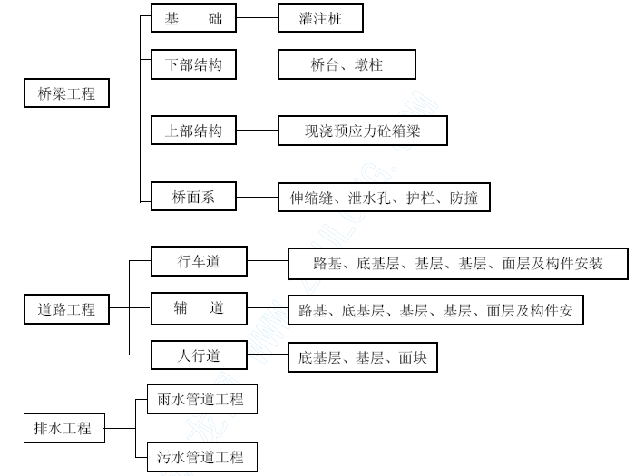

排水工程施工方案
（一）、明开槽施工方法
1、测量放线
（1）根据复核后的所给定的规划桩，用全站仪测设出开槽上线位置和中心线位置，并用熟石灰打线描出大样。
（2）开槽前将检查井位做好栓桩，栓桩做置牢固并做好记录，待开槽后再恢复。
2、沟槽开挖
（1）本工程施工槽深小于2.5m 时，采用人机配合明开槽法。
1）人工结合挖掘机开槽，首先挖掘机置于沟槽上沿管道走向开槽，测量人员跟踪检测槽底高程，当挖至距设计槽底标高20cm 左右时人工清底，避免超挖。
2）若管道基底位于淤泥层且层深＜0.5m，应全部清除并挖至于好土层，还填级配碎石至管道基础底部，填实整平后再进行管道基础施作，超挖部分在填实整平后其压实度不得小于90%。淤泥层层深＞0.5m 时，应抛石挤淤至0.5m 后再按淤泥层深＜0.5m 进行施作。
3）施工降水应采用大口井配合水窝子降水或井点降水，在槽两侧设置排水沟，排水沟为30×30cm，并隔约100m 设置一集水井，井深1.2m。在将地下水位降至槽底以下0.5m 后方可进行管道施工。
4）在沟槽外地面设沉淀池，用泵将集水井内的水抽入影响半径以外的沉淀池内，待沉淀后排入附近旧排水系统中。
5）挖槽时，发现已建的地下设施或文物，采相应的取保护措施并及时与有关单位取得联系做出适当的处理。
6）沟槽开挖应符合以下规定：沟槽开挖时不扰动天然地基或地基处理符合设计要求；槽壁平整，边坡坡度符合施工设计的规定；槽底高程的允许偏差为0—(-)20mm。
7）槽土应尽可能做到随挖随弃。沟槽开挖过程中及成槽后，槽顶避免出现荷载尤其是振动荷载。成槽后应尽快完成铺设管道等工作，避免长时间亮槽。
8）本段明挖法施工时，分为同槽施工和不同槽施工两种放坡法：
a. 不同槽施工断面示意如下：
该段面适用于:
WC’1～WC’10,WE’1～WE’7,WC9～WC13,WE1～WE7，WB’4～WA’21 段。
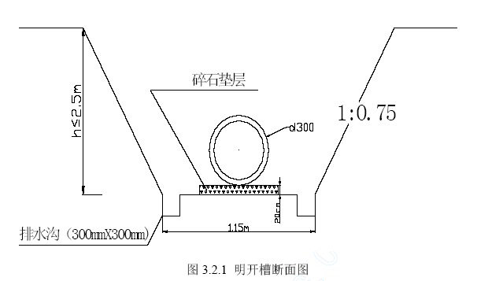
b. 同槽施工段面如下：
该段面适用于：
YB’1～YB’6,WC’1～WC’3,WB’0～WB’4,YB1～YB6,WC1～WC9,WB1～WB3 段。
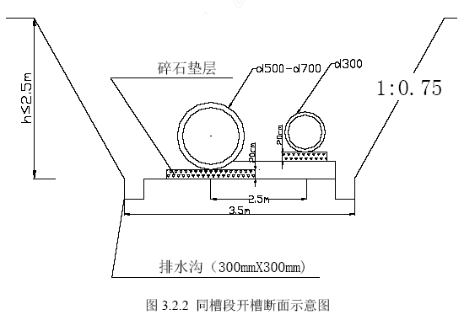
（2） 施工槽深大于2.5m 小于4m 时，采用木板支撑槽施工方法。
1）撑杠水平距离不大于2.5m，垂直距离为1.0—1.5m，最后一道杠比基面高20cm；最上面一道杠从原地面下返0.5m。
2）支撑时每根立木至少支两道撑杠，如属临时点撑，立人上部应用扒居钉牢，防止转动脱落。
3）检查井处四面支撑，转角处撑板拼接严密，防止坍落土方淤塞排水沟。
4）支撑采用8×10cm 长4m 的立人，立人两侧撑杆加密。
5）脚丫插入金属撑杠钢管内，长度不得小于20cm。
6）每日上班时，应首先检查撑杠紧固情况，如发现弯曲、倾斜、松动时，应立即加固。
A 上下沟槽应设梯子（沿沟槽每30m 一个）不许攀登撑杠，避免摔人。
B 支撑时如发现因修坡塌方造成的亏坡处，应在撑板后铺草袋片；灌碎石（16-31.5cm）予以填实。
C 支撑槽的边坡系数为20:1。
D 坑槽支承如下图3.2.3 所示：
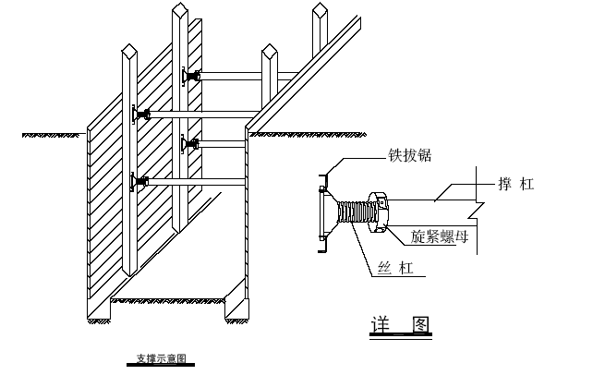
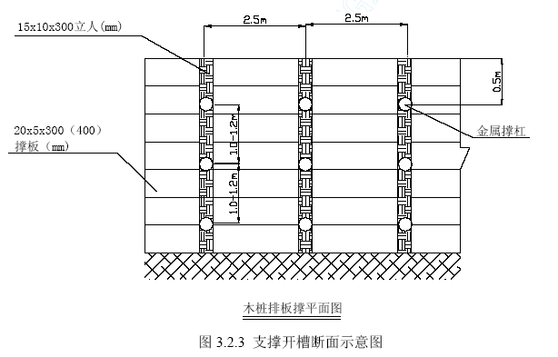
（3）地质条件不好或离建筑物较近的局部地段，需采用钢板桩支撑。
1）每间隔80 ㎝打入一根工字钢（I36）长度为8m，打桩前将原地面进行清理，然后紧贴开槽线外用打桩机将工字钢打入。
2）开槽过程中随时挖随时嵌板，要求做到板缝严密，板与型钢翼缘贴紧，自上而下嵌板。
3）挖土方式采用人机配合的方法，槽底预留不小于20cm 原状土，人工清底。
4）管道基础、安管及还填工艺与排板支撑相同。待沟槽还填完毕后拔出钢板桩。
5）断面图、平面图如图6.2.4：
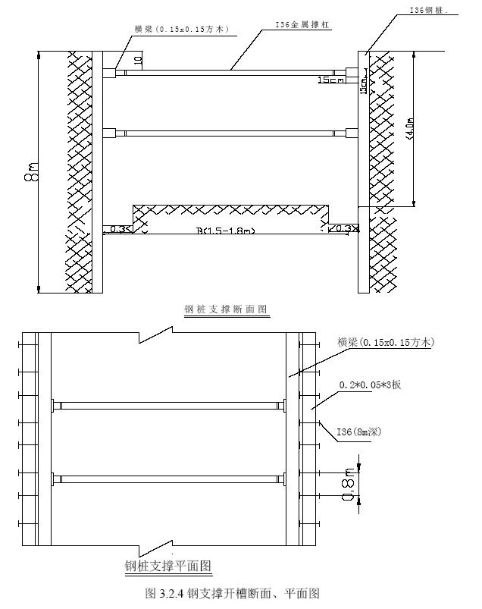
该段面适用于：
WA’10～WA’21,WA6～WA15,YC’1～YC’4,YC1～YC4 段。
3、 基础
（1）砂平基及管座
1） 砂石基础施工前，复核槽底高程并将降至槽底下0.5m 左右，保证槽底无积水和软泥。
2） 铺设时防止砂石进入集水井。
3） 平基厚度应满足设计及施工规范得要求。
4） 砂石平基及管座石子应避免与管皮直接接触，应垫一层2cm 厚的粗砂，进行保护。
5） 管底必须与砂石平基及管座接触紧密，防止管道沉降不均。
6） 槽底排水沟应畅通，水泵设专人看管，防止砂石平基与管座泡水。
7） 砂垫层的铺设厚度、宽度应符合设计要求，并且要避免石子与管皮接触，在填充中心角以下填粗砂，遍及槽底。具体可分为60o、90 o、 120 o 三种垫层方式，其剖面图
分别如下：
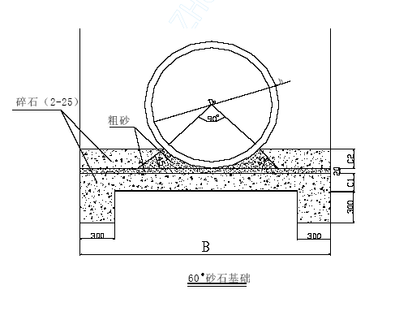
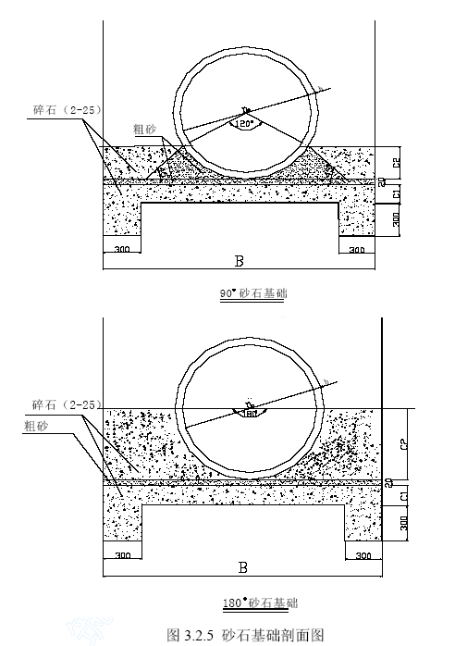
8）砂石采用流槽运至槽底。
（2）混凝土基础
1）首先应按线位支设垫层模板，浇筑C10 垫层混凝土，其厚度为10cm，待混凝土能上人时弹出基础边线，绑筋支模，进行混凝土浇筑，基础混凝土采用C15 级低稠度混凝土。
2）浇筑混凝土平基应在沟槽、支撑、排水沟及土基等项检验后合格后方可实施。
3）平基与八字分两次施做，待安完管后再浇筑八字。
A、 管基与井基应同时浇筑避免产生不均匀沉降，当槽深超过2m 时应用串桶下灰，以防止混凝土离析。
B、 混凝土浇筑后应及时养护，待混凝土强度大于5Mpa 时方可安管。八字混凝土浇筑时将平基凿毛冲洗干净，以保证接茬质量。
4、 管道安装及接口
本工程主要采用钢筋混凝土管材，管材长度长一般采用3m 、4m 一节。管径小于等于1 m 的管材采用承插口方式连接，管径大于1 m 的管材采用平口方式连接。
（1）管道安装
1）管材运输到场后，沿线放置便于施工操作。管材在沿线分孔堆放，现场采用炮车运管，将运到指定位置的每节管安放稳固。
2）采用吊车下管，人工配合稳管。安管时逐节测量高程和管道中心线，管内底高程允许偏差（±10mm）。
3）管道必须稳固无倒坡，管材无裂缝破损，管道内无杂物。明开槽和打桩支撑安管处，采用吊车运输到槽底，按设计位置进行安装。
4） 管道安装，必须从下游往上游方向进行施工，安管工具采用手板葫芦进行安装。
5）由于替撑后撑杠间距加大，又要确保槽绑的稳定，个别地段需在下管前在槽底预埋杂木杆顶在两侧的立人上，下管后在管身与立人间顶上木棍。
6）控制管道的顺直方向，采用挂边线的方法或使用经纬仪配合水平尺的方法来保证管道顺直。
7）控制管道的高程，使用水准仪配合塔尺的方法来量测管外顶高程，并要求准确，注意坡向，因为管线坡度很小。
8）应合理的控制预沉量：直径在300—1000mm 的管道预沉量为10mm；d1200—1650mm 的管道顶沉量为20mm。
9）排板支撑槽安管
A. 先在槽内替撑，然后从“道口”处吊运管材至槽底，在槽下运管。
B. 替撑后撑杠应比管顶高出20cm。管道的安装，从下游往上游方向进行。
C. 安管工具采用手板葫芦进行安装。由于替撑后撑杠间距加大，为保证槽帮的稳定，下管前在槽底预埋杂木杆顶在两侧的立人上，下管后在管身和立人间顶上木棍。
D. 控制管道的顺直度可以采用挂边线的方法也可以使用经纬仪配合水平尺的方法来保证管道顺直。
E. 控制管道的高程可以使用水准仪配合塔尺的方法来量测管外顶高程，管外顶高程要推算准确，注意坡向。
F. 施工中应合理的控制预沉量，管道预沉量为10mm。排板支撑槽拆撑中要保证人身及附近建筑物和各种管线设施的安全。
G. 拆撑后立即回填石屑，严禁大挑撑。支撑材料随还填随拆除。管道安装如下图：
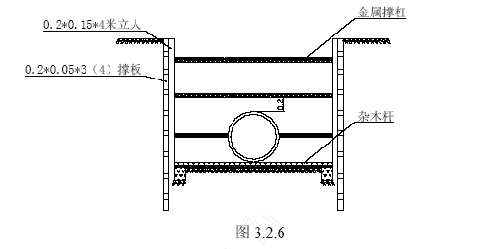
10）质量标准：
A 外观要求：管道安装必须稳固，管底不得出现倒坡（由水准仪控制）； 管材不得有裂缝、破损；管口间隙均匀，不得错口；管道内不得混入泥土，砖石、木块等杂物；管道接口橡胶圈不得出现闷鼻，扭曲、跳井、凹兜，外露。
B 实测要求：中线位移允许偏差±15mm；管内底高程允许偏差15mm；就位管口允许偏差≯30mm。
（２）管道接口
1）承插管采用柔性接口，胶圈要求质量合格，无扭曲、裂缝、和重皮，其物理性能应符合下列要求：
邵氏硬度45—55 度；
伸长度≥500%；
拉断强度≥16Mpa;
永久变形<20%；
老化系数>0.8（70 度×144 小时）；
压缩率30%为宜，即（胶圈截面积-接口间隙）/胶圈截面直径=30%，胶圈外观也应满足出厂质量要求，施工接口时应使胶圈压缩均匀，避免出现胶圈扭曲、接口回弹等现象。
钢筋混凝土平口管采用水泥砂浆抹带接口，其做法：雨水管道按天津市市政排水工程通用图“雨水管水泥砂浆抹带接口图”施作，图号“GK-201”。 污水管道按天津市市政排水工程通用图“污水管水泥砂浆抹带接口图”施作，图号“GK-202”。
2）承插口管材的铺设应按下列要求进行:
A. 铺设管道应从下游向上游进行管道安装，管道承口应对向上游，插口对向下游。
B. 把橡胶圈套入插口处的凹槽内，应保证胶圈在凹槽内受力均匀，没有扭曲。
C. 应采用管道卡环和紧线器（手扳葫芦等）安装管道接口。
D. 管道连接接口应满足管材生产厂家的技术要求，以达到最佳密封效果。
E. 每节管道安装完毕后应及时复核该节管道的高程和中心位置，并进行接口打压试验压力为1.0MPa。
5、 检查井
（1）砌筑或浇注检查井，应在管道安装后立即进行。管道安装后，砌筑砖体前应清除井底内的淤泥杂物。
（2）砖砌检查井应内外抹面，井壁与混凝土管接触部分填满砂浆，密实，不得漏水。各型检查井内外壁均采用1：2 水泥砂浆抹面，抹面厚为20mm，井外壁管口处应做好管箍。
（3）预留支管，支管槽底部分软土层可进行戗灰处理。不得回填>100mm 石块；砖块（杂物）不得回填淤泥腐植土等有机物质，按设计回填密度应达到≥90%。
（4）检查井井盖修筑高程：检查井井盖修筑高程与所在位置道路修筑高程应保持一致，砌筑检查井时，井口可暂时不做灰，待道路施工时按路面实际高程调整接顺。路外检查井高程应高出地面10-20mm。砌筑检查井时，为保证井盖与路面的平整度，井盖高程受路面高程及坡度的控制。各型检查井分两次砌筑，第一次砌筑高度至道路结构层，第二次待道路灰土层施做完毕后砌筑。
详见下图：
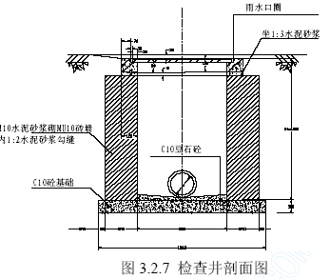
（5）特殊检查井，井体混凝土标号C30，垫层为C10，砌井用砂浆M10、M20，采用现场搅拌。现场搅拌砂浆时要求提前准备，随用随拌。
（6）为了减少管材破损，避免断管次数多，除有预埋支管的井位及控制井不动之外，其它井位应适当调整，但要保证在管中心线左右2m 范围之内，形成管长为单节管的整倍数，从而达到争取不浪费管材、降低成本，同时又促进管道的施工进度。
（7）砖砌检查井
１）井身为方形的，采用满丁满条砌法，为圆形时采用丁砖砌法，外缝采用砖渣嵌平，平整大面向外。采用MU20 机砖，M10 水泥砂浆砌筑。砌完一层后，再灌一次砂浆，使缝隙内砂浆饱满，然后再铺浆砌筑上一层砖，上下两层砖间竖缝错开。
２）井壁与混凝土管接口部分必须护满砂浆。抹井外壁管接时应提前洗刷干净。
３）内抹面采用三遍法：即第一遍打底，厚7mm；第二遍抹平，厚4mm；第三遍铺顺，厚4mm；最后刷素浆一层并压光，所用材料为1:2.5 水泥砂浆。井外用１:2.5 水泥砂浆搓缝。
４）分段抹面，接缝要分层压茬，护底流槽与井壁同时砌筑。
５）为保证三层砂浆整体性能好，则分层时间在定浆后（2-3 小时）随即抹下层，如间隙时间较长，则刷素浆一道。
（８）现浇特型检查井
1）特型井分三次浇柱：
第一次浇注垫层，待混凝土强度达到设计强度的75%后，再进行下一道工序；第二次浇注井底，板5cm，用来防止地下水从施工缝处渗入，待达到设计强度的75%后可进行下一部；第三次浇注井身与顶板，浇注前将底板刷洗干净并刷素浆一道。
2）井身与顶板配模时，需分内外模，内模封顶外模不封顶。
3）内外模应支撑牢固，可以采用对拉螺栓进行加固，内模用撑杠顶紧，外模用脚手管和斜撑进行固定。
4）外模待浇注混凝土7 天后，即可拆模，卸撑，内模待浇注混凝土28 天后方可拆模、卸撑。
5）沉降缝中止水带在浇注混凝土务必按照施工设计图纸，必须妥善固定钢筋套中，并在止水带的边缘处用镀锌铁丝绑牢，防止移位。
（9）拟建方涵，设计图纸提出待拟建泵站地址确定后方可施工。
（10）质量标准
1）外观要求：砌砖井壁砂浆必须饱满，灰缝平整，井壁砂浆抹面必须平整、圆顺、坚实，不得有空鼓，裂缝和脱落等现象。井内流槽平顺，且不得小于管内径；井圈、井盖必须完整无损、安装平稳；检查井预埋支管（连接支管）位置准确，接口处且平顺、坚实；
检查井内不得有泥土、砖、石、木块等杂物。
2）实测要求：井身内径尺寸，允许偏差，长宽，直径<±20mm；井底高程，允许偏差±10mm；基础厚度，允许偏差不得小于设计规定。
6、闭气检测
（1）本工程采用闭气实验进行检验管道气密性，实验方法如下：
１）管道密封后，向管内充气至2000Pa 以上，用喷雾器喷洒发泡液检查管堵对管口的密封时，不得出现气泡。
２）管堵充气胶圈充气达到规定压力值两分钟后，应无降压。
（2）排水管道中的污水管管径≤700mm，100%闭气，管径﹥700mm，每3 井抽检一处，检验部门为排管处质检站。详见表3.2.1 污水管道闭气表所示：

管径（mm） | 管内压力（pa） |  | 闭气时间（s）
管径（mm） | 起点 | 压降 | 闭气时间（s）
300 | 2000 | ≯500 | 75
400 | 2000 | ≯500 | 150
500 | 2000 | ≯500 | 195
600 | 2000 | ≯500 | 285
700 |  |  | 315
800 |  |  | 435
（3）管径1350mm 污水管道采用闭水试验检测，按照《城市排水工程质量检验评定标准》（DB29-52-2003）检验。
7、回填
（1）混凝土管道回填采用槽底至管顶以上0.4m 范围内回填石屑，新型塑料管道沟槽回填采用槽底至管顶以上0.4m 范围内回填粗砂。回填从管道两侧均匀进行，分层夯实至道路结构层底。
（2）回填时，槽内应无积水、淤泥等杂物。
（二）顶管法施工方法
因本工程处于建筑密集地段，周边建筑距管线距离很近，尤其从北医道至丰产河近2km 范围内，途经上海浦东发展银行、人民邮政、一商家电、中国银行、人民政府、农业银行、温泉花园、辰宇实业、双发商业、双发美食、建设银行、房地产管理局、圣雅洗浴、行政许可中心、工商银行、工商经济委员会、×× 计生委、欢颜里居民楼、广厦里居民楼、以及300m 范围平房区（全为门脸店铺）。此地段建筑密集且沟槽深，建筑距雨水管线平均间距为８m。为保护周边建筑及管线，我部采用顶管法施工，采用顶管施工的地段，如果有取消检查井的情况，由设计单位计算收水面积，重新布设收水井。
1、顶管工作坑的形式
根据施工图纸和现场的实际情况，工作坑分主顶坑38 个和接收坑40 个，因管径不同，故工作坑的尺寸各不相同，具体如下：
主顶坑（D2600）9.0m×12m 接收坑（D2600）7 m×12 m (双排)
主顶坑（D2400）9.0m×12m 接收坑（D2400）7 m×12 m (双排)
主顶坑（D2000）9.0m×5m 接收坑（D2000）8 m×4.5 m (单排)
主顶坑（D1650）9 m×4.5 m 接收坑（D1650）7.5 m×4 m (单排)
主顶坑（D1500）7.5 m×4 m 接收坑（D1500）7m×4 m (单排)
主顶坑（D1200）7.5 m×4 m 接收坑（D1200）7 m×4 m (单排)
工作坑的详细布置见下图
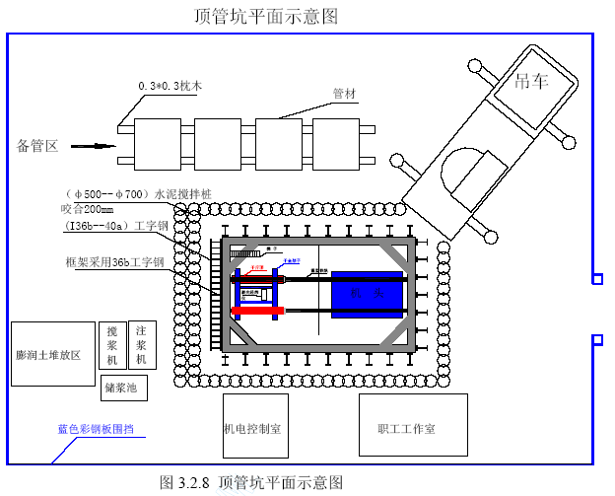
2、打设水泥搅拌桩
工作坑的支护采取外打水泥搅拌桩内打钢桩。水泥搅拌桩长为８ —1５m，桩径500㎜-700 ㎜,咬合200 ㎜,水泥含量15%，后背墙一侧设置为双排，其余三面为单排，在靠近楼房或建筑物较近的一侧适当延长水泥搅拌桩。
（1）机架安装
根据本工程的地形特点和基坑深度不同采用两种机架，分别为塔架式和桅杆式。
塔架式机架采用人工散装搭设，施工前应先平整场地，做到地基坚实平整，然后铺设道木，并安装导轨。要求两导轨水平度偏差不大于0.5%，道轨间距应与底盘轮距一致，偏差不应大于20mm。导轨应平直。在导轨上安装底盘，并做好临时固定，即将底盘与导轨用夹块紧固锁定。塔架底盘安装后应先将搅拌机主机吊至底盘中心，以免塔身安装后主机无法起吊就位。然后在底盘上搭设塔架。每搭设一个塔架层后，向上铺设脚手板，并在立杆上安装小型把杆，用于塔架杆件的吊升。塔架搭设要注意拧紧连接螺栓，并不得漏拧、少拧。塔架的拆除也为散拆方式，由于塔架在制作过程中会有一定误差，在新塔架第一次搭设时，应注意将所有杆件编号，日后重新安装时可避免螺栓孔对位困难，减少组装偏差。
桅杆式机架在组装前也应平整场地、铺设道木及滚管，桅杆式塔架的立柱采用整体起板的方法。施工前先将底盘与立柱平卧地面进行组装，并在立柱底部位置对接，然后采用“直角法”将立柱起板。立柱垂直后即将底部锁紧，安装斜撑，从而完成机架安装。其拆除则按上述过程逆向操作即可。
（2）水泥搅拌桩质量控制
1）抄平放线
施工前应平整场地，并测量施工范围的自然地面标高，放出水泥土墙位置的灰线，确定桩位。在铺设好导轨或滚管后，应测出桩机底盘标高，以此确定搅拌桩机悬吊提升及下降的起讫位置，控制桩顶、桩底标高，若采用步履式机架则可根据立柱底标高确定。
2）样槽开挖
由于水泥土墙是由水泥土桩密排（格栅型）布置的，桩的密度很大，施工中会出现较大涌土现象，即在施工桩位处主体涌出高于原地面，一般会高出1／8～1／15 桩长。这为桩顶标高控制及后期施工带来麻烦。因此在水泥土墙施工前应先在成桩施工范围开挖一定深度的样槽，样槽宽度可比水泥土墙宽b 增加 300～500 ㎜，深度应根据土的密度等确定，一般可取桩长的1／10。
3）清除障碍
施工前应清除搅拌桩施打范围内的一切障碍，如旧建筑基础、树根、枯井等，以防止施工受阻或成桩偏斜。当清除障碍范围较大或深度较深时，应做好覆土压实，防止机架倾斜。清障工作可与样槽开挖同时进行。
3、打设钢板桩
钢桩选用工字钢，长为8 m—15 m，型号为I36b、I40，后背采用密排布置，其余三面间距主坑为0.5m，副坑为0.8m，出洞口两侧各打1 根，距管外皮50 ㎝，水泥搅拌桩与钢桩净距为15 ㎝，
（1）钢板桩施工前的准备工作
1）钢板桩检验
钢板桩材质检验和外观检验，对焊接钢板桩，尚需进行焊接部位的检验。对用于基坑临时支护结构的钢板桩，主要进行外观检验，并对不符合形状要求的钢板桩进行矫正，以减少打桩过程中的困难。
2）钢板桩的矫正
钢板桩为多次周转使用的材料，在使用过程中会发生板桩的变形、损伤，在以后工程使用前应进行矫正与修补。
3）钢板桩施工顺序
在钢板桩的打设前，应先进行基坑的测量放线，并在打桩处挖桩沟防止破坏地下管线。
将机架移动到位，挂好控制线，经反复核对无误后方可打桩。打桩机选用振动打、拔桩。
4、施工计算
（1）抗倾覆稳定性验算
本工程基坑最深9.0 m 左右，此处的土为粘性土,可以采用“等值梁法”进行强度验算。
首先进行最小入土深度的确定：
确定土压力强度等于零的点离挖土面的距离y，因为在此处的被动土压力等于墙后的主动土压力即：
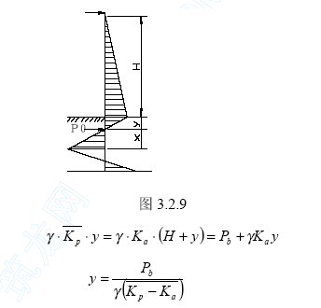
式中：Pb ——挖土面处挡土结构的主动土压力强度值，按郎肯土压力理论进行计算
即
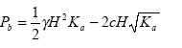
γ——土的重力密度 此处取18KN/m³
—— 修正过后的被动土压力系数（挡土结构变形后，挡土结构后的土破坏棱柱
体向下移动，使挡土结构对土产生向上的摩擦力，从而使挡土结构后的被动土压力有所减小，因此在计算中考虑支撑结构与土的摩擦作用，将支撑结构的被动土压力乘以修正系数，
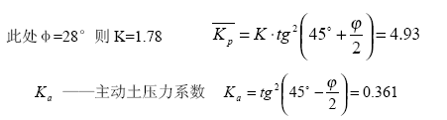
经计算y=1.5m
挡土结构的最小入土深度t₀:
× 可以根据P0 和墙前被动土压力对挡土结构底端的力矩相等来进行计算：
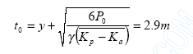
挡土结构下端的实际埋深应位于× 之下，所以挡土结构的实际埋深应为：
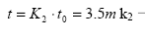
—— 经验系数此处取1.2）
经计算：根据抗倾覆稳定的验算，36 号工字钢需入土深度为3.5 m，实际入土深度为3.8m，40 号工字钢需入土深度为5 m，实际入土深度为5.5m，故：能满足滑动稳定性的要求
（2）支撑结构内力验算
主动土压力：
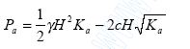

被动土压力：
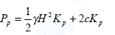
最后一部支撑支在距管顶0.5m 的地方，36b 工字钢所承受的最大剪应力

36b 工字钢所承受的最大正应力
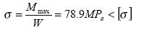
经过计算可知此支撑结构是安全的。
（3）管涌验算：
基坑开挖后，基坑周围打大口井两眼，在进出洞口的位置，可降低地下水按距坑底1米计算，地下水形成水头差' h ，使地下水由高处向低处渗流，坑底下的土浸透在水中，土里可能处于浮动状态，坑底会产生管涌现象，为避免此类事故的发生，必须满足以下条件
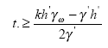
t——挡土结构的入土深度此处为3.8m（由抗倾覆稳定性验算所得3.5m，实际为3.8m）
h' ——地下水位至坑底的距离此处为1 m
γω——地下水重力密度此处为1KN/m³
γ' ——土的浮重力密度此处为19KN/m³
k ——抗管涌安全系数一般取1.5-2.0
经计算
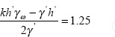
因此此处不会发生管涌现象。
（4）顶力的计算
工程采取注浆减阻的方式来降低顶力。考虑到顶管长距离顶进中摩擦力为主要阻力，正面土体被动土压力影响小，故忽略不计。
例如：ф2000 注浆后总顶力为：
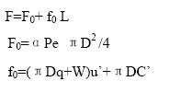
F——总顶力(kN)；
F₀——初始顶力(kN)；
f₀——每米管与土的综合摩擦阻力；
α——综合系数，取1.5；
Pe——土仓压力（kPa）;
q——管周边的均布荷载；
L——最大顶进长度，取最长150m
D——管外径，ф2000 管外径为2.4m
u’ ——管与土的摩擦系数（u’=tan（φ/2））;
φ——土的内摩擦角，取15
W——每米管子的重力（kN/m）;
C’ ——管与土之间的粘着力（kPa）.
算得F=6300KN
（5）后背的计算
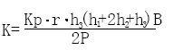
K——稳定系数；
Kp——被动土压力系数=tan²（45o+φ/2）;
φ——土的内摩擦角，取20;
r——平均土的天然重度；
B——后背宽度(m);
P——最大顶力值；
h₁——地面至后背墙顶部的深度(m);
h₂——后背墙的高度(m);
h₃——工作坑地面至桩尖的深度(m);
算得，K=2.6>1;所以，后备稳定。
5、工作坑
（1）工作坑的支护
工作坑按坑深分两步支撑或三步支撑，深度小于7m 的为两步支撑，深度大于7m 的为三步支撑，支撑采用I36b 双工字钢作顺水，顺水托架用三角形钢板制成焊接在钢桩上，每一个面上两个，并用Φ16 钢筋将顺水与钢桩焊接牢固。顺水安装时采取以长边顶住短边，并在4 个交角处用钢管（Φ120、t=1.2）或短工字钢做角撑，与顺水焊接。头一步顺水位置在距地面0.8m 处，最后一步顺水在距管外顶0.5m 处，按坑的深度可在第一步顺水与第三步顺水中间增加一步。
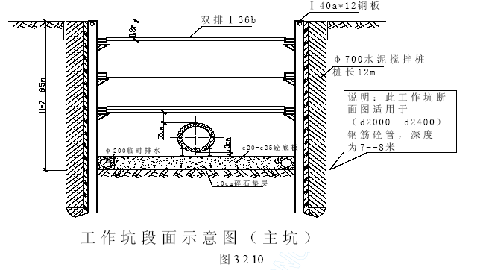
注：主视图参见图3.2.8
（2）工作坑的挖土
采用机械（1m³ 、1.2 m³ 挖掘机）配合人工挖土，挖土顺序为首先用挖掘机挖至第一步顺水处，然后做第一步顺水，再用挖掘机挖至第二步顺水处，做第二步顺水。并用木板卡在工字钢槽口做基坑四面的挡土撑板，中间用Φ16 钢筋做横肋与钢桩焊住，再挖第三步土。当挖掘机挖到够不着土时，改用人工挖土装入土斗，用16t 吊车吊车将土吊到地面上，装入运行车拉走。
（3）工作坑清底做排水沟
当挖至基坑底时（设计的井底垫层下平），用人工清底。坑底四边挖排水沟深0.3m、宽0.3m，沟内安装Φ200 无砂混凝土管，空隙的地方用石硝填充。在工作坑两角处做水窝子，对角布置共计两个，直径0.8m、深1m，周圈及底面用红砖干砌，外压草帘子。水窝子内设1 台2 寸潜水泵（扬程17m）以备坑内的排水，基坑地面应清平，遇有腐软的地方要挖掉软土回填片石或混渣石料以加固土体。待监理验过基坑底后，进行垫层的施工。
（4）工作坑垫层的施工
混凝土浇筑前，要做好各项准备工作，保证现场的用电、照明、振捣器、振捣棒、平板振捣器能正常使用，以及混凝土溜管连接可靠，无漏口及破损。为保证工程质量和加快施工进度，本工程中所涉及的混凝土全部采用商品灰。混凝土运到现场后，先由现场的施工技术人员和质量负责人对其进行检查，包括观察其外观、测塌落度，如不符合要求，应立即要求搅拌站换混凝土，待自检和监理检验均合格后方可浇筑，浇筑时混凝土溜管应自始至终垂直垫层的平面。浇筑顺序应先从垫层的中央浇筑，均匀由里向外周圈式扩散。由于垫层的混凝土用量较少，可一次浇齐。振捣时先用平板振捣器将垫层的大面平整一遍，后用插入式振捣棒对垫层的边角振捣，最后瓦工用木抹子对其表面抹平搓毛。浇筑后覆盖工程专用塑料薄膜进行养护。混凝土浇筑同时，派专人制作试块，共计3 组，其中一组为28 天标养，另外两组为同期养护，待同期养护试块强度达到50%时，可进行底板的施工。
（5）工作坑底板的施工
1）钢筋的施工
钢筋的下料加工应在地面上的钢筋加工区提前制作，工作坑内绑扎底板钢筋时，先根据图纸给定的尺寸放出底板的宽度边线。底板的长度应按工作坑的长度满铺。因井壁的立筋是预埋在底板中的，所以在绑扎底板筋时将井壁立筋一步下到位，但为顶管施工方便，在顶进方向上的主筋预留出底板70 ㎝。钢筋绑扎要牢固可靠，无松动。露出底板的部分用钢管做肋横向连接，防止钢筋骨架偏移，钢筋完成后可进行模板施工。
2）模板施工
模板采用钢模P2012 和P3012 型，U 型卡连接。后背用钢管顶牢加固。模板内垫层表面要人工清理干净、整平露出垫层的毛面。
3）浇筑底板混凝土的施工
浇筑施工过程同垫层，但在两根导轨之间应用木抹子抹出一个凹状的流弧来，并使其坡向排水沟以利流水。浇筑混凝土的同时将导轨予埋钢板安装到位，钢板按中线一边五块均匀铺设，钢板尺寸为50×20 ㎝，厚1 ㎝。下面焊接Φ14 钢筋做爪，长25 ㎝。钢板顶面高程误差控制在2 ㎜以内，待底板混凝土强度达到30%时安装顶管导轨。
（6）工作坑内其它设施的安装
主顶坑内要布置低压电源插座，以供坑内照明使用，位置应靠近后背墙，以利接线方便。
在距后背墙适当位置处安装激光经纬仪，安装时应先安装经纬仪特制支架，支架用Φ40 钢管和5 ㎜厚的钢板制作，用Φ14 膨胀螺栓将支架底盘和混凝土基础固定。
工作坑内作固定式踏步走道，30#槽钢做主梁和基坑钢桩焊接，将5×5 的角钢焊在指定位置，在角钢上用5 ㎝厚木板卡住，侧面用ф50 钢管作为栏杆扶手与槽钢焊接。
每个工作坑均做2 个砖砌的沉砂池（长2 m、宽1 m、高1 m，内设挡水堰），用来将从大口井或从水窝子抽出的水进行沉淀、过滤，水经沉砂池沉淀后通过临时排水管排到附近的收水井里，临时排水管选用PVC 管（加厚型）ф500，一个工作坑需设30 m 临时排水管。
导轨采用重型导轨，安放在混凝土基础面上，导轨定位时必须稳固、准确，在顶进过程中承受各种荷载时不移位、不变形、不沉降，两根轨道必须相互平行、等高，导轨面上的中心标高按顶管管内底标高设置。在顶进中经常观测调整，以确保顶进轴线的精度，导轨安放前先校核管道中心位置。
导轨的轨距计算公式如下：
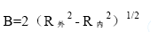
其中：B——导轨间距（mm）
R _{外}——管节外半径（mm）
R _{内}——管节内半径（mm）
6、顶管后背处理
顶管后背采用整体钢板焊接的后背，后背铁和钢桩之间用混凝土浇筑，这样使千斤的集中应力传导至后背铁上，最后逐步扩散到后背土体，由土的被动土压力承担。后背铁的摆放垂直度满足规范的要求。后背铁的摆放要对称于管道中线，同时千斤架的摆放满足对称要求，反方向施工顶进以已经顶进的管道为后背，在原有管道的接口处放置大于1 ㎝厚的橡胶板，再放环形顶铁一块，保护好原有管口。
7、做出洞止水封门
在顶进方向出洞口处增加止水封门。止水封门做法，将洞口处的土挖掉并清理干净，形状为内圆外方，内圆直径为管外皮直径加10 ㎝，外方尺寸为以内圆直径加60 ㎝，露出水泥搅拌桩支模，厚度为30 ㎝，浇筑混凝土。在与水泥桩的接触缝隙处一定要灌满混凝土，并用振捣棒细致振捣，在距内圆5—10 ㎝的位置上予埋ф16 螺栓，长35 ㎝，埋入混凝土20 厘米，外露15 ㎝。螺栓间距15 ㎝，分内外两排，梅花桩交错布置，待混凝土强度达到50%后，先对封门迎面进行找平，凸起处用錾子剔掉，凹处补高标号水泥砂浆整体找平后，安装环形橡胶板，厚2 ㎝，内环直径要比管外皮直径小20 ㎝，外环直径同封门外边尺寸，在环形橡胶板上和螺栓对应的位置挖孔，将环形橡胶板紧紧贴住封门的迎面，并使螺栓从与其对应的孔中露出，再在橡胶板外面压上同厚度同形状的环形钢板（但钢板内环直径为管外皮加6 ㎝，这一点与环形橡胶板不同，其余都同），最后用双螺母拧紧螺栓，将环形钢板和环形橡胶板与封门紧紧顶严，保证破洞后坑外的泥水不会顺着封门与管外皮的缝隙处流进坑内，在封门内与管外皮的缝隙处缠草袋子，并用铅丝固定。
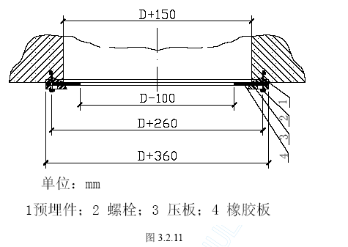
8、顶管设备
根据设计图纸、工程数量和该地土质情况决定配置以下顶管设备：
（1）顶进设备
1）机头
Φ1000 泥水平衡机头1 套
Φ1200 泥水平衡机头1 套
Φ1500 土压平衡机头2 套
Φ1650 土压平衡机头4 套
Φ2000 土压平衡机头4 套
Φ2400 土压平衡机头1 套
Φ2600 土压平衡机头1 套
2）千斤顶及支架
工作坑内布置千斤顶（千斤顶个数按照管径划分。管径小于2000 的管材选用4 个千斤顶，管径大于2000 的选用6 个千斤顶。千斤顶最大顶力为320t。千斤顶布置见图6.3.6）、千斤顶支架、两个高压油泵（32MPa 其中一个作为备用）和高压油管。其中高压油泵是布置在地面上的，液压千斤顶（200t）和千斤顶支架布置在主顶坑内，安装时先下千斤顶支架，后下千斤顶，用8t 吊车吊装，分两步进行。第一步先安装底层的支架，稳好后安装下面一排的两个千斤顶，第二步安装上面的支架，稳好后再安装上面一排的两个千斤顶稳好后可用调整垫对千斤顶的位置进行细部调整，使千斤顶顶力的合力点落在管中心下1/4 管内径处。
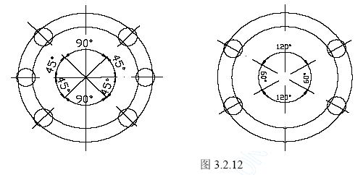
3）高压油泵
首先在地面上布置电器控制间（小集装箱），布置在顶坑的侧面，其它各种设备的摆放以不影响测量放线为原则（即尽可能的不要摆在管线的中线上），将高压油泵放进电器控制间内，以利于观察和操纵，各种线路要固定牢靠、易于分辨、查找方便，再安装高压油管将液压千斤顶和高压油泵联接起来，将高压油泵上的油箱灌满抗磨19#液压油，接通电源，进行空顶试顶，顶时应先排空千斤顶内的空气，当出镐和回镐往返两个来回正常时即可使用。
（2）减阻设备
本工程采用注浆减阻设备。注浆减阻设备紧靠电器控制间，包括拌浆机、储浆池、注浆泵、储水池。因拌浆机进料口比较高，可在其高度的一半的位置上搭设工作平台，以短钢管做支架上面排木板，将做触变泥浆的原材料膨润土、工业碱码放在木板之上，上面覆盖彩条布或苫布，以防下雨受潮失效。储浆池和储水池用5mm 厚钢板制成，应紧靠拌浆机，使拌浆和存浆方便。注浆机采用螺杆式，进浆口连接处为普通胶管，出浆口连接处为高压胶管，高压胶管采用Φ50（压力8Kg 长20m）。注浆干管为Φ50 钢管，干管之间安装铸铁球阀进行连接，支管为1″胶管，在混凝土管壁上的注浆孔予埋1″钢管，露出管壁15cm，内设塑料单向止水阀，注浆孔每节管设3 个，位置分别在管顶两侧和管顶夹角为120º 的位置上。
9、进出洞口的处理
顶管施工关键是处理好进出洞口的措施。洞口破除首先处理洞口的工字钢和洞口的水泥搅拌桩，工字钢是工作坑支撑体系的一部分，处理要小心，同时严格按方案施工，包括木板的固定和短头的固定。不许拔桩，以免影响基坑的稳定。木板及时整理，防止龙门口的土方坍塌。水泥搅拌桩加强龙门口土方的稳定，破除时，应顶进速度慢、刀盘旋转快的原则，破除后方可用顶进，开始顶进时要控制好高程及左右偏差。
10、 泥水平衡顶管
（1）泥水平衡顶管时机头操作顺序
当机头就位后，首先接通机头刀盘旋转电源，开动刀盘，使其向左或向右旋转，再接通进泥泵和排泥泵电源，使循环泥浆由进泥管进到泥水平衡仓，充满泥水平衡仓，由出泥管回到泥浆池，形成循环泥浆管路。再接通机头刀盘顶进电源，使刀盘主轴向前行进，同时开动基坑内顶镐，推动机头向前行进，若机头已顶进3 节管后，应在顶进时注入触变泥浆，当顶进1 节管的长度后，关闭机头进泥阀门和出泥阀门，并用排泥泵将管路中的泥浆抽空。卸掉基坑内各种接头软管和电缆管路，使主顶镐回缩，移走顶铁，用吊车将混凝土管下到位，重新快速连接各种接头软管和电缆管路，使顶管就位，重复以上操作步骤循环顶进。
（2） 泥水平衡机头的出土
在混凝土管内设Φ100 钢管作为循环泥浆管路，在地面上配置泥浆沉淀池、泥砂分离池、泥浆泵、泥浆循环管路，在工作坑内设Φ100 胶管用以连接混凝土管内和地面上的泥浆循环管路。抽出的泥浆经沉淀后用抽泥车抽走，泥水经循环管路继续送至机头前方。
（3）泥水平衡顶管压力的控制
泥水平衡式工具管是一种以全断面切削土体，以泥水压力来平衡土压力和地下水压力，又以泥水作为输送弃土介质的机械式工具管。
在泥水式顶管施工中，要使挖掘面保持稳定，必须向泥水舱注人一定压力的泥水。泥水在压力作用下向土体内部渗透，在开挖面形成一层泥皮。泥皮的作用，一方面阻止泥水继续向土体内部渗透，另一方面，泥水的压力通过泥皮作用在开挖面，防止坍塌。不同土质要求泥水的比重也不一样。在粘土及粉土中，一方面渗透系数极小，土体本身已具有泥皮的作用，较小的水压力 就能稳定开挖面，另一方面土体本身又能造浆，因此对泥水的比重不必严格要求，甚至清水也能护壁。在淤泥及淤泥质土中，由于土体本身不够稳定，土体扰动后液化，更不稳定。虽有泥水水护壁作用，仍会产生开挖面失稳。因此不能完全依赖泥水，还应辅以机械平衡的措施。
由以上分析可知，单有泥水平衡措施，在淤泥、渗透系数大的土层中，开挖面仍有可能失稳。因此在泥水平衡工具管中，另加机械平衡装置是有必要的。即利用刀盘来平衡土压。刀盘的伸缩是由油缸来控制的，因此只要控制油缸的后腔压力，就可以控制刀盘作用于开挖面的压力，使之与开挖面的土压力平衡。油缸后腔压力的控制只要在后腔接上一只溢流阀，溢流阀调正在设定压力下就可实现。当刀盘前的土压力大于设定压力时，溢流阀溢流，油缸后缩，同时刀盘与刀头的空隙增大，进土量也就增加，结果前方土压力就下降。反之，当刀盘前的土压力小于设定压力，刀盘向前伸，同时刀盘与刀头间的空隙减小，进土量也就减少，结果前方土压力就上升。在顶进过程中，刀盘一直处于这种前后浮动状态，从而使刀盘前方的土压力保持在某一设定值附近。
11、土压平衡顶管
（1）土压平衡顶管机头操作顺序
当机头就位后，首先接通机头刀盘旋转电源，开动机头刀盘旋转，使四个刀盘作相对旋转，再接通螺旋输土机电源，开动螺旋输土机旋转，再开动基坑内主顶镐，使其向前行进。随着刀盘削土前进，通过螺旋输土机将土搅成泥，送至管内的小车中，再经管道内的轻轨运到基坑内用吊车吊走，随着向前顶进，操作人员通过观查机头内的3 块土压力表，控制顶进的速度，当顶进1 节管的长度后，卸掉基坑内各种接头软管和电缆管路，使主顶镐回缩，移走顶铁，用吊车将混凝土管下到位，重新快速连接各种接头软管和电缆管路，使顶管就位，重复以上步骤循环顶进。
（2）、土压平衡机头的出土土压平衡机头的出土应在混凝土管内铺设轻型轨道，材料为8cm宽的槽钢，下面用同型号的槽钢做横梁，横梁间距1m，轨道和横梁之间焊接，做成长为2m 的轻型小骨架，骨架与骨架之间用Φ14 螺栓连接，骨架应提前在地面上制作好，摆放整齐，放在离工作坑稍远处。管内运土采用卷扬机拉动轱辘小车。将由螺旋输送泵输出的土运到工作坑内，用吊车将土吊至地面上的运土车内运走。
（3）土压平衡顶管压力的控制
顶进中平衡土压力的设定是土压平衡顶管的关键。第一、顶管掘进机在顶进过程中与所处土层的地下水压力和土压力处于一种平衡状态；第二、它的排土量与掘进机推进所占的土的体积也处于一种平衡状态。掘进机在顶进过程中，其土仓的压力P 小于掘进机所处土层的主动土压力PA 即P＜PA 时，地面就产生沉降；相反，若土仓的压力P 如果大于掘进机所处土层的被动土压力PP 时即P＞PP 时，地面就产生隆起。因此土仓压力只有控制在PA＜P＜PP 之间，达到土压平衡，才能对地面不会产生大的影响，从而满足在顶管施工中对地面沉降的要求。通过历年的施工经验和理论计算分析对比，土压力P 控制在Po-20KPa＜P＜Po+20Kpa(PO:静止土压力)时效果就比较好。
当然，影响土压力的因素有很多，诸如顶进速度、埋深、操作人员的技术水平、土质情况、地下水位情况、土壤的含水量等都有影响。因此在顶进过程中需要先计算静止土压力，然后与实测得到的静止土压力相互进行对比，根据土质的具体情况、埋深、顶进速度求得工作土压力，以保证处于平衡状态。
土压平衡式顶管掘进机由于受切削土体的大刀盘的切削能力、传递扭距的传动轴质量等的限制，目前国内生产的掘进机适用于软塑、流塑的粘性土，软塑、流塑粘性土夹薄层粉砂，适合于本工程的土质。
12、顶管常见问题的防治
（1）管道轴线偏差过大现象，管道轴线与设计轴线偏差过大，使管道发生弯曲，甚至造成管节损坏，接口渗漏。
1）原因分析
A 地层正面阻力不均匀，使工具管受力不均匀，形成导向偏差，造成管道轴线偏差。
B 顶管后背发生位移或不平整，使顶力合力线偏移，造成管道轴线偏差。
C 千斤顶不同步，或千斤顶间顶力相差较大，或安装精度不够，成顶力合力线偏差，使管道轴线发生偏差。
2）预防措施
A 顶管施工前应对管道通过地带的地质情况认真调查。设置测力装置，指导纠偏。纠偏应按照勤测量、勤纠偏、小量纠的操作方法进行。
B 采用同种规格的千斤顶，使其顶力、行程、顶速相一致，保持顶力合力线与管道中心线相重合。
C 加强顶管后背施工质量的控制，确保后背不发生位移，并应使后背平整，以保证顶进设备的安装精度。
D 顶进过程中应随时绘制顶进曲线，以利指导顶进纠偏工作。
3）治理方法
A 重新调整千斤顶行程、顶力、顶速，或重新调整千斤顶的安装精度。
B 对顶管后背进行加固，防止位移继续发展，并确保后背平整。
C 纠偏前应认真分析顶进曲线的发展趋势，采取适当的纠偏量，循序渐进，切不可操之过急，适得其反。
（2）地面沉降与隆起现象，顶管施工过程中或施工后，在管道轴线两侧一定范围内发生地面沉降或隆起，使管道周围建筑物和道路交通及管道等公用设施受到影响，甚至危及到正常使用和安全。
1）原因分析
A 开挖端面的取土量过多或过少，使工具管推进压力与开挖士体压力不平衡，造成地面沉降或隆起。
B 管道轴线偏差，或纠偏不当造成的地层土体损失。
C 管道外围环形空隙（工具管外径与管外径之差）引起的地层上体损失，或顶管完成后未置换泥浆造成的全体损失。
D 管道接口不严密，造成的水土流失。
2）防治措施
A 施工前应对工程地质条件和环境情况进行周密细致的调查，制定切实可行的施工方案，正确选用工具管，并对距离管道近的建筑物和其它设施采取相应的加固保护措施。
B 设置测力装置，以便掌握顶进压力，保持顶进压力与前端土体压力的平衡。
C 严格控制顶管轴线偏差，执行勤测量、勤纠偏、小量纠的操作方法。
D 在顶进过程中应及时足量地注人符合技术标准的润滑支承介质填充管道外围环形空隙。施工结束及时用水泥或粉煤灰等置换润滑泥浆。
E 严格控制管道接口的密封质量，防止渗漏。
（3）顶力突然增大现象，在顶进过程中顶进压力突然增大。
1）原因分析
A 土层塌方，或工具管前端遇障碍物，使摩阻力增大。
B 管道轴线偏差形成弯曲，使摩阻力增大。
C 减阻介质，膨润泥浆配比不当或注人不及时，或注人量不足，减阻效果降低，使摩阻力增大。
D 顶进设备油泵、油缸、油路发生故障。
E 顶进施工中，因故停顶时间过久，润滑泥浆失水后，使减阻效果降低。
2）防治措施
A 顶进过程中应严格执行勤测量、勤纠偏、小量纠的操作要求，使管道轴线被控制在允许偏差范围以内。
B 按不同地质条件配制适宜的泥浆，并采取同步注浆的方法，及时足量地注入泥浆。
C 顶进施工前应对顶进设备进行认真的检修保养。
D 停顶时间不能过久，发生故障应及时加以排除。
3）治理方法
发生顶力过大的情况时，应立即停止顶进，查找原因，判明情况后采取相应措施进行处理。

道路工程施工方案
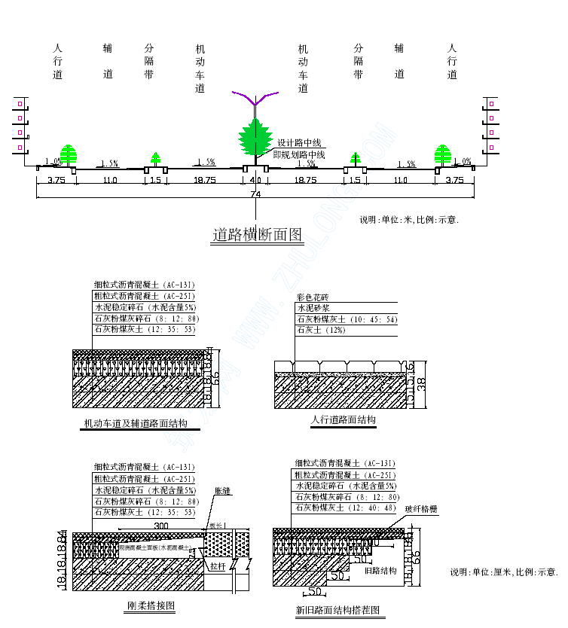
(一)、道路工程施工前期准备：
1、放样测量：
点线测设：运用全站仪的坐标放样功能，采用坐标法放样，内业的计算工作必须进行二次复核，在线路控制点上支架全站仪，直接测定所需桩位。
高程测量：以水准仪测设为主，一名测工测量后由另外一名测工进行复核。
其他测量要求：平面控制点坚持每月复测一次，并进行坐标平差；高程控制点每十五天进行一次复核工作。
原地面测量：沿路线每25m 一个断面测量原地面标高，视路基宽度定出每个断面的测点，主线每个断面7 个测点（中央分隔带1 点、两侧距中线5m、10m、15m 各一点）。将测量结果绘制在米格纸上，上报监理工程师确认并存档。
认真准确记录其每个断面顶面标高，路面结构层摊铺完成后同样记录每个断面顶面标高，以便确认结构层的摊铺厚度。
2、场地清理：
(1)、道路用地及取料场地范围内，地面以上的所有树木、石块、垃圾、废料、结构物、旧路路面和所有人为或非人为的障碍物都应清除。
(2)、在现场障碍物和设施附近进行挖掘、拆除等施工作业时，请业主代表和监理工程师到场确认。
(3)、道路用地范围内所有的树墩、树根应挖到原地面0.3m 以下深度，路面标高高出原地面小于1m 的区域内，所有树墩、树根必须清除到原地面高以下至少1m，表层土应清除地表以下0.2m 的深度。
(4)、清理场地过程中如发现地下管线、文物和危险物等，采取一切措施进行现场保护，并立即向驻地监理工程师报告，按监理工程师的指示进行处理。
(5)、清理现场工作完成后，应由监理工程师进行现场检查，合格后方可进行下一道工序。
(二)、破除旧路结构：
使用挖掘机配合人工完成破旧路工作，破除深度控制在设计新路面结构层底部为止。
(三)、路基填筑
1、为保证路槽底面设计回弹模量≥30Mpa，施做路面结构前对路槽40cm 范围内进行灰土处理，局部路基弹软视实际情况而定，道胎压实度≥95%（重型压实）。
2、管线沟槽在路槽下40cm 范围内回填碎石或中砂，每20cm 一步。
3、对于道路下各种管线开槽后如覆土过浅，局部应回填碎石震动夯实。
4、对现有旧路结构进行刨除，对地下管线（如电缆、煤气等）覆土不足1.0m，上下水管道总覆土不足0.5m，不得使用机械开挖，并要请主管单位现场监护指导施工或采取相应加固保护措施。
5、旧路搭茬应进行开蹬处理，蹬宽0.5m，并铺设双向土工格栅。
(四)、石灰粉煤灰土底基层：
1、首先对该结构层所用材料进行检验，其中石灰选用合格生石灰，生石灰在使用前必须进行充分消解，粉煤灰的质量符合设计的质量要求，素土采用借用土，并进行相应的试验检测，在试验室中测定石灰、粉煤灰及素土的自然密度，推算出石灰粉煤灰土（12：35：53）每单位面积需用土、粉煤灰的松铺厚度和石灰质量，用于指导施工。
在该层施工前，先检测路基的质量，清扫干净后方可进行施工。
2、石灰粉煤灰土采用场拌法施工，首先根据计算出的每单位面积石灰粉煤灰土（12：35：53）中素土和粉煤灰松铺厚度使用推土机进行素土摊铺，然后使用推土机在素土上进行粉煤灰摊铺，再在粉煤灰上打出单位面积的方格网，根据每方格网所需石灰的质量将石灰均匀摊铺在网内，最后使用拌和机进行拌和一到两遍。
混合料拌和均匀后，报请试验员检测混合料中石灰含量和含水量，如果含灰量不足，可适当加灰再继续拌和，直到试验员检测合格后，再运到现场进行摊铺。场拌法拌和混合料的含水量要略大于最佳含水量1%～2%，并视天气情况具体确定摊铺时，首先使用推土机进行排压初平，然后使用平地机进行细平，在含水量最佳时完成碾压作业，如果气温过高，可在高于最佳含水量1 到2 个百分点时碾压。最后使用振动压路机和三轴压路机压至压实度合格（95%）为止，振动压路机和三轴压路机均错半轴碾压，碾压过程由路边到路中进行。
石灰粉煤灰土大面积摊铺前先进行试验段施工，在最先摊铺的段落选择100m～200m进行试验铺和碾压，总结出指导大面积施工时所需要的技术参数，包括混合料的松铺厚度，
各种压路机械的碾压遍数，碾压程序等。
3、石灰粉煤灰土施工完成后，检测人员及时对成品外观和内在质量进行检测，发现
不合格的部位及时予以整改。施工过程中，按照规定频率制作抗压试件，并按照规定时间进行抗压强度检测，强度不符合要求的段落及时查找原因并进行整改，成品表面洒水养护，保证7 天表面湿润。石灰粉煤灰土检测合格后，方可进行石灰粉煤灰碎石底基层施工。
(五)、石灰粉煤灰碎石基层
石灰粉煤灰碎石底基层采用场拌法进行施工。
石灰、粉煤灰、石料和水等材料的材质符合技术规范的有关要求，石灰要使用合格或优质生石灰或消石灰，粉煤灰的烧失量要符合设计要求，碎石应洁净、坚硬、有棱角，粒径宜＜40mm，压碎值应＜30％，含泥量＜3％，针片状颗粒含量＜15％. 实验室提前按照目标配合比设计——生产配合比设计——生产配合比验证的过程确定混合料最佳配合比，开工前7 天应将混合料配合比设计提交监理工程师批准后方可用于施工。
1、该层采用场拌法施工，首先根据计算出的每单位体积石灰粉煤碎石（8：12：80）中石灰和粉煤灰和碎石的体积配比，然后用挖掘机拌合均匀，在材料场内选择一块平整场地进行混合料的生产配合比验证，即用拌和好的混合料铺筑一段（5m×50m×18cm）试验路，并经过碾压后检测其成品压实度、含水量、含灰量，并制作抗压试件进行7 天无侧限抗压强度试验。
以上试验结果在进行试验段施工前完成，并以书面形式上报监理工程师，待批复后可进行正式施工。
2、清理石灰粉煤灰土层表面，并洒水湿润。
3、于石灰粉煤灰土层表面测放出该层边线。
4、在该层正式施工前，选择一段（200m）道路进行试验段施工，首先使用推土机进行排压初平，然后使用平地机进行细平，测量人员现场控制高程。之后18t 振动压路机平压初压→18t 振动压路机挂振复压→20t 三轴压路机终压→25t 胶轮压路机平压。其目的在于总结出该层的最佳松铺厚度和最佳碾压程序，用以指导大面积施工。将试验段施工总结以书面形式上报监理工程师，待批复后进行大面积施工。
5、注意控制好大面积施工中顶面平整度、压实度、横坡度、标高、宽度、厚度、石灰含量，并经过抗压试验来检测其强度，发现不符合设计标准的部位及时进行整改处理，尤其是每天完工后留下的横向施工缝，要在转天铺筑前切除端部平整度不良段落，形成立茬，继续铺筑后用三米直尺跟踪碾压完成此部位。底基层边部作成1：1 的坡面。
6、该层铺筑完成后进行洒水养护，保证7 天表面湿润但不能存在积水，遇炎热天气，来不及洒水时，表面要覆盖草帘养护，以保证成品强度。
7、石灰粉煤灰土和石灰粉煤灰碎石底基层质量控制如下表：
表3.3.1

项次 | 检查项目 |  |  | 规定值或允许偏差 |  | 检查频率
项次 |  |  |  | 快速路及主干道 | 其他道路 | 检查频率
1 | 压实度(%) |  | 代表值 | 95 | 95 | 每200m 每车道2 处
1 |  |  | 极值 | 94 | 93 | 每200m 每车道2 处
2 | 平整度(mm) |  |  | 10 | 12 | 每200m 一处×10 尺
3 | 纵断高程(mm) |  |  | ±15 | ±20 | 每200m 测4 断面
4 | 宽度(mm) |  |  | 不小于设计值 |  | 每200m 测4 处
5 | 厚度(mm) | 代表值 |  | ±10 | ±10 | 每200m 每车道1 点
5 | 厚度(mm) | 极值 |  | ±10 | ±10
6 | 横坡(%) |  |  | ±0.3 | ±0.5 | 每200m 测4 断面
7 | 强度(MPa) |  |  | 符合设计要求
(六)、水泥稳定碎石基层：
基层厚度为18cm，单侧路幅基层使用两台SUPER－1800 摊铺机一次摊铺完成。
1、材料要求：
水泥稳定碎石中的碎石为级配碎石，碎石压碎值不得大于30%，应洁净、坚硬、有棱角，粒径宜＜40mm，含泥量＜3％，针片状颗粒含量＜15％。其级配范围如下表：
表3.3.2

层位 | 通过下列筛孔（mm）的质量百分率（%）
层位 | 31.5 | 19 | 9.5 | 4.75 | 2.36 | 1.18 | 0.6 | 1.075
水泥稳定碎石层 | 100 | 88-99 | 57-77 | 29-49 | 17-35 |  | 8-22 | 0-7
水泥要选用终凝时间较长（大于6 小时）的425#火山灰质硅酸盐水泥、普通硅酸盐水泥或矿渣硅酸盐水泥。
基层拌和用水要使用可饮用水，施工前经过化学检验，合格后方可使用。
水泥稳定碎石基层的压实度要达到98%以上，强度要达到4.0Mpa 以上，平整度在达到8mm 以下。
2、机械安排：
根据道路基层的宽度，配备两台SUPER-1800 摊铺机可完成基层的摊铺工作。其中主线一般段落（单幅宽度18.75m）使用两台SUPER-1800 摊铺机并行摊铺，辅道（11.0m）使用一台SUPER-1800 并行进行摊铺。
3、基层施工工艺：
(1)、实验室提前按照目标配合比设计——生产配合比设计——生产配合比验证的过程确定混合料最佳配合比，开工前7 天应将混合料配合比设计提交监理工程师批准后方可用于施工。
(2)、测量放样：
1)、在底基层顶面恢复路中线。直线段每10m 设一桩，曲线段每5～10m 设一桩，并在两路肩边缘外设标示桩。
2)、在两侧标示桩上用明显标记标出水泥稳定碎石基层边缘的设计标高，以保证摊铺质量。
(3)、准备下承层：
水泥稳定碎石基层的下承层表面应平整、坚实，具有规定的路拱，没有任何松散的材料和软弱地点。下承层的平整度和压实度应符合设计标准。
(4)、厂拌法施工：
1)、本工程采用厂拌法生产水泥稳定碎石混合料的方式，拌和采用500 吨/小时的强制式粒料拌和机拌和，用15 吨自卸车装运。
2)、基层施工前，应进行实验段的施工。一方面检验工程的材料、配合比、拌合机械、摊铺机械、压路机械和施工工艺；另一方面是确定现场摊铺时虚铺厚度，确定松铺系数，保证压实厚度和密实度，同时总结出最佳碾压程序。实验段完成后，进行施工总结，将总结报告上报监理工程师批复，合格后开始全路段摊铺。
3)、拌和时先将水泥、碎石按重量比装入拌和机，在略大于最佳含水量下拌和均匀。
拌和合格的混合料及时由自卸车运抵摊铺现场。拌和时，拌和的时间和用料称量应准确，加水应准确，应视运输的远近和天气情况，在征得监理的同意后，适当调整加水量，以保证混合料在压实前达到最佳含水量。
4)、测量人员在开始摊铺前，应按设计标高钉好钢钎，有中央分隔带的道路在中央分隔带和边部绿化带上钉钢钎，无中央分隔带的道路只在两侧绿化带上钉钢钎。并挂好基准线，用以控制摊铺高度。控制好摊铺机的运行速度。首先经过试验段施工，确定水泥稳定碎石层的最佳松铺系数、最佳碾压程序，用以指导大面积施工。摊铺过程中如有离析现象设专人点补，以确保摊铺面的均匀平整，沿纵向每隔10m 为一断面检测摊铺后的顶面高程,发现问题及时调整。
5)、碾压时应特别注意混合料的含水量，并按公路路面基层施工技术规范中的操作规程进行。碾压时间控制在水稳基层初凝以前，一般不超过两小时。碾压工作用振动压路机和胶轮压路机完成，振动压路机自路边向路中错1/2 轮碾压，胶轮压路机错一轮胎宽度碾压。先用振动压路机不挂振碾压一遍，再挂振一挡碾压至密实度达到技术规范标准，最后使用胶轮压路机消除表面轮迹。
6)、压实面应无错台、鼓包、坑凹、裂缝和松散情况，不合格的部位应进行整改。碾压时应注意严禁在完成的或正在碾压的路段上调头和急刹车，碾压成型后禁止一切车辆通行。
(5)、养生：
1)、水泥稳定碎石层分层施工时，下层碾压完成后，强度达到100%后方可铺筑上层水泥稳定层。在铺筑上层稳定层之前，应始终保持下层表面湿润。为增加上下层之间的粘结性，在铺筑上层稳定层时，宜在下层表面均匀撒布少量水泥。
2)、成品表面洒水养生，保持７天表面湿润。如遇炎热天气，来不及洒水时，可使用草帘覆盖成品表面。养生结束后，必须将覆盖物清除干净。
3)、养生期间禁止车辆通行，并派专人进行交通管制。
4)、养生期结束，应在设计规定的段落上立即喷洒透层沥青或做下封层。
(6)、检验与验收：
对已完成的水泥稳定层在自检合格的基础上报监理工程师抽检合格后方可进行下一步工序施工。
(7)、质量要求：
1)、混和料配比必须准确；
2)、拌和必须均匀；
3)、应严格掌握基层厚度和高程，其路拱横坡应与面层一致；
4)、水泥稳定碎石层应用静压力在18t 以上的振动压路机碾压；
5)、如摊铺中断时间已超过2h，则应将最后摊铺的２—３米范围内混合料铲除，并将末端切成一横向（与道路中心线垂直）立茬，然后再摊铺新的混合料，并做好接茬处理。
用３米直尺检测接茬处的平整度，人工结合压路机进行修整。
6)、质量检验允许偏差：
水泥稳定层基层质量检验允许偏差 表3.3.3

项次 | 检查项目 |  |  | 规定值或允许偏差 |  | 检查频率
项次 |  |  |  | 快速路及主干道 | 其他道路 | 检查频率
1 | 压实度(%) |  | 代表值 | 98 | 97 | 每200m 每车道2 处
1 |  |  | 极值 | 94 | 93 | 每200m 每车道2 处
2 | 平整度(mm) |  |  | 8 | 12 | 每200m 一处×10 尺
3 | 纵断高程(mm) |  |  | +5, -10 | +5, -15 | 每200m 测4 断面
4 | 宽度(mm) |  |  | 不小于设计值 |  | 每200m 测4 处
5 | 厚度(mm) | 代表值 |  | -8 | -10 | 每200m 每车道1 点
5 | 厚度(mm) | 极值 |  | -15 | -20 | 每200m 每车道1 点
6 | 横坡(%) |  |  | ±0.3 | ±0.5 | 每200m 测4 断面
7 | 强度(MPa) |  |  | 符合设计要求
(七)、缘石、侧石和人行道花砖安装：
所有预制构件使用建设单位指定的成品。建设单位如无指定，则选用合格厂家生产的合格产品。进场后经过外观质量检验，要求色泽一致，无掉边、断裂等现象。成品构件运到现场沿路线分开摆放，避免二次倒运。
1、人行道面块施工：
人行道面块安装过程首先定线，即挂线定出花砖边线、边部标高线，每5m 钉钢钎并将线拉紧。用以控制面块安装时的边部位置和顶面标高。由于人行道较窄，安装面块时只两侧定线即可，从而确定了路面的横坡。施工时由一端沿路纵向安装，并随着安装沿路横向拉一根线，该线两端挂于纵线上，用以控制安装时的路面标高和横坡。
安装前先铺设3cm 的石灰砂浆调平层，按照设计要求控制好调平层的平整度、压实度和顶面标高。之后安放面块，面块要用胶皮锤用力击打，使下面粗砂密实。面块接缝应严密一致，顶面应平整无错台。安装一定面积的成品后进行清扫，表面可撒布细砂，再人工扫入缝隙中。之后适当洒水养护。
人行道面块在与相邻单位入口连接部位施工时，按照设计图纸所示控制好坡度的变化，要做到线形美观，接口顺畅。
2、 缘石施工
1) 构件件制作及检验
缘石由预制厂预制，规格、尺寸要满足设计要求，产品运到现场后，要进行检验，要求侧平石色泽一致，无掉边、断裂等现象，蜂窝麻面的面积不能超过总面积的5%,检验合格的产品才能使用。
2) 缘石的安装
a、缘石安装工序在水泥稳定碎石下基层摊铺完成后进行。根据施工图确定的缘石平面位置，依次量出路面边界，进行边线放样，定出边桩。钉桩直线部分桩距10～15m，弯道部分桩距5～10m，路口处桩距1～5m。按路面设计纵坡和侧石纵坡相平行的原则，计算出缘石顶面标高值，并在实地挂线测量放出缘石顶面基线。
b、分两步浇筑缘石底座和后座，第一步浇筑至缘石底面标高，当强度达到70%以上时安装缘石并浇筑第二步至设计标高。底座和后座内外支设钢模，模板要挂线调直并支设牢固，确保浇筑后的混凝土与路面相接处线型顺畅。相邻缘石接缝必须平齐，缝宽一致。
3、要求缘石安放稳固，做到线型直顺，曲线圆滑；顶面平整无错牙，勾缝饱满严密，整洁坚实，无飞刺。
(八)、沥青混凝土面层：
1、材料要求：
沥青：上面层沥青混凝土中的沥青采用改性沥青SBS(I-C), 下面层沥青混凝土中的沥青应符合“重交通道路石油沥青技术要求”。如采用进口沥青，含蜡量不得超过2%，并增加针入度指数等指标。改性沥青技术指标要求如下：
表3.3.4

技术指标 | SBS(I-C) 改性沥青技术要求
针入度25℃，100g，5s(0.01mm)不小于 | 60
针入度指数PI不小于 | -0.4
延度5℃，5cm/min ( cm)不小于 | 30
软化点TR＆B（℃）不小于 | 55
运动粘度135℃（Pa.s）不大于 | 3
闪点（℃）不小于 | 230
溶解度（％）不小于 | 99
离析，软化点差（℃）不大于 | 2.5
弹性恢复25℃（%）不小于 | 65
重交通沥青技术指标要求如下：
表3.3.5

技术指标 |  | 技术要求
针入度25℃，100g，5s(0.01mm) |  | 80～100
延度15℃，5cm/min ( cm)不小于 |  | 100
软化点（环球法，℃）不小于 |  | 42～52
闪点（COC，℃）不小于 |  | 230
含腊量（蒸馏法）不大于 |  | 3
溶解度（三氯乙烯，％）不小于 |  | 99
薄膜加热实验163℃，5h | 质量损失（％）不大于 | 1
薄膜加热实验163℃，5h | 针入度比（％）不小于 | 50
薄膜加热实验163℃，5h | 延度（25℃，cm） 不小于 | 75

粗集料：应选用洁净、干燥、无风化、无杂质、具有足够强度、耐磨耗的碎石。技术
要求如下： 表3.3.6

技术指标 |  | 技术质量要求
石料压碎值（％） |  | ≤28
洛杉机磨耗损失（％） |  | ≤30
视密度（t/m³） |  | ≥2.5
吸水率（％） |  | ≤2.0
对沥青的粘附性 |  | ≥4 级
坚固性（％） |  | ≤12
细长扁平颗粒含量（％） |  | ≤15
水洗法＜0.075mm 颗粒含量（％） |  | ≤1
软石含量（％） |  | ≤5
石料磨光值（BPN） |  | ≤42
石料冲击值 |  | ≤28
破碎砾石的破碎面积（％） | 上面层 | ≥90
破碎砾石的破碎面积（％） | 下面层 | ≥50
细集料：视密度≥2.5t/m³，砂当量≥60。其中砂的技术要求如下：
表3.3.7

方孔筛 | 通过各筛孔的质量百分率
（mm） | 粗砂 | 中砂 | 细砂
9.5 | 100 | 100 | 100
4.75 | 90～100 | 90～100 | 90～100
2.36 | 65～95 | 75～100 | 85～100
1.18 | 35～65 | 50～90 | 75～100
0.6 | 15～29 | 30～59 | 60～84
0.3 | 5～20 | 8～30 | 15～45
0.15 | 0～10 | 0～10 | 0～10
0.075 | 0～5 | 0～5 | 0～5
细度模数M× | 3.7～3.1 | 3.0～2.3 | 2.2～1.6
石屑的技术要求如下：
表3.3.8

规格 | 公称粒径（mm） | 通过下列筛孔（方孔筛，mm），质量百分率（％）
规格 | 公称粒径（mm） | 9.5 | 4.75 | 2.36 | 0.6 | 0.075
S16 | 0～5 | 100 | 85～100 | 40～70 |  | 0～15
S16 | 0～3 |  | 100 | 85～100 | 20～50 | 0～15
矿粉的技术要求如下：
表3.3.9
指标 |  | 单位 | 质量技术要求
视密度 |  | t /m³ | ≥2.5
含水量 |  | ％ | ≤1
粒度范围 | ＜0.6 mm | ％ | 100
粒度范围 | ＜0.15mm | ％ | 90～100
粒度范围 | ＜0.075 | ％ | 75～100
亲水系数 |  |  | ＜1
两层沥青混凝土的矿料集配要求如下：
表3.3.10

层位 | 通过下列筛孔（方孔筛, mm ）的质量百分率（％）
层位 | 31.5 | 26.5 | 19.0 | 16.0 | 13.2 | 9.5 | 4.75 | 2.36 | 1.18 | 0.6 | 0.3 | 0.15 | 0.075
SBS-131 |  |  |  | 100 | 95～ 100 | 70～ 88 | 48～ 68 | 36～ 53 | 24～ 41 | 18～ 30 | 12～ 22 | 8～ 16 | 4～8
AC-251 | 100 | 95～ 100 | 75～ 90 | 62～ 80 | 52～ 72 | 43～ 63 | 32～ 52 | 25～ 42 | 18～ 32 | 13～ 25 | 8～ 18 | 5～ 13 | 3～7
2、沥青混凝土面层施工顺序安排：
可用两台SUPER-1800 型摊铺机一个头作业完成。
3、沥青混凝土面层施工工艺：
(1)、喷洒透层油：
水稳基层施工完毕，报监理工程师检验合格后进行透层油施工。透层油用沥青洒布机进行喷洒，要求喷洒均匀，无空白现象发生。每平米喷洒用量0.8-1.2 千克。
施工前对旧路应清扫干净，对局部的坑洞和路面不平的路段应填补完整。
玻璃纤维土工格栅铺筑时，应先将一端用固定器固定，然后用机械或人工拉紧。张拉伸长率为本1.0％～1.5％并用固定器固定另一端，中间每50 ～100 厘米增加一个固定器。
固定器包括固定钉和固定铁皮。固定钉可用射钉，钉长8～10 厘米，固定铁皮可用厚1 毫米、长×宽各3 厘米的薄板钢。
玻纤格栅铺筑时要保证平整、顺直，不能出现拥鼓现象，以防路面施工后发生推挤、拥抱现象。
玻璃纤维土工格栅铺筑完后，再洒布粘油，如采用乳化沥青作粘层油，每平方米用量约0.7～1.1 公斤。
沥青面层施工时应注意施工车辆不在土工格栅表面急刹车、倒车、转弯，以免面层起鼓或开裂。
在摊铺沥青混凝土时如出现沥青混凝土滩铺机走行轮打滑的现象，应在粘层油表面洒石屑，石屑用量为3 m³/1000 m² ～5m³/1000m²。
纵横向搭接以及老路堤的固定：
由于玻纤格栅幅宽规格有限，纵横向需要搭接，搭接宽度50 厘米，搭接两边缘处用尼龙绳双股串为一体，接合处绑扎要牢，防止搭接处开裂。土工格栅与老路堤的衔接，在蹬脚和蹬边分别每隔50 cm,用一木橛与老路堤固定为一体。
(2)、普通沥青混合料拌和：
普通沥青混合料要经过目标配合比设计—生产配合比设计—生产配合比验证三个阶段来确定其最佳配合比，即根据设计提供的目标配合比、油石比投料试配，取成品混合料进行质量检验，并进行反复调整，至混合料的各项马歇尔试验指标符合设计要求为止。并在试验室中检定出混合料的标准干容重，用以指导后面的施工。
各种规格冷骨料由五格冷料仓通过调速电机控制的小皮带放料到主皮带上，完成骨料的粗配，主皮带把粗配料送入滚筒，通过燃烧器对骨料加热，由热电偶监测料温，自动调节燃烧器的风油比，使骨料温度达到设定值。热料经提升机进入振动筛，把热料按目标配合比的规格要求分筛到不同的热料仓（筛网尺寸可根据要求更换），由计算机控制各热料仓拉门，按输入的生产配合比自动配料、计量，然后放料到搅拌锅进行搅拌，同时添加经计算机控配比控制计量的石粉及沥青，拌和40 秒后，完成成品料的生产。
(3)、运输：
材料运输至施工现场应注意以下问题：
1)、来料的温度一定满足摊铺温度，即不低于110℃～130℃，不超过160℃为宜，为此在现场应有质量人员对油温进行测定，并做好油温记录。
2)、车辆等候时，相互之间应有一定的距离，倒车、停车、卸载应设专人指挥，防止运输车辆与摊铺机发生碰撞影响摊铺质量。
3)、自卸车卸料后应将负载卸净，并听从指挥离开，避免混合料倒在摊铺机受料斗外影响摊铺工作正常进行。
(4)、摊铺：
沥青混凝土大面积施工前要进行试验段施工，我部计划选择经一路进行200m 试验段施工，目的是总结出指导大面积施工时所需的松铺厚度、虚铺系数、碾压程序、碾压遍数等控制指标。试验段施工完毕后将试验段施工总结上报监理工程师，待认可后方可进行大面积施工。
1)、高程控制：施工中除底面层挂金属线以外，表面层采用浮动基准梁控制平整度和厚度的施工方法。
2)、沥青混合料必须缓慢、均匀、连续不间断地摊铺，摊铺过程中不得随意变换速度或中途停顿，摊铺速度应根据拌合机产量，施工机械配套情况及摊铺层厚度、宽度确定，下面层一般为2 米/分钟,表面层一般为3 米/分钟。在摊铺过程中，摊铺机螺旋送料器应不停顿的转动，两侧应保持有不少于送料器高度2/3 的混合料，并保证在摊铺机全宽度段面上不发生离析，在熨平板按所需厚度固定后不得随意调整。
3)、用机械摊铺混合料时，不应用人工反复修整。
(5)、碾压：
碾压过程是面层施工中的重要环节，应合理的选择压路机组合方式及碾压步骤，沥青混合料压实宜采用钢筒式静态压路机、振动压路机、胶轮压路机组合。沥青混合料的压实按初压、复压、终压3 个阶段进行。
初压：应在混合料摊铺后较高温度下进行，并不得产生摊移、开裂，压实温度控制在110℃～140℃范围；压路机应从外侧向中心碾压，相邻碾压带应重叠30cm；初压应采用轻型钢筒压路机或关闭振动的压路机碾压两遍，初压后检查平整度及路拱，必要时作适当修整。
复压：复压宜采用重型的振动压路机，碾压遍数不宜少于4～6 遍，达到要求的压实度，并无明显轮迹；使用振动压路机时，相邻碾压带重叠宽度为10～20cm，振动压路机倒车时应先停止振动，并在向另一方运动后再开始振动，以避免混合料形成鼓包。
终压：终压应紧接在复压后进行，终压可选用双轮钢筒式压路机或关闭振动的振动压路机碾压，不宜少于两遍并无轮迹其压实终了温度为钢轮压路机不低于70℃，轮胎压路机不低于80℃。
(6)、接缝：
纵缝：应用两台摊铺机先后行驶一次整幅摊铺，纵向采用热接缝。。
横缝：横缝在预留其位置时应保证相邻两幅及上、下层的横向接缝均应错位1m 以上；
横缝采用平接缝、冷接缝，在当天施工结束时，摊铺机在预留横缝前约1m 处将熨平板稍稍抬起驶离现场，用人工将端部混合料铲齐后再进行碾压，碾压后用三米直尺检查平整度，在平整度变为不良的点沿路面横向弹线，并趁路面尚未冷却时用切缝机沿该线垂直切缝，再将切下部分铲除干净，并用清水冲刷，下次施工时应等断面干燥后并事先在此断面上涂刷结合油方可继续施工。
(7)、沥青混凝土摊铺完成在温度尚未降至自然温度时禁止一切车辆上路，防止成品被破坏，应在当天施工的段落两端树立标志，隔断交通。
(8)、沥青混凝土质量标准： 表3.3.11

项 次 | 检 查 项 目 |  |  | 规定值或允许偏差 |  |  |  | 检查频率
项 次 |  |  |  | 快速路及主干道 |  |  | 其他道路 | 检查频率
1 | 压实度 (%) |  | 代表值 | 95 |  |  | 94 | 每200m 每车道1 处
2 | 平整度 |  | σ(mm) IRI(m/km) | 1.2 2.0 |  |  | 2.5 4.2
3 | 弯沉值(0.01mm) |  |  | ≤竣工弯沉值
4 | 抗滑 | 摩擦系数 |  | 符合设计 |  | ---- |  | 每200 m测1处
4 | 抗滑 | 构造深度 |  |  |  |  |  | 每200 m测1处
5 | 厚度 (mm) | 代表值 |  | 总厚度-8 上面层-4 |  | 总厚≤60 时-5%H 总厚＞60 时-8%H |  | 每200m 每车道1 点
5 | 厚度 (mm) | 极值 |  | 总厚度-15 上面层-8 |  | 总厚≤60时-10 总厚＞60时-15%H |  | 每200m 每车道1 点
6 | 中线平面偏位(mm) |  |  | 20 |  |  |  | 每200m4 点
7 | 纵断高程(mm) |  |  | ±10 |  | ±15 |  | 每200m4 断面
8 | 宽度(mm) | 有侧石 |  | ±20 |  | ±30 |  | 每200m4 处
8 | 宽度(mm) | 无侧石 |  | 不小于设计值 |  |  |  | 每200m4 处
9 | 横坡(%) |  |  | ±0.3 | ±0.5 |  |  | 每200m4 断面
4、改性沥青混凝土面层的施工
(1)．改性沥青混合料面层施工,通常在规定的普通沥青混合料施工温度的基础上提高10°C-20°C。
(2)．改性沥青混合料面层正式开工前,铺筑200 米以上试验路段,进行改性沥青混合料的试拌,试铺和试压,并据此制定正式的施工程序。
(3).改性沥青的试验及制备
1).改性沥青制备方法
改性沥青制备采用高速剪切法。改性剂通过机械的研磨和剪切力强制将改性剂打碎，使改性剂充分分散到基质沥青中。
2).改性沥青的试验
在生产前14 天，将现场制备改性沥青所需的材料、设备、加工工艺的试验报告报请监理工程师审批。
聚合物改性沥青的技术要求符合《公路沥青路面施工技术规范》（JTGF40-2004）表4.6.2 中1-C 级的规定，以及符合PG 分级70－28 等级要求，按《公路工程沥青及沥青混合料试验规程》规定的方法及SHRP 沥青结合料性能规范试验方法进行试验。
(4).改性沥青混合料设计
本工程采用改性沥青路面沥青混合料技术设计，由中心试验室配制目标配合比。
改性沥青混合料的配合比设计，遵循《公路沥青路面施工技术规范》（JTGF40-2004）中的关于热拌沥青混合料配合比设计的目标配合比，生产配合比，试铺验证三个阶段，确定标准配合比，并进行高温稳定性检验（车辙试验）、低温抗裂性能检验（弯曲试验）和水稳定性检验（浸水马歇尔稳定度试验和冻融裂试验）、渗水系数检验、钢渣活性检验以及进行谢伦堡析漏试验及肯特堡飞散试验，其技术指标满足规范要求，当水泥稳定性能达不到要求时，采取抗剥落措施。
改性沥青在施工现场随产随用,需要短时间贮存时转入贮存罐并进行不间断的搅拌或泵送循环，使用前取样进行质量检验。
(5).改性沥青混合料生产
1).级配控制，生产配合比确定后，调整材料皮带转速，均匀上料，不空仓，不溢流，进入自动控制状态，禁止手动，如进场材料发生变化，并经检测沥青混合料的指标不符合要求，及时调整配合比，并重新进行配合比设计。
2).拌和温度根据所用改性沥青的粘温曲线确定，一般来说，沥青罐温度控制在160℃—170℃，集料温度控制在180℃—200℃，出厂温度控制在175℃—185℃。每日在开机前，将石料温度调整到适宜温度，再加入沥青拌和，否则将温度超高或温度偏低的石料排放。
3).拌和时间通过试验确定，但干拌时间不少于20 秒，拌和时间不少于40 秒。混合料拌和后，储存时间不过长，以免混合料表面形成硬壳。
(6).混合料的运输同前
(7).混合料的摊铺
改性沥青混合料粘度较高，摊铺温度高，摊铺阻力比普通混合料大，使用履带式摊铺机摊铺，而且摊铺机的摊铺宽度也不能象普通混合料那样伸长太多。
为了保证路面平整度，按照规范要求做到缓慢均匀，连续不间断地摊铺，摊铺中不随意变换速度或中途停顿，摊铺速度一般控制在3 米/分。
改沥青混合料在摊铺过程中，突然遇到降雨的情况，立刻停止摊铺，将已经摊铺的混合料迅速碾压，碾压成型有困难的，予以铲除掉。
(8).混合料的碾压
1).改性沥青混合料摊铺后立即进行碾压，距摊铺机3—5 米左右折返，要保持均衡的进行，碾压速度。压路机每次从两端的折返位置不得在同一固定位置上，要呈阶段形向前推进。
2).采用振动压路机，压路机轮迹的重叠宽度不超过20 厘米。压路机碾压时从外侧向中心碾压，在有超高的路段施工时，应从低的一边开始，逐步向高的一边碾压。在碾压过程中如有粘轮现象，对于自动喷雾的压路机，向水箱中加入洗涤剂，以减轻粘轮，严禁洒水。胶轮压路机在连续碾压一段时间轮胎发热后，停止向胶轮喷水。喷水过量会加速沥青混合料的温度下降，必须控制。
3).碾压温度严格控制，初压不低于150℃，保持碾压终了温度不低于120℃。
I.接缝处理同前
5 挡墙施工：
挡土墙位置；K1+980.864-K2+142.974（东西两侧）、K2+536.974-K2+696.961（东西两侧）挡墙工程由碎石垫层、C10 素混凝土垫层、基础、挡墙及台帽组成。混凝土采用C25、垫层混凝土为C10。
挡墙间设2 厘米沉降缝，缝中填浸沥青木板，挡墙与挡墙，挡墙与桥台接触面处涂石油沥青一道。
挡土墙立面每隔2.5 米设竖向温度假缝一道，缝宽3 厘米，缝深1.5 厘米。
挡土墙施工组织程序：
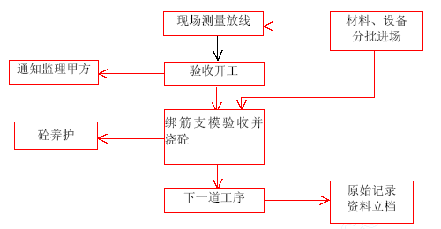

桥梁工程施工方案
(一) 施工中的测量工作
1、控制测量
平面控制测量：利用设计勘测部门的导线点为控制点，沿道路主线走向布设附合导线，并在桥梁施工范围内加设控制点位布设三角控制网，从而建立本标段的平面测量控制网。
埋设点位采用混凝土浇注或设置于地质坚硬的公路侧，避免遭受破坏。采用全站仪进行外业测量，并对成果运用坐标法进行点位平差。
高程控制测量：按桥梁线路走向布设附合水准线路，按照四等水准测量要求进行施测。
施工时设立的临时水准点，其高程偏差不得超过±10√L(mm)测量精度均按照中华人民共和国交通部标准“公路桥位勘测设计规程”（JTJ062-91）规定的要求办理。
2、放样测量
采用极坐标法进行放样测量，具体实施过程为：根据线路要素点的坐标值，计算出所需放样的桩位坐标。然后在平面控制点上支设全站仪，后视另一控制点，将测站点，后视点，放样点的坐标数据输入全站仪，利用全站仪的坐标放样功能放样所需桩位。
3、测量管理工作
施工现场必须坚持数据对算，施测点位必须复测。项目部放样点位必须上报监理工程师，经监理测量工程师复核合格可投入使用。平面控制网坚持每两个月复测一次，进行坐标平差。高程控制点每月进行一次复测。
放线：根据初设批复文件中有关桥梁中心线的规定施放，落实规划桩位与桥梁中心线关系及引用的水准点，对城市建设管理部门所提供的水准点进行封闭校核，检查无误后方可引测。
补测和加固桩志：对建设单位所交付的桥梁中线位置桩，三角网基点桩，水准基点桩等及测量资料进行检查、核对，如发现桩志不足，不稳妥，被移动或不符合要求时要自行补测，加固、移设或重新测校。在施工时还需补充所需要的桥梁中心桩，测定墩台中心线和基础桩位置，补充施工需要的水准点，测定并检查施工部分的位置和高程，及其它施工测量。
绘制桩志总图：主要控制标志，均要测定其坐标，编号绘制于桩志总图上，注明各有关桩志坐标。
桥梁中心线位置校核和墩台位置放样：桥梁中线位置、桩间距离的检查校核及墩台位置防样，均直接丈量，丈量距离时必须对尺长、温度、拉力、垂度和倾斜度进行校正。采用三角网的基线不少于2 条。
(二)灌注桩施工
1、灌注桩工程概况
本工程共有126 根扩底钻孔灌注桩，分为Φ1.0m、Φ1.2m、Φ1.5m 共三种形式，按受力要求分别布置为单、双、三排桩两种型式。工程中的灌注桩全部位于×× 公路的机动车道上，经我集团人员对工程现场实际勘察，工程所在位置地下障碍不明确，需现场刨验决定。在桩基东侧有一条高压线路纵贯全桥，严重影响桩基施工。
2、灌注桩施工方法
本工程采用泵吸反循环扩底钻机进行施工，工艺流程为：测量定位→护筒埋设→设备安装定位→直孔段钻进成孔→第一次清孔换浆→换扩底钻头扩底钻进→第二次清孔换浆→抽检扩底尺寸及形状→安放钢筋笼→下导管及第三次清孔→混凝土灌注成桩。
3、桩基施工时地下障碍保护措施
根据本工程地下各类管线繁多且很复杂的特点，在工程施工时拟采取以下措施，确保工程施工时地下各类管线的完好。
（1）走访：主动到各相关的各类管线业主单位走访，了解桥位处桥位处各类管线的具体情况。
（2）勘察：组织我公司相关人员到工程现场实际勘察，利用地面上的井盖了解地下管线的走向等情况。
（3）探测：对地下结构范围作物探检测，进一步弄清地下管线情况。
（4）刨验：在进行钻孔施工之前，对桩位处地下进行开槽刨验工作。刨验方法为，沿承台长和宽各一侧边线进行挖沟刨验，刨验深度为2m。
在进行以上工作的同时，均绘制出蓝图，标注出各类管线的种类、构造形式、埋设深度、走向、相对位置等。
当上述工作均证明在桩位处均无任何障碍后方能进行桩基成孔施工。如发现管线则会同设计、监理等相关人员，制定出具体方法后再进行施工。
4、灌注桩成孔
（1）施工前的准备
在施工前需要准备的主要事项有：各种施工机械、材料的进厂，施工人员的组织和施工方案的确定，操作工艺的技术准备和技术交底工作等。
依据测量控制桩点及设计图纸给定的桩位数据进行各桩位位置的量测工作，同时以桩中心为交点设定交叉十字线。用水准仪将高程引至桩位置处，用红漆作好标记，以便在施工过程中经常复测，同时作好各桩点的保护工作。
由于本工程所有的桩位均位于机动车道上，因此在施工之前还需破除桩体位置处地面结构层。
（2）护筒的埋设和设备定位
护筒用5mm 的钢板制作，内径比钻孔直径大10cm，上部开设2 个溢浆孔。根据桩位中心挖好埋设坑，护筒中心与桩位中心应重合，偏差不大于5cm。埋设完成后，用粘土、碎石将其外侧夯实，并将护筒加以固定。
钻机安装完成后，用水平尺校正水平，保证天车、转盘中心和桩位中心三者在同一垂线上，偏差不超过1cm。
（3）泥浆循环系统的设置
为了确保扩底桩的施工质量和效率，扩底桩施工的地面泥浆循环系统的设置及地面布置较施施工要严格得多：从扩底桩施工流程可知，扩底施工必须三次清孔换浆，这就要求泥浆池有足够的容量和数量。一般地，一台钻机一套泥浆循环系统。一套泥浆循环系统中，有一个储浆池，用于配制和储存优质泥浆及清孔换浆，其容量不小于钻孔容积；有一个泥浆循环池，用于正常钻进（合扩底钻进），其容量视场地大小而定，要求尽可能大，一般不小于钻孔容积的1.2 倍，有一个沉淀池，主要是沉淀储存钻渣，再适时装车外运，沉淀池一般不小于20m3, ,同时，还要设置相应的循环沟槽。保护施工环境，搞好文明施工、安全生产、提高施工速度。泥浆循环系统中池、沟、槽均要用砖砌而成。施工完毕的桩孔，其孔口及循环沟槽要用土回填夯实再铺高混凝土，这样即可很好做到文明施工。
（4）直孔钻进及第一次清孔
开孔后先采用轻压慢转的方法进行钻进，缓慢注水，使泥浆性能达到标准要求再正常钻进，正常钻进中，泥浆性能保持不变，采用中等转速（2～3rpm），较大泵量，保持适当钻速进行钻进。在淤泥层中，采用小泵量、保持孔内水头压力等保证水头高度以稳定孔壁。
在含粘土砂砾、角砾石层中钻进时，采用减压慢转钻进参数穿过该地层。钻进至设计要求的标高，用测绳准确测量孔深，符合要求后，停止加压，采用慢转速、大泵量进行第一次清孔，并检测泥浆中含沙率指标（≤6％），合格后结束该道工序，下扩底钻头。
（5）扩底及第二次清孔
直孔钻进终孔清孔后，换上扩底钻头钻进。扩底钻进前应根据需要的扩底直径，确定相应的扩底行程及在扩底钻头上固定好相应的行程限位器。扩底钻进开始时，应轻压慢转，严格控制钻进速度。当钻进至至机上钻秆所标出的行程时。逐步放松钻具钢 绳，钻具钻进阻力减少，转动自如。证明扩底行程已达到设计的数值。此时，可重新收紧钻具钢丝绳，回转钻进数分钟，即可完成扩底钻进。
扩底完成后，对孔深再次检验，满足要求后进行清孔换浆。
5、钢筋笼制作和安装
（1）钢筋笼的加工
钢筋原材料使用前进行调直、除锈去污，并检查其是否具备出厂合格证和试验复检合格证。根据设计图纸计算出箍筋的用料长度、主筋分段长度，将所需钢筋调直后用切割机成批切好备用，并按照钢筋加工的规格的不同分别挂牌堆放。
灌注桩的钢筋笼加工采用现场加工制作，加工尺寸严格按设计图纸和要求进行。钢筋笼的主筋采用双面搭接焊，焊接长度满足规范不小于5 倍d 的要求，设置时接头互相错开，主筋与箍筋采用点焊连接形式。钢筋笼自上而下以2m 的间距采用直径为100mm 的圆形水泥垫块，控制钢筋的保护层，设置时每个截面对称共设置4 块。为保证钢筋顶部标高的正确，在钢筋笼顶部设吊环。钢筋笼加工完成后，按桩的编号挂牌报请监理验收，合格后方可使用。钢筋笼制作允许偏差参见下表。
钢筋笼制作偏差 表3.4.1

项目 | 允许偏差（mm）
主筋间距 | ±10
箍筋间距 | ±20
长度 | ±100
直径 | ±10
个别扭曲 | ±10
由于钢筋笼较长，钢筋笼分成两段分别加工成型，成型时接头处的主筋分别错开设置，错开长度为1m，并在错开位置处留直设相应长度的箍筋，以备主筋连接后使用。
（2）钢筋笼的安装
采用25t 汽车吊进行钢筋笼的吊放工作，由于钢筋笼较长除变形。在起吊过程中由专人指挥，下笼时由人工辅助对准孔位缓慢垂直下放，注意下放过程钢筋笼不得碰撞孔壁，确保就位后无不可修复的变形，其顶面、底面的标高、平面位置均符合设计要求，误差不大于20mm。笼顶标高由测量人员严格控制，达到设计标高后固定吊杆使其悬直于孔内。支撑系统对准中线防止钢筋骨架倾斜和移动。
钢筋就位时采用横杠利用钢筋笼顶部设置的吊环控制钢筋笼的位置，在连接上下两段钢筋笼时要迅速，方法为单面焊接，由两台电焊机同时操作。
钻孔灌注桩各工序需连续进行，钢筋笼放入孔内后，进行第三次清孔，在测得沉淤厚度符合规定后半小时内必须灌注混凝土。
6、清孔及换浆要求
扩底桩施工，要求进行三次清孔换浆。①直孔钻进孔后进行第一次清孔换浆，即将钻具提高孔底0.3～0.5m，用泵吸反循环把孔底沉渣抽干净，确保扩底头能安放到位。②扩底钻进完成后，扩底钻头空转，抽吸沉渣进行第二次清换浆，本次清孔换浆是确保扩大端孔底沉渣厚度达到规范或设计要求的关键工序。③混凝土灌注前，一般利用灌注导管和砂石泵组进行第三次清孔换浆，清孔换浆的泥浆性能要求为，泥浆比重小于1.25 ，含砂率小于8％粘度在18～25s 同时，孔底沉渣小于100mm。
7、水下混凝土的灌注
水下混凝土的灌注采用钢导管灌注，导管内径为300mm，用装有垫圈的法兰盘连接管节，所使用的导管在使用之前进行泌水实验，承压和接头抗压抗拉试验，保证导管在施工时不漏水。
在灌注水下混凝土前，需先检测孔底泥浆沉淀厚度，如超出规范要求（≤150mm）的清孔要求，应再次清孔直至符合要求。
混凝土拌和物由罐车运至灌注地点，在浇筑前检查其均匀性和坍落度，如不符合要求的进行第二次拌和，二次拌和仍达不到要求的则不得使用。
首先安设导管，用吊车将导管吊入孔内，位置保持居中，导管下口与孔底保留400～500mm的距离，导管接头必须严密，确保密封良好。灌注首批混凝土之前在漏斗中放入隔水塞，然后再放入首批混凝土，采用超大初灌量混凝土灌注方法，要保证扩底桩的混凝土灌注质量，不仅要求初灌量能保证初灌混凝土埋管高度，而且要求至少埋没整个扩大端高度的三分之二以上。
这就要求很大的衩灌量，通常达到10m³ 以上，为此我们设计了容量达10～13m³ 的混凝土初灌注大斗，置于孔口灌注，以满足衩灌量要求。
首批混凝土灌注正常后，连续不中断的进行混凝土的灌注施工。灌注过程中测锤测探混凝土顶面的高度，计算导管下端埋入混凝土的深度，并作好记录，正确指导导管的提升和拆除。导管的埋设高度控制在2～6m 之间，在灌注过程中始终予以严密监视，防止泥浆冲入管内。
浇筑混凝土的数量应做好记录，并随时测量并记录导管埋置深度和混凝土的表面高度，以便和盘数、体积、深度相对应。
灌注桩成孔过程和灌注混凝土过程中所有排出孔外的泥浆，经沉淀后及时装入运浆车外运，以免造成环境污染。
8、混凝土灌注需注意的问题
要确保首批混凝土的灌注量，保证首批混凝土灌注后至少埋没整个扩大端高度的三分之二以上，灌注过程中则保证混凝土顶面一直高于导管下口2.0m，每次拆除导管前其下端被埋入深度不大于6.0m，混凝土的灌注保持连续性，从根本上防止断桩。
随孔内混凝土的上升逐节快速的进行导管拆除工作，当暂时停止浇筑混凝土时，要经常活动导管，导管埋入混凝土的时间做到不超过15 分钟，拆下的导管立即清洗干净以备再用。
在灌注过程中，当导管内混凝土不满含有空气时，后续的混凝土要徐徐灌入漏斗和导管，不得将混凝土快速的从上而下倾入管内，以免在管内形成高压气囊，防止产生破管或断管事故。
桩顶混凝土浇注高度比设计高度超出1000mm，以保证在桩顶混凝土被凿除后，桩顶无浮浆和低于设计强度层。
9、桩基施工的质量标准及检测
桩基施工的质量质量标准主要有：桩基混凝土强度符合设计要求，桩身无断层或夹层，钻孔桩桩底不高于设计标高，桩头凿除预留部分后无残余松散层和薄弱混凝土层。
为保证桩基结构的质量，工程中将根据设计要求对桩体进行无破损检测和等级评定，当出现三类桩时则为不合格桩，需会同设计、监理等相关部门提出处理措施，合格后方能使用。但我公司在施工中将采取一系列措施绝对避免此类桩的出现。
（三）承台施工
1、承台施工前的准备工作
（1）测量放线
首先测量人员根据施工图纸放出承台的边线，基坑的几何尺寸应按照承台尺寸外扩20cm 进行施放。放线完毕请监理人员验线，合格后方能进行下道工序施工。开挖前应在地面上放出承台中心线，并拴桩控制，开挖完毕，依据地上中心线，在基坑中承台垫层上，放出承台中轴线，检测基坑尺寸是否满足设计要求，并测出各桩位的偏差值，做好记录。
（2）破除路面
首先利用墨斗弹出基坑的外边线，再用风镐按照边线破除混凝土路面结构层。
（3）基坑开工前的其他准备工作
1）.首先需查对图纸和物探报告验明基坑开挖范围内有无地下管线，并在基坑开挖之前先处理好对施工有影响的地下管线的保护、改移工作。
对于跨越承台基坑的管线采用工字钢和铅丝进行吊置加固，工字钢横担在地面上，用铅丝进行吊护，吊点布距为50cm 一道，接口处进行吊点加密。
2）.落实好弃、存土场地，并对运输路线进行勘察。
3）.做好地面排水，地下排降水的准备工作，并安排好基坑开挖的各类机械准备工作。
2、承台施工方法
（1）、基坑开挖方法
当确定基坑内没有管线时，采用挖掘机进行开挖。开挖时严禁挖掘机的挖斗碰撞桩身混凝土，保证桩的质量。要求不放坡，垂直开挖，边开挖边修整基坑坑壁，为做到坑底平整，防止局部超挖，在设计坑底标高以上30cm 的土方需用人工开挖修平，对局部超挖部分要用砂，碎石或混凝土填充，同时对角设置集水坑用泵排除坑底积水，经沉淀把水排放到公路上的城市排水系统中。
当承台中有管线跨越时，为保护承台内的管线的安全，我们拟采用人工开挖。当人工挖土到管线处，立即对管线进行加固处理，然后再进行基坑开挖工作，确保基坑开挖过程中管线和工人的安全。在地下水比较旺盛的地段，开挖时注意在基坑四周留好排水沟，做集水坑用水泵排出地下水，保证基坑底干燥。
基坑开挖至设计标高后，经监理验收后立即浇筑混凝土垫层。以保证下一道工序的顺利进行。
基坑开挖注意事项：
1）.基坑开挖之前应通知监理工程师，并经监理工程师批准后进行开挖，以便查看或检测现有地面高程等工作的进行。
2）.雨季施工时应沿基坑做好挡水埝和排水沟。
3）.基坑开挖后，后续各项施工要连接紧密，避免基坑开挖后长期放置，发生土方坍塌问题。
4）.做好地下水的排放工作，带泥砂的水需经沉淀后再排入市政雨、污水管道。基坑排水设置在承台中，对角设置集水坑，严禁基槽长时间浸在水中而影响自然土层的密实性。
5）.基槽开挖时严禁挖掘机碰撞灌注桩桩头，挖掘机开挖时必须有专人指挥，确保桩的质量。
3、桩头的凿除与桩基检测
（1）桩头的凿除
基坑开挖完毕，首先浇筑承台垫层混凝土，然后进行第二步的桩头凿除施工。桩头的凿除采用空压机进行，在凿除桩头时不得使灌注桩钢筋多次弯折使钢筋受到损坏，并保证桩头平整。
（2）桩基检测
桩头凿除后对每一根钻孔桩的完整性进行无破损检测，其检测需在监理工程师在场的情况下进行。
4、承台模板
由于本工程位于通往市外的主要交通干线上，工程施工时必须保证地面交通的正常运行。承台不能采用放坡的形式开挖，所能占用的地面很小，又因为承台埋深只有2m 左右，且地质条件较好，因此承台的模板拟采用土模的形式。如个别位置出现流沙等恶劣地质条件，承台不能使用土模时，即在进行承台开挖时，按设计承台边线尺寸外放15cm 开挖，然后砌筑砖墙作为模板，同时在砖墙上抹2cm 厚水泥沙浆。
5、钢筋的存储、加工与安装
（1）钢筋的保护及储存
1）.钢筋应储存于地面以上0.5m 的平台垫木或其它支撑上，并使其不受机械损伤和由于暴露于大气而产生锈蚀和表面破损。
2）.钢筋当安装于桥梁工程时，钢筋应无灰尘、有害的锈蚀、松散的锈皮，油漆，油脂，油或其它杂质。
3）.应无有害缺陷，例如裂纹及剥离层。
（2）钢筋的截断及弯曲
1）.所有钢筋的截断及弯曲工作均在本工地的钢筋加工厂内进行。
2）.所有钢筋均应由主管钢筋负责人抽筋放样后由操作人员按图纸所示的形状进行弯曲，除监理工程师另有许可外，所有钢筋应冷弯，埋置于混凝土的钢筋不得就地弯曲。
（3）钢筋的安装、支撑及固定
1）.钢筋在加工区加工成半成品，运至现场绑扎成型，钢筋在绑扎、焊接成型的过程中，应严格保证钢筋顺直，间距符合设计要求，不得因为躲避墩柱预埋钢筋的原因而导致钢筋弯曲，间距大小不一。
2）.所有钢筋均应准确安设，用将钢筋绑扎牢固，钢筋应可靠地联系在一起，不得在浇注混凝土时安设或插入钢筋。
3）.用于保证承台钢筋固定于正确位置的垫块拟采用凹形水泥垫块。
4）.钢筋垫块的间距在横纵向均不得大于1.2m。
5）.钢筋工作完成后，须经监理工程师检查认可再进行下一步施工。
6、混凝土浇筑
本工程承台结构的混凝土强度为C25，混凝土拟采用商品混凝土。
（1）浇筑方式与振捣要求
本工程承台混凝土浇筑采用溜管。 对于混凝土的浇筑有以下要求：
1）.所有混凝土一经浇筑，即进行全面的捣实，使之形成密实均匀的整体。
2）.振捣器插入混凝土或拔出时速度要慢，以免产生空洞。
3）.振捣器要垂直地插入混凝土内，并要插至前一层混凝土，以保证新浇混凝土结合良好，插进深度一般为50-100mm。
4）.插入式振捣器间距不得超过有效振动半径的1.5 倍，表面振捣器移位间距，应使振捣器平板能覆盖已振实部分100 mm 左右。
5）.应尽量可能地避免与钢筋和预埋件构件相接。
6）.不能在模板内利用振捣器使混凝土长距离流动或运输混凝土，以至引起混凝土离析。
7）.混凝土振捣密实的标志是混凝土停止下沉、不冒气泡、泛浆、表面平坦。
8）.混凝土捣实后1.5-24h 之内,不得受到震动。
9）.由于承台的体积比较大，考虑到承台浇筑混凝土会产生大量热量引起混凝土膨胀从而使得混凝土产生裂缝，因此在混凝土的配比上充分考虑，尽量减少水化热。
（2）混凝土的养护
由于承台模板采用砖砌构造形式，故可直接浇水养护，长期保持承台顶面有水，可不进行苫盖。混凝土施工时，为了避免承台表面出现收缩裂缝，采用木抹子和铁抹子三次收浆抹面。
（四）、墩柱结构施工
1、墩柱工程概况
本工程共有墩柱20 根，桥台4 座。墩柱下部结构按截面为4.0×1.7m。墩柱上部结构为曲线变截面构造形式，由于本工程为道路跨线桥梁，故桥梁墩柱高度在3.8～6.2m 范围之内。墩柱埋设深度在0.46m～0.55m
2、墩柱施工前的准备工作
（1）测量放线
在承台上用全站仪放样出墩柱的十字中心线，然后用墨斗在承台上弹出墩柱的边线，以备支设墩柱模板使用。
待墩柱钢筋绑好后，用水准仪配合钢卷尺准确放样出墩柱顶高程，用红油漆作出明显标记，以备浇筑混凝土时使用。
（2）施工前的其他准备工作
1）.做好材料的准备工作，完成墩柱施工前的各项试验准备。
2）.完成各种机具、机械、设备的准备工作。
3）.做好墩柱根部的凿毛、清理工作。
4）.请监理验收合格后，方可进行下一工序施工。
5）.加工制作定型钢模板。G.搭设施工用脚手架。
3、墩柱施工组织程序
墩柱施工组织程序参见如下框图。
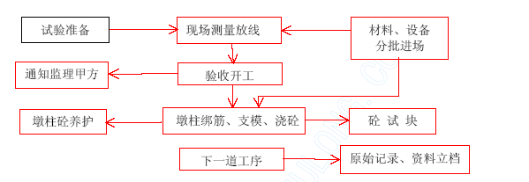
4、墩柱施工方法
（1）、钢筋施工
由于混凝土柱较高，故在立柱筋之前首先搭设钢管脚手架，用其固定墩柱钢筋，以免晃动。钢筋在加工区下料加工成半成品运至现场按顺序绑扎焊接成整体。钢筋绑扎时确保主筋顺直、箍筋间距符合设计要求，自检后请工程师验收，在支模前将混凝土垫块绑扎在钢筋侧部，以保证混凝土保护层的厚度。
（2）、模板施工
墩柱采用整体式定型钢模板，施工时根据各部位墩柱高度进行选择拼接，拼接后高度不足部分在其下部采用砖砌模板，其砖砌部分低于地面至少100mm。
模板拼缝设在圆角与直线相切处。施工时模板在地面上进行组装，用螺栓连接成整体。
模板拼缝处贴5×1.5cm 的海棉条，防止因漏浆混凝土表面产生砂线，在模板外部设双槽钢作为模板围檩材料，用φ18mm 螺栓斜向联接紧固。在工程师验收钢筋合格后，用吊车配合支设柱模板，模板就位后设斜向支拉材料，以利控制柱模板的垂直度，起到稳定模板的作用，安装模板时用吊垂球的方法进行安装，然后用两台经纬仪校核、调整模板垂直度。
（3）、墩柱混凝土施工
墩柱混凝土均一次浇筑完成，在施工时按以下方法与措施进行操作。
1）浇筑前的检验
A.运至浇筑地点的混凝土设专人进行检查，如有离析或坍落度不符合要求，不准入模。
B.在浇筑混凝土前检查并保证墩柱根部已清理干净，模板无漏浆现象。
2）浇筑方式与振捣措施
本工程墩柱混凝土浇筑采用吊斗加串桶进行， 对于混凝土的浇筑采取以下措施：
A.串桶距离墩柱底部不超过2m。
B.所有混凝土一经浇筑，即进行全面的捣实，使之形成密实均匀的整体。
C.振捣器插入混凝土或拔出时速度要慢，以免产生空洞。
D.振捣器要垂直地插入混凝土内，并要插至前一层混凝土，以保证新浇混凝土结合良好，插进深度不超过5cm。
E.插入式振捣器间距不得超过有效振动半径的1.5 倍，插入振捣点要均匀。
F.混凝土振捣密实的标志是混凝土停止下沉、不冒气泡、泛浆、表面平坦。
G.混凝土捣实后1.5-24h 之内,不得受到震动。
H.墩柱混凝土一次浇筑完成。
（4）、养护
墩柱养护采用包裹塑料布养护，养护期应为7-14 天。
（5）、质量标准
混凝土表面平整、密实、光洁、无蜂窝麻面，结构尺寸误差不得大于规范标准。
（6）、注意事项
1）混凝土坍落度应控制在10～14cm 之间.现场浇筑墩柱混凝土时，严格控制混凝土入模的坍落度。
2）墩柱混凝土七天以后强度达到85%以上，可进行下道工序，但必须经过工程师的认可。
3）养护用塑料布包裹要严密，且在养护期内随时检查塑料布有无破损现象，发现破损现象后及时进行修补，以保证养护质量。

箱梁工程施工
1、箱梁工程概况
西纵北仓道分离式立交桥工程采用现浇预应力混凝土连续箱梁，横隔梁为预应力结构，共分为六联，分上行桥和下行桥，跨径布置为(4×35.0)+(44.0+60.0+42.0)+（4×35.0）米。
2、箱梁施工前的准备工作
（1）测量放线
测量工作贯穿在箱梁施工的过程中，首先在支撑架支设之前，放样出桥梁设计中心线的位置，以便使支撑架的位置准确，保证箱梁的受力均匀。在支撑架支设基本完成后，测量人员在支撑架上准确放样出箱梁底高程作为支撑架调平至箱梁底标高的依据。待支撑架调平后，在支撑架上用全站仪准确放样出箱梁中线及两侧边线，供箱梁铺底模使用。箱梁底模铺设完毕后，测量人员给出侧模高程以调整侧模位置。
侧模铺设完成后，测量人员放样出箱梁中线监查模板的平面位置，复测箱梁底模和侧模高程，合格后请监理验收。监理验收合格后方可进行钢筋绑扎工作。箱梁浇筑混凝土前，测量人员在箱梁上放样出箱梁顶面高程，作为箱梁浇筑混凝土的依据。
（2）材料机械设备的准备
箱梁施工是整个桥梁施工的重点和难点，在箱梁施工前必须做好材料设备的准备工作，我们项目部设专职材料员，并由项目经理主抓，落实各项材料计划，确保箱梁施工的顺利进行。
3、箱梁施工组织程序
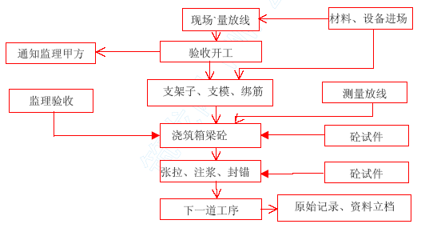
4、箱梁施工方法
支撑架施工操作要点
A.地基要求：由于本工程箱梁结构施工的支撑架基础均位于原状沥青混凝土路面上地基承载力比较高，要求在路面上直接铺设15×15×600cm 的方木，然后在方子上搭设支撑架。
B.支撑架安装要点：
支撑架安装要点 表3.4.2

项 目 | 注 意 要 点
根据设计制作安装 | 支撑架应根据设计安装，并对支撑架应进行强度和稳性验算。
预沉量的设置 | 为了保证结构竣工后尺寸准确，对支撑架应预留预沉量预留施工沉落参考数见下表。
预沉量的设置 | 分项内容 |  | 参考数据
预沉量的设置 | 接头承压非弹性变形 | 木与木 | 每个接头的顺纹2 ㎜，横纹3 ㎜
预沉量的设置 | 接头承压非弹性变形 | 木与钢 | 每个接头2 ㎜
支撑架搭设 前的检验 | 支撑架搭设前对支撑面应详细检查，准确调整支撑面顶部标高并复测无误后方可进行搭设。
支撑架搭设 中的检验 | 支撑架拼装到3-4 层应检查每根立杆是否浮动，否则应旋紧下托。 沿支撑架四周和每层门架均采用扣件式脚手设剪刀撑（其夹角为45°～60°） 和水平连接杆。
支撑架搭设 后的检查 | 支撑架搭设完毕后，应对其平面位置，顶部标高，节点联系及纵横向稳定性进行全面检查，符合要求后，方可进行下一步施工。

C.支撑架的选用与布置形式
根据本工程结构的特点及各部位荷载情况，箱梁混凝土结构施工时的支撑架采用“WDJ碗扣型支撑架”它操作简便，安装速度快，劳动强度低，扣件为轴心连接，稳定性及承载力高。施工时依据箱梁断面情况不同进行布置。
根据箱梁结构各部位构造情况，混凝土一次浇筑完成工艺，施工时的其它荷载状况，以及依据生产厂家提供的《支撑架使用技术说明》和天津市建设安全监督管理站下发的《脚手架安装技术规范》等因素，箱梁施工时的支撑架布置：
箱梁支撑架布置间距

梁体 高度 | 腹板下（m） |  |  |  | 顶底板下（m） |  |  |  | 翼板下 （m）
梁体 高度 | 加厚段 |  | 一般段 |  | 加厚段 |  | 一般段
梁体 高度 | 横向 | 纵向 | 横向 | 纵向 | 横向 | 纵向 | 横向 | 纵向 | 横向 | 纵向
3.20m | 0.60 | 0.60 | 0.60 | 1.20 | 0.90 | 0.90 | 0.90 | 1.20 | 0.90 | 1.20
2.20m | 0.60 | 1.20 | 0.60 | 1.20 | 0.90 | 0.90 | 0.90 | 1.20 | 0.90 | 1.20
1.80m | 0.60 | 1.20 | 0.60 | 1.20 | 0.90 | 0.90 | 0.90 | 1.20 | 0.90 | 1.20
D .选择100 平方米做等荷载预压，预压时间为24 个小时，预压过程选择两个端部、跨中三个断面进行沉降量观测，按照空载、预压过程、预压结束三个阶段进行观测、记录。掌握等荷载预压时地基沉降，支撑架接头的压缩量。以此做为控制底模高程的参考指数。预压荷载：1888/（25×120）×100×2.5×0.8＝126t
预沉量设置应根据预压观测的数据为准。
（2）模板施工
1）箱梁底部模板
面板采用2.4×1.2×0.015m 的竹胶板，面板的长度按桥纵向铺设，铺设时要注意将板面各交叉处的拼缝对齐，确实使整座桥梁的拼缝整齐划一。
2） 梁肋模板的支设：
梁肋内模板的面板选用3 ㎝厚的木模板配制，选用10×5cm 的木方做竖肋，间距为30㎝，内模在加工厂内加工成成品或半成品，待箱梁底部钢筋绑扎完成后，整体吊装至设计位置，这样既缩短了工期又保证了质量。由于本工程箱梁梁肋外部构造形式为曲线形，故梁肋外模采用定型钢模，支设时在结构外部下面设一道对拉螺栓进行加固。
3）模板制作、安装注意要点
A.模板制作、安装注意要点见下表
模板制做、安装注意要点 表3.4.3

项目 | 注意事项急要求
模板的选用 | 模板的设计和制作必须有足够的强度和刚度经加工成的模板及其配件在检验合格后方准使用。
模板与钢筋安 | 模板安装与钢筋安装要协调进行，妨碍绑扎钢筋的部分模板应待钢筋
装的配合进行 | 安装完毕后再安装模板。
模板与脚手要 | 模板与脚手架除为整体设计外，二者之间应不相联系，以免在脚手架
互不联系 | 上运存材料和工人操作时引起模板变形。
模板间拼缝的处理 | 为保证模板拼缝的严密，在模板间拼缝处粘置3×1cm 的海绵条或马尼拉纸板，各板块间的拼缝用腻子粉填平，确保模板拼缝的严密。并严格控制面板的横纵拼缝整齐划一。
予埋件或予埋孔须准确固定 | 固定于模板上的予埋件和预留孔洞尺寸，位置必须准确，并安装牢靠。防止浇筑混凝土过程中的走动移位.并由监理验收后再进行下一道工序施工。
予拱度的设置 | 因结构的自重及荷载产生的向下拱度已超过跨径的1/1600， 故拟在箱梁底部纵向设置予拱度，其值为：跨度的2/1000。
模板检查合格后浇筑混凝土 | 模板安装完毕后，须经检验合格后，方可浇筑，检验主要内容为平面位置，顶部标高，结点联系及稳定检验。浇筑混凝土时，发现模板有超过允许偏差变形值的可能时及时予以纠正。
B.钢模板制作时容许偏差见下表：
钢模板制作时容许偏差 表3.4.4

序号 | 项目 |  | 容许偏差  mm
1 | 外形尺寸 | 长和宽 | 0、－1
1 | 外形尺寸 | 肋高 | ±3
2 | 面板端偏斜 |  | ≤1
3 | 连接配件的 孔眼位置 | 孔中心与板面的间距 | ±0.3
3 | 连接配件的 孔眼位置 | 板端孔中心与板端的间距 | 0、－0.5
3 | 连接配件的 孔眼位置 | 沿板长、宽方向的孔 | ±0.6
4 | 板面局部不平（用300 毫米长平尺检查） |  | 0.5
5 | 板面平整度（用2 米长靠尺检查） |  | 3
6 | 板面和板侧挠度 |  | ±1
C.模板安装、预埋件、预留孔充许偏差见下表
模板安装、予埋件、预留孔允许偏差 表3.4.5

序号 | 项 目 |  |  |  | 允许偏差 | 检查频率 |  | 检查方法
序号 |  |  |  |  | 允许偏差 | 范围 | 点数 | 检查方法
1 | 相邻两板表面高低差 |  |  | 刨光模板 | 2 | 每个构件 | 4 | 用尺量
1 |  |  |  | 不刨光模板 | 3 | 每个构件 | 4 | 用尺量
2 | 表面平整度 |  |  | 刨光模板 | 3 | 每个构件 | 4 | 用2米直尺检验
2 |  |  |  | 不刨光模板 | 5 | 每个构件 | 4 | 用2米直尺检验
3 | 模内尺寸 |  | 宽 | 柱、桩 | 5 -0 | 每个构件 | 1 | 用尺量
3 |  |  | 宽 | 梁、桁架 | 10 | 每个构件 | 1 | 用尺量
3 |  |  | 宽 | 板 | 10 | 每个构件 | 1 | 用尺量
3 |  |  | 高 | 柱、桩 | 5 -0 | 每个构件 | 1 | 尺量
3 |  |  | 高 | 梁、桁架 | 10 | 每个构件 | 1 | 尺量
3 |  |  | 高 | 板 | 10 | 每个构件 | 1 | 尺量
3 |  |  | 长 | 柱、桩 | 5 | 每个构件 | 1 | 尺量
3 |  |  | 长 | 梁、桁架 | 5 | 每个构件 | 1 | 尺量
3 |  |  | 长 | 板 | 5 | 每个构件 | 1 | 尺量
4 | 侧向弯曲 |  |  | 柱、桩 | 1/1500 | 每个构件 | 1 | 尺量
4 |  |  |  | 梁、桁架 | 1/1000 | 每个构件 | 1 | 尺量
4 |  |  |  | 板 | 1/2000  且>10 | 每个构件 | 1 | 尺量
5 | 预留孔洞位置 |  |  | 予应力钢筋孔道 | （梁端）3 | 每个孔洞 | 1 | 尺量
5 |  |  |  | 其它 | 0 | 每个孔洞 | 1 | 尺量
6 | 予埋件 | 钢板连接板等 |  | 位置 | 3 | 每个予埋件 | 1 | 用尺量
6 | 予埋件 |  |  | 平面高度 | 2 | 每个予埋件 | 1 | 用尺量
6 | 予埋件 | 螺栓锚筋等 |  | 位置 | 10 | 每个予埋件 | 1 | 用尺量
6 | 予埋件 |  |  | 外露长度 | ±10 | 每个予埋件 | 1 | 用尺量
4）模板拆除
A.非承重模板
即梁肋内侧模板，在混凝土强度能保证其表面及棱角不因拆除模板而受损时方可拆除，一般当混凝土强达到2.5Mpa 即可拆除。
B.承重模板
即箱梁两侧翼板底模应在强度能承受其自重力及其它可能迭加荷载时，方可拆除，而且其强度必须通过试验决定。一般当混凝土强达到设计要求的90%以上即可拆除。
C. 箱室内顶模板
拟在各箱室的顶部选受力较小的部位处预留人孔，用于拆除各箱室中的顶部模板。模板拆除时其混凝土的强度控制同于承重模板，且在模板拆除前其顶部不得堆放重物。模板拆除后钢筋搭背焊接后采用吊模的方式二次浇筑人孔处混凝土。
D.箱梁底部模板
在箱梁混凝土达到设计强度，预应力张拉注浆完成后，可拆除箱梁底模，拆除时根据设计图中的要求与程序进行。拆除时要依次松开支撑架上托，逐片拆除箱梁底模，严禁在拆除过程中抛投竹胶板。
（3）支座安装
1）支座的要求
本工程中墩采用板式橡胶支座和盆式橡胶支座，边墩、连接墩均采用4F 板式橡胶支座
2）支座安装
安装前应对发送来的盆式橡胶支座的原件全面检查一次，并用丙酮或酒精擦洗活动支座相对滑动表面，擦净后，在聚四氟乙烯滑板的储油凹坑内，注满《295 硅酷油》润滑剂。
在墩台顶面支座位置，用高标号砂浆或环氧树脂砂浆抹成垫层。支座安装与施工方法的不同而变化。对于现浇上部结构，一般先将支座的上、下盆板临时固定相对位置，整体吊装，固定在设计位置上，而后根据其位置确定底盆在墩台上的位置，最后予以固定。
安装及四角高差不得大于1mm，水平中线最大偏差不得大于2mm。对于只允许在一个方向活动的支座，其上下盆板的导向挡块必须保持平行，其交叉角不得大于5’,以防影响位置。
支座与上下部结构的连接方式，可以用焊接，也可以用地角螺栓锚固，或两种办法同时使用。但焊接时须将防止烧伤混凝土的保护措施报工程师认定。
（4)钢筋施工
箱梁钢筋均在钢筋加工区加工成半成品，然后在箱梁上绑扎成型。钢筋的安装、支撑及固定按以下标准进行。
1）所有钢筋均应准确安设，用支撑将钢筋牢固地固定，钢筋应可靠地联系在一起，不得在浇注混凝土时安设或插入钢筋。
2）桥面板钢筋所有的交叉点均应绑扎，以避免在混凝土浇筑时移位，但两个方向的钢筋中距小于300 ㎜时，可隔一个交叉点绑扎。
3）箱梁用于保证钢筋固定于正确位置的垫块拟采用塑料垫块。不得用碎石、卵石、碎砖、金属管及木块等作为钢筋的垫块。
4）钢筋垫块的间距在横纵向均不得大于1.2m。桥面板混凝土的钢筋安设按照图所示，在竖向的间距偏差不大于5 ㎜。
5）钢筋工作完成后，须经监理工程师检查认可再进行下一步施工。
6）箱粱顶、底板钢筋绑扎应弹线。
（5)箱梁混凝土浇筑
本工程的现浇予应力箱梁混凝土二次浇筑完成。箱梁首先浇筑底板和梁肋，梁肋浇筑到梁肋与翼板相接处，紧接浇筑箱室顶板与两侧翼板。
1） 混凝土浇注前的检验
A.对支架、模板、钢筋、和予埋件进行检查，清理干净模内杂物，并取得监理工程师同意方可进行。
B.运至浇筑地点的混凝土如有离析或坍落度不符合要求应重新搅拌均匀满足要求后方能入模。
C.浇筑前应将基底湿润后再浇筑混凝土。
2）浇筑方式与要求
A.箱梁混凝土浇筑方式采用泵送，用插入式振捣器。浇筑时按以下要求操作。
混凝土应由低处向高处浇筑混凝土，浇筑时应注意：自由倾落高度一般不大于2m，以不发生拌合物出现离析为好。
B.混凝土应在整个平截面内分层浇筑并应在下层混凝土初凝前浇筑完成上层混凝土，上下层同时浇筑时，上层与下层前后浇筑距离应保持1.5 米以上，其分层不得超过30 ㎝。
C.混凝土浇筑尽量可能在白天浇筑，并连续进行，如因事故必须间断，须经监理工程师认可，且不得超过表4-8 的规定。若超过间断时间，按施工缝处理。
表3.4.6

项次 | 混凝土入模温 度（○C） | 使用水泥
项次 | 混凝土入模温 度（○C） | 硅酸盐水泥，普通硅酸盐水泥 | 矿渣硅酸盐水泥，粉煤灰硅酸盐水泥
1 | 20-30 | 90 | 120
2 | 10-19 | 120 | 150
3 | 5-9 | 150 | 180
浇筑混凝土的允许间断时间（min）
注： 1、表列时间为自间断前的混凝土搅拌从加水时算起。
2、表列数值未考虑用外加剂的影响。
3、混凝土在浇筑前，混凝土的温度应维持在10-32○C 之间。
D.浇筑混凝土期间，设专人检查支架、模板、钢筋和予埋件等稳固情况，当发现有松动、变形、移位时，应及时处理。
E.混凝土初凝后，模板不得震动，钢筋不得承受外力。
F.工程的每一部分混凝土的浇筑日期、时间及浇筑条件都要完整的记录，以供监理工程师随时检查使用。
G.必须准确控制混凝土的用水量，砂石中的含水量经仔细测定后从用水量中扣除，严禁在材料出机后加水。
3）泵送混凝土
A.泵送混凝土浇筑前必须进行配合比及规定的预备试验并经监理工程师批准，混凝土泵送施工工艺见《混凝土泵送施工技术规程》（JGJ/T10-95）有关规定。
B.在浇筑混凝土开始之前，先泵送一部分水泥砂浆，以润滑管道。而后，最先泵出的混凝土应废弃，直到排出监理工程师认可的质量一致的、和易性好的混凝土为止。
C.混凝土的泵送作业。应使混凝土连续不断地输出，且不产生气泡，泵送作业完成后，管道里面的混凝土应及时排出，并将全部设备彻底清洗。
D.泵机开始工作后，中途不得停机，如非停机不可，停机时间一般不超过30min，炎热气候不超过10min，停机期间应每隔一定时间泵动几次，防止混凝土凝结堵塞管道。
4） 混凝土捣实的一般要求
A.所有混凝土一经浇筑，即进行全面的捣实，使之形成密实均匀的整体。
B.除非监理单位工程师特定采用其它方法外，混凝土的捣实均采用内部机械振捣，桥面顶面部分配合外部机械振捣。
C.箱梁施工时由于每次混凝土浇筑量都很大。为此在工地上预备处于良好状态的10台振捣器与20 条振捣棒，以便可随时使用。
5）混凝土的振捣
A.振捣应在浇筑地点和新浇混凝土面上进行，振捣器插入混凝土或拔出时速度要慢，以免产生空洞。
B.振捣器要垂直地插入混凝土内，并要插至前一层混凝土，以保证新浇混凝土结合良好，插进深度一般为50-100mm。
C.插入式振捣器间距不得超过有效振动半径的1.5 倍，表面振岛器移位间距，应使振岛器平板能覆盖已振实部分100 mm 左右。
D.应尽可能地避免与钢筋和预埋件构件相碰。
E.不能在模板内利用振捣器使混凝土长距离流动或运输混凝土，以至引起混凝土离析。
F.混凝土振捣密实的标志是混凝土停止下沉、不冒气泡、泛浆、表面平坦。
G.混凝土捣实后1.5-24h 之内,不得受到震动。
6）底板混凝土浇筑
A.浇筑底板混凝土时，我们在两侧肋板下混凝土，通过流动至底板处，底板内人工清理多出的混凝土，然后再浇筑肋板，
B.浇筑肋板混凝土时，由于边肋板的坡度太大，为防止边肋板处内模上浮，在边肋板内模上方压设压力块，箱梁外模两侧设置对拉螺栓加固。边肋板和箱梁翼板同时浇筑，待边肋板浇筑完后，将压力块拆除放置到下一跨箱梁上重复使用。然后浇筑顶板混凝土。
7）顶板混凝土施工
A.为了保证箱梁顶板混凝土的厚度与平整，在浇筑顶板混凝土之前，在桥面范围内布点，测量高度，其工艺为采用φ10 的圆钢制成Y 型支架布置在各测量点处（按桥纵向1.2m,横向4m 布设）,利用Y 型支架架设φ25 圆钢,以圆钢为基面,采用铝合金靠尺找平浇筑混凝土。
B.为使混凝土构件与桥面其他结构紧密结合,对顶板混凝土表面拉毛,并需在桥面与其他结构混凝土浇注之前用高压水冲洗干净。
C.要注意在箱梁两端即每联箱梁结构端头处预留伸缩缝工作槽，并预埋伸缩缝固定的钢筋。
8）混凝土的养生
混凝土养生采取浇水养生法，养生按下列要求操作。
A.水采用自来水，以免使混凝土表面产生不良外观。
B.混凝土浇筑完成后，待表面收浆后尽快对混凝土进行养生，养生期为至施加予应力完成为止，即混凝土达到100%以后。
C.在拆模以前要使混凝土连续保持湿润，根据气温情况，掌握适当的时间间隔，保证在养生期内保持混凝土表面的湿润。
D.为混凝土表面的湿润，混凝土表面覆盖麻袋片，养生期间混凝土保持强度达到2.5Mpa 之前,不得使其承受行人、运输工具、模板支架及脚手架等荷载。
（6)预应力混凝土施工
在本工程中上部箱梁结构全部为后张预应力箱梁结构。预应力工程是混凝土结构的主要成受力部分，对其施工必须严格控制确保其施工质量，预应力采用的材料及设备严格按照规范的抽检要求检验。
1）预应力工程的材料
A.钢绞线：钢绞线采用φ^{j}15.20mm 高强度低松弛预应力钢绞线，标准的高强为R ^{b}_{y} =1860MPa。
预应力混凝土用钢丝和钢绞线应按《预应力混凝土用钢绞线》（GB／T5224－2003）的规定执行。
2）压浆材料
水泥采用硅酸盐水泥或普通水泥，其标号不低于42.5。
3）锚具
A. 本工程选用符合合GB/T14370-2000 标准并满足2000 级钢绞线的合格产品（锚具应通过1860Mpa 级钢绞线200 万次疲劳试验）
B. 本工程使用的锚具出厂时应附有包括试制定型鉴定的检验证书及本批产品出厂检验，外观检查，硬度检验和静载锚固能力试验等较完整的检验数据。
C. 锚具使用煤油或柴油洗净全部零部件表面的油污，铁屑，泥沙等杂物。
D. 在锚垫板上，应采用适当定位措施，保证钢束与锚垫板垂直。
4）预应力波纹管
A. 采用塑料波纹管真空管浆工艺，塑料波纹管在使用前应注意检查，不得使用有锈蚀及沾有油污、泥土或有撞击、压痕、裂口的波纹管。
B. 施工中应采取有效措施固定波纹管，防止在施工过程中发生位置改变，一般直线段约75cm 设置一道固定装置，曲线段要加密。
5）预应力设备
A.所有用于预应力的千斤顶均为所采用的预应力系统所设计，并经国家认定的技术监督部门认证的产品。
B.千斤顶的精度在使用前进行校准。千斤顶一般使用超过2 个月或200 次，以及在使用过程中出现不正常现象时，重新校准。测力环或测力计至少每2 个月进行重新校准，并请监理工程师认可。任何时候在工地测出的预应力钢筋伸长量有差异时，千斤顶即再进行校准。
6）钢绞线的加工与安装
A.钢绞线伸出锚垫板长度，在张拉端为1 米，非张拉的固定端为0.2 米，联接器的张拉端为1 米，下料前按图纸核对长度，确实无误后再下料。
B.钢绞线切割时，在每端离切口30～50mm 处用铁丝绑扎。使用切割断机或砂轮锯进行切割，严禁使用电弧切割。
C.钢绞线编束时，每隔1～1.5m 绑扎一道铁丝，铁丝扣向里，绑好的钢绞线束编号挂牌堆放。
D.钢丝束运输时，手携、肩抬或吊升点的间距不要超过3m，端部悬出长度不大于1.5mE.未经按国标检查，验收合格的产品不得使用，保管中严禁雨淋，防止锈蚀，绝不允许沾染油污。
7）锚具安装
A.本工程使用的锚具，包括试制定型鉴定的检验证书及本批产品出厂检验，外观检查，硬度检查和静载锚固能力试验等较完整的检验数据。
B.锚具，联接器使用煤油或柴油洗净全部另部件表面的油污、铁屑、泥沙等杂物。
C.在锚垫板上，采用适当定位措施，保证锚环与孔道的同心，每个锚孔中各装八楔形夹片，并轻快打齐，切忌用力过大，以免打坏夹片。
8）预应力混凝土的浇筑
A.模板、钢筋、管道、锚具和预应力钢材经监理工程师检查批准后，方可浇筑混凝土。
B.浇筑混凝土时，安放并保持锚塞、锚圈和垫板位置的正确稳固，以便管道的中心线能轴向穿过锚具装置。
C.在混凝土浇筑和张拉前，锚具的所有支承表面均加以清洗。
D.在加水拌和后超过45min 的混凝土混合料不宜作浇筑之用；如掺用外掺剂，其时间可根据试验确定。
E.在浇筑混凝土时为避免孔道变形，注意不允许振捣器触及套管。
F.为了保证梁端部锚固区混凝土的密实，必须加强注意此处的集料尺寸，不要超过两根钢筋或预埋件净距的一半，同时加强此部位振捣工作
9）预应力的张拉注意事项
预应力钢材的张拉方法和控制应力要严格按图纸要求操作。
预应力钢材用应力控制方法张拉时，应以伸长值进行校核。实际伸长值与理论伸长值之差应控制在6％以内，否则暂停张拉，待查明原因并采取措施加以调整后，再继续张拉。
张拉时，使千斤顶的张拉力作用线与预应力钢材的轴线重合一致；对曲线．预应力钢材，应使张拉力作用线与孔道中心线末端的切线重合。张拉时，如果锚头处出现滑丝、断丝或锚具损坏，要立即停止操作进行检查，并作出详细记录。
预应力钢材在张拉控制应力达到稳定并使监理工程师满意后，方可锚固。千斤顶的压力在锚具和钢丝束不受振动的方式下予以解除。
B.张拉注意事项
张拉时应采取双控即以应力控制为主，伸长量做为校验，实际伸长值与理论伸长值相比较误差应保持在±6％以内，如发现伸长值异常应停止张拉，查明原因。
张拉控制应力σk＝1260Mpa（不包括锚外损失），
钢束张拉完毕后，待应力比较平稳时，及时灌浆，采用真空注浆工艺，水泥浆标号不低于50 号，水灰比宜于0.26～0.4 之间，泌水率2～3%在24 小时内全部吸收。要求密实可靠，每个孔道一次压浆完成，不得中断。
第一阶段混凝土浇注张拉完毕后，待浇注第二阶段以前，必须把接缝进行凿毛处理，用水冲洗干净，不得留有水泥浆皮等杂物。
架设普通钢筋时，如与预应力管道相碰可将其适当调整。
C.张拉条件
预应力钢材的张拉工作应在监理工程师在场时进行；
当气温下降到＋5℃以下且无保温措施时，禁止进行张拉工作；
张拉即将开始前，所有的预应力钢材在张拉点之间应能自由滑动，同时构件可以自由地适应施加预应力时产生的水平和垂直移动。总张拉力和计算伸长值应取得监理工程师的同意.
施加预应力前，应对混凝土构件进行检验，外观和尺寸应符合质量标准要求，张拉时强不应低于图纸规定，图纸未规定时，不应低于设计标号的100％。
D.封锚
张拉结束后应进行封锚，以防灌浆时灰浆渗出，影响孔内压力，封锚材料采用107 胶与525#水泥的混合物，人工拌匀后封住夹片。
10）记录
A.应作好压浆记录，包括灌浆日期、作业时间、温度、灰浆的比例和所使用的掺加剂，灰浆数量、压浆压力以及压浆过程中所发生的异常情况等，并在压浆后3 天内送监理工程师核查。
B.施工记录；预应力作业中应当完整地作好以下记录：
孔道与钢材的检查记录；
梁体及封端浇筑记录；
表3.4.7
项次 | 检查项目 |  | 规定值或允许偏差 | 检查方法和频率
1 | 管道座标 （mm） | 梁长方向 | 30 | 抽查30％ 每根查10 个点
1 | 管道座标 （mm） | 梁高方向 | 10 | 抽查30％ 每根查10 个点
2 | 管道间距 (mm) | 同排 | 10 | 抽查30％ 每根查5 个点
2 | 管道间距 (mm) | 上下层 | 10 | 抽查30％ 每根查5 个点
3 | 张拉应力值 |  | 符合设计要求 | 查张拉记录
4 | 张拉伸长率 |  | ±6％ | 查张拉记录
5 | 断丝滑丝数 | 钢束 | 每束1 根，且每断面不超过钢丝总数1％ | 查张拉记录
5 | 断丝滑丝数 | 钢筋 | 不允许 | 查张拉记录
梁体及封端养护记录；
预应力张拉记录；
孔道压浆记录；
裂纹及缺陷修补和其他特殊问题记录；
11）浇筑封锚混凝土
灌浆完毕切除多余的钢绞线（切除钢绞线采用砂轮切割机）。进行封锚混凝土的浇筑，封锚混凝土采用与主梁同标号混凝土。

5#～6#箱梁施工
本工程预应力箱梁施工严格遵循设计文件进行，首先浇筑5#～6#跨箱梁再加上两侧各12m 范围的（84m）箱梁→待混凝土强度达到标准强度的95%且混凝土弹性模量达到100%→张拉一半横梁预应力钢束→再张拉相应腹板束和底板束→再张拉本区段箱梁剩余横梁预应力束。
（1）基础处理
本工程位于×× 公路上施工场地为沥青混凝土路面，地基承载力相对较高，但承台基坑回填部分地基承载力比较弱。为保证预应力现浇箱梁的施工质量，避免由于支撑架地基不稳定而导致质量事故，因此在支撑架搭设前必须对承台回填部分地基进行处理。具体措施为，对于承台回填土部分，分层回填承载力好的砂性土并充分夯实平整，在上面铺设20cm厚C20 混凝土以提高地基承载力。
（2）测量放线
首先在支撑架支设之前，放样出桥梁设计中心线的位置和北仓道交口处搭设门洞的线位和高度，以便使支撑架的位置准确，保证箱梁的受力均匀。在支撑架支设基本完成后，测量人员在支撑架上准确放样出箱梁底高程作为支撑架调平至箱梁底标高的依据。待支撑架调平后，在支撑架上用全站仪准确放样出箱梁中线及两侧边线，供箱梁铺底模使用。箱梁底模铺设完毕后，测量人员给出侧模高程以调整侧模位置。侧模铺设完成后，测量人员放样出箱梁中线，检查模板的平面位置，复测箱梁底模和侧模高程，合格后请监理验收。监理验收合格后方可进行钢筋绑扎工作。
箱梁浇筑混凝土前，测量人员在箱梁上放样出箱梁顶面高程，作为箱梁浇筑混凝土的依据。
（3）支撑架布置形式
根据箱梁结构各部位构造情况，混凝土浇筑采用分段浇筑完成工艺，考虑混凝土、模板、支架自重和施工时的其它荷载状况，以及依据生产厂家提供的《支撑架使用技术说明》和天津市建设安全监督管理站下发的《脚手架安装技术规范》等因素，遵循每根立杆负荷不大于3t 的原则布置脚手架，箱梁施工时的支撑架横、纵向布置形式，根据梁的高度、腹板厚度、底板厚度不同按不同间距布置：
箱梁支撑架纵向布置间距

梁体 高度 | 腹板下（m） |  |  |  | 顶底板下（m） |  |  |  | 翼板下 （m）
梁体 高度 | 加厚段 |  | 一般段 |  | 加厚段 |  | 一般段
梁体 高度 | 横向 | 纵向 | 横向 | 纵向 | 横向 | 纵向 | 横向 | 纵向 | 横向 | 纵向
3.20m | 0.60 | 0.60 | 0.60 | 1.20 | 0.90 | 0.90 | 0.90 | 1.20 | 0.90 | 1.20
2.20m | 0.60 | 1.20 | 0.60 | 1.20 | 0.90 | 0.90 | 0.90 | 1.20 | 0.90 | 1.20
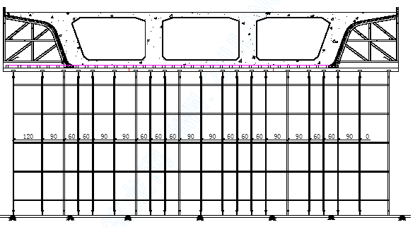
（4）行车通道处支撑架搭设
预应力箱梁施工时，需在×× 路北仓道交口处需搭设门洞，分别布置在北仓道两侧，门洞宽度为7.50m×2,长度为18m,搭设高度为4.50m，采用混凝土条形基础分离车道，左右转方向均为两车道，用Q235Ф600 钢管柱、40#工字钢进行搭设通道。
门洞搭设方法为：在车辆顺行方向搭设，采用混凝土墩做为基础，在原沥青混凝土地面钻眼，植入Φ20cm 的螺纹钢筋和基础相连接，钢筋长50cm,植入深度为15cm，利用花梁及工字钢搭设宽度为7.5m,高度为4.50m 的门洞，门洞顶部密排脚手板，并在脚手板下挂密眼防护网，以免桥梁施工过程中杂物坠落，影响门洞内车和行人的安全。具体见示意图：
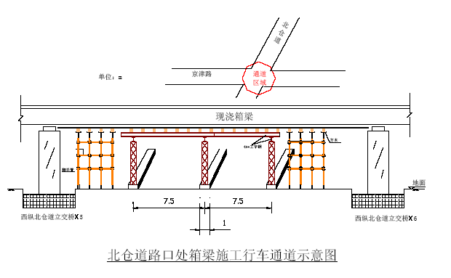
（5）模板选用
1）箱梁底部模板
面板采用2.40×1.20×0.015m 的竹胶板，面板的长度按桥纵向铺设，铺设时要注意将板面各交叉处的拼缝对齐，确实使整座桥梁的拼缝整齐划一。竹胶板下面按桥横向设置4×0.10×0.05m 的方木间距为0.30m。为保证面板拼缝的严密和无错台现象，在面板的拼缝处下面均需设有方木。面板与方木采用圆钉固定，在此木方下面（即碗扣支撑架上托的上面）顺桥向架设4×0.10×0.15m 的木方，此方木的间距与碗扣支撑架横距一一对应。
在底模的标高控制上，预留出模板的预沉量，根据底模板施工方法，预留模板预沉量为8～10mm。
2）梁肋模板的支设
①内模
梁肋内模板的面板选用1.20 ㎝厚的木模板配制，选用10×5cm 的木方做竖肋，间距为30 ㎝，内模在加工厂内加工成成品或半成品，待箱梁底部钢筋绑扎完成后，整体吊装至设计位置，这样既缩短了工期又保证了质量。
②外模
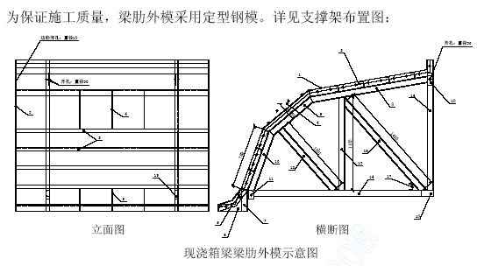（6）钢筋、钢绞线、混凝土、张拉注浆施工
同以上箱梁施工方法一样。

桥面系施工
1、桥面系施工顺序
桥面系施工顺序参见如下框图
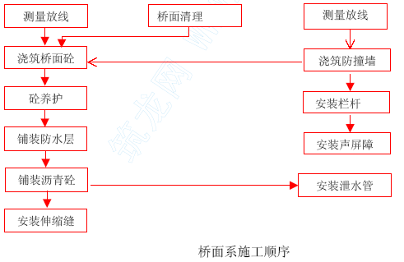
（1）防撞墙施工
1）施工方法：
模板选用定型大板块钢模板，最大限度的加大模板的长度（不小于2 米）利用吊架进行外模板施工。在防撞墙的上部与下部设两道对拉螺栓加固，在内侧斜向支拉调直找正，保证模板稳定。
浇筑混凝土时采用插入式振捣器，振捣要密实均匀。
2）质量要求
A.防撞栏杆的地袱钢筋须与踉体内预埋钢筋焊接牢靠。
B.地袱混凝土应一次成形，不允许用水泥砂浆装饰。
C.地袱混凝土不能污染梁体表面。
D.伸缩装置上包地袱混凝土，在伸缩缝装置处应将扶手和地袱断开，预留缝隙与伸缩缝同宽。
（2）栏杆安装
桥面栏杆形式为在混凝土防撞墙顶部予埋钢板后，焊接钢柱，再穿设GB-8163-87 钢管，其安装质量要求护见下表。
栏杆安装实测项目 表3.4.8

项次 | 检查项目 | 规定或允许偏差 | 检查方法和频率
1 | 栏杆柱平面偏立（mm） | 4 | 每5 根柱拉线检查
2 | 栏杆扶手平面偏立（mm） | 3 | 30m 拉线或用经纬仪检查
3 | 栏杆柱顶面高差（mm） | 4 | 用水准仪检查，抽查20%
4 | 栏杆柱纵横向竖直度（mm） | 4 | 用垂线检查，抽查20%
5 | 相邻栏杆扶手高差（mm） | 5 | 用尺量，抽查20%

护栏安装实测项目 表3.4.9

项次 | 检查项目 | 规定或允许偏差 | 检查方法和频率
1 | 混凝土强度（Mpa） | 在合格标准内 | 按《天津公路工程质量检验评定标准》附录D 检查
2 | 平面偏位（mm） | 4 | 30m 或每4 节拉线检查段
3 | 断面尺寸（mm） | ±5 | 用尺量，每100m 每侧3 处
4 | 竖直度（mm） | 4 | 用垂线检查，每100m 每侧3 处
5 | 护栏接缝两侧高差（mm） | 5 | 用尺量，每100m 每侧3 处
（3）桥面铺装
桥面铺装内容包括混凝土铺装层、防水层、沥青混凝土磨耗层、泄水管等。
1）混凝土铺装层
混凝土铺装层设计为CL30f 防水混凝土，其抗渗标号P6。
A.施工方法和质量要求
除非图纸另有规定，梁与现浇桥面的工期差不得超过3 个月，以避免梁与现浇桥面之间存在过大的收缩差。
大梁顶面必须粗糙，在桥面铺装前用高压水冲洗干净。
浇注桥面混凝土前，在桥面范围内布点测量高度，确定浇注的厚度。
当进行混凝土桥面铺装时，预留伸缩缝工作槽。
混凝土的铺设要均匀，铺设的高程应略高于完成的桥面标高。要用平板振捣器振捣密实，认真振捣。
桥面铺装在收浆后进行拉毛，然后进行覆盖和洒水养护。
2）质量标准
平整度：每100m 检查三处，每处用3m 直尺连续量3 次，每尺检查一点，允许误差3mm～5mm。
高程：每100m 测5 点，允许误差-0，+10mm。
横坡度：允许误差±0.25%。
宽度：每100m 用尺量3 次，允许误差±10mm。
3）防水层：
防水层必须待铺装层混凝土达到设计强度的100%后进行。
防水层应在横桥向闭合铺设，表面基层应平整，干燥，干净。不宜在雨天或低温下铺设。
4）泄水管：
A.在浇注桥面板时用塑料管预留泄水管安装孔，在预留孔上用纸等物质封孔防止桥面铺装时预留孔堵塞。
B.泄水管必须是PVC 塑料，不得有不圆、裂缝等缺陷。
C.泄水管下端连接落水管引至地面。
D.泄水孔进水口应略低于桥面铺装面层，下端应伸出结构物底面100～150mm，并按图纸所示将其引入地下排水设施。
（4）桥梁伸缩装置
本工程采用的伸缩缝装置为GQF-80MZL 型全封闭伸缩装置，伸缩量80 毫米。GQF 系列伸缩缝由异型钢梁（边梁、中梁、横梁、位移控制系统）和密封橡胶带等构件组成。
1）伸缩缝的安装：
A.安装方法采用反开槽二次切边法施工，即当铺筑完沥青混凝土路面后再反开伸缩缝安装槽。
首先由伸缩缝的中线外返55cm，横桥向放线，然后用切缝机切割，并用风镐剔出多余混凝土，安装并加固伸缩缝，最后浇筑钢纤维混凝土，以沥青路面为轨道，用铝合金刮杠精平，从而保证伸缩缝和沥青路面的平整度。
B.安装形式，桥面伸缩装置与防撞墙伸缩装置，分体安装以桥面伸缩装置端头的翘起来解决缝端的漏水问题。
2）安装：
A.伸缩缝安装前首先检查伸缩缝开
槽宽度与伸缩装置的间隙是否符合温差要求。间隙中是否清理干净，待检查验收合格后方可安装。
B.为防止安装过程伸缩缝装置产生的变形，保证伸缩装置与两侧路
的平顺，采用“吊缝固定法”，即采用长3 米，25#工字钢垂直于槽放置，间距1 米，用∩型钢筋在工字钢上将伸缩缝吊起同工字钢靠紧固定，用仪器检查平整度、顺直度合格后方予以焊接。这样即可控制焊接时伸缩装置的变形，又可保证伸缩装置安装的整体质量。
C.在止水胶带下填塞苯板的方法，不能很好的保证浇筑槽内混凝土时两梁的间隙及严密性，而影响施工质量，为此采用在安装前伸缩缝钢梁前端根据锚固槽深度，焊上2mm 铁挡板，两板内再填苯板支撑的方法,用以保证这一环节的施工质量。
3）混凝土浇注：
施焊固定后，拆掉工字钢，切断∩型钢筋，按设计规定宽度二次开缝，要求开缝顺直，清理后，解除定缝铁件，再次对各部位质量进行检查，合格后，方能浇注混凝土，混凝土浇注采用两侧同步浇注严密震捣的方法，至无气泡止，然后用刮杠刮平，以两遍抹子成活。
4）养护与保护：
采用细麻片浸水双层加盖进行养护，养护期间，水车供水设专人负责，并对道路严格封闭，设专人看护。
5）质量检验
A.伸缩装置产品必须有合格证，并经监理工程师验收合格后才能安装。
B.伸缩装置必须锚固牢靠，不能松动，伸缩性能必须有效。伸缩装置实测项目见下表
表3.4.10

项次 | 检查项目 |  | 规定值或允许偏差 | 检查方法
1 | 缝宽 |  | 符合设计要求 | 用尺量
2 | 与桥面高差（mm） |  | 2 | 用尺量
3 | 纵坡（%） | 大型 | ±0.2 | 用水准仪测量，小型装置测纵向锚固混凝土端部，大型装置测纵向两端。
3 | 纵坡（%） | 一般 | ±0.3 | 用水准仪测量，小型装置测纵向锚固混凝土端部，大型装置测纵向两端。
4 | 横向平整度（mm） |  | 3 | 用3m 直尺测量。

6）外观鉴定：
伸缩装置无阻塞、渗漏、变形、开裂现象，不符合要求时必须进行整修。

各主要分项工程施工顺序

工程总体施工顺序
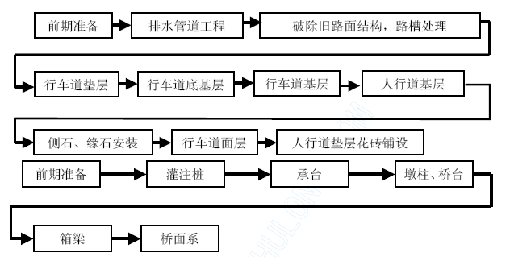

各分项工程施工顺序
各分项工程施工顺序详见施工工艺框图。

确保工程质量和工期的措施

质量目标
对于该工程，我部确立的质量目标为：优良。其中各分项工程合格率100%，分部工程合格率100%，优良品率90%，单位工程合格率应达到100%，优良品率达到90% 。

质量管理措施
（一）建立质量管理网，明确岗责：
建立完善的施工质量管理网络，严格按照ISO-9002 质量管理体系的程序要求进行项目质量管理，明确岗位职责，做到人尽其责。
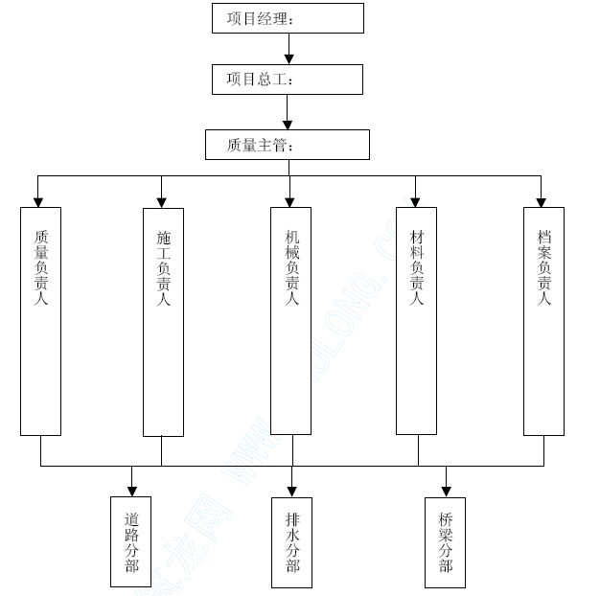
质量管理系统各项职责为：
1、项目经理质量岗位责任
项目经理是工程项目质量管理工作的领导者和组织者，对保证工程质量起决定性作用。项目经理承担工程项目质量指标。
（1）对职工进行“百年大计、质量第一、用户至上”的教育，广泛发动群众开展创优质工程活动。
（2）贯彻执行菲迪克条款，执行国家和业主、企业与监理颁发的工程质量的规定、规程、制度和措施，并检查落实。
（3）正确处理施工质量与施工进度以及监理的关系，合理安排施工，确保工程质量。对不合格工程和质量事故负直接责任。
（4）组织工程项目开展自检、互检、交接检活动，推行工程样板制。支持质检员的工作。
主持工程项目质量分析会，不断提高工程质量。
（5）掌握工程项目的质量情况。严格执行质量奖罚制度，按“三不放过”的原则处理质量事故。
（6）每月组织一次工程项目的质量检查，针对主要问题，亲自组织攻关。对重大质量问题负责，并及时上报有关部门，以得到妥善解决。
2、项目经理部总工程师质量岗位责任
（1）贯彻执行菲迪克条款，贯彻执行国家和企业发布的各项技术规范、规程、质量管理措施和质量奖罚条款，并在施工过程中严格检查落实情况，防止工程质量事故的发生。
（2）协助项目经理召开工程项目质量事故分析会，提出质量事故的技术处理方案，对质量事故负责并有权追究技术责任，及时上报质量事故情况及质量事故报告。
（3）对技术问题、质量问题提出改进措施，指导开展创优质工程活动。对竣工工程的质量负有直接技术责任。
（4）主持工程项目的质量设计工作。主持重要项目和新技术、新工艺的技术质量交底工作，以及重点工程控制（轴线）网测量的复查、审定和核准工作。
（5）及时掌握工程质量情况，对质量好的典型要及时推广。对违反施工程序和操作规程的现象有权随时制止，严重的责令其停工。
（6）支持质检员的工作。主持工程项目质量检查，督促质检科进行分项、分部工程质量的评定，支持结构验收工作。
（7）签审工程项目质量报表及质量评定，并报上级部门核定。
3、质检员质量岗位责任
（1）认真贯彻执行菲迪克条款、招标文件，贯彻执行国家和业主、企业和监理发布的各项技术规程、施工规范，负责项目工程质量的核定工作，并对其工作质量负责，保证其准确率。
（2）对施工项目进行隐预检及主体结构验收并签证。纠正违章施工，必要时下达停工命令并及时报主管领导处理。参加样板工程鉴定。
（3）参加施工项目工程质量的定期检查、施工中间检查以及工序间的交接检查。督促检查签证“三检制”落实情况。
（4）负责做工程项目的质量总结和统计报表工作。建立分项、分部、单位工程质量台帐，隐患通知书和监理联络单台帐，质量事故台帐，混凝土、回填土、级配砂粒等台帐，工作质量奖罚台帐及其他台帐。
（5）检查工程材料质量，制止使用不合格材料。
（6）参加工程设计图纸会审及设计交底。
（7）参加工程质量事故的处理，督促当事单位上报质量事故报告。
（8）依据班组的“三检”资料，签证验工报表及“工序工程优质优价核定验收单”。
（9）保证工程质量评定的真实性，准确性，及时性。
（10）及时上报年，季，月，工程质量报表并附分析小结。
4、施工员质量岗位责任
（1）对施工人员经常进行“质量第一”的教育原则，树立“为用户服务”和“下道工序就是用户”的思想。认真贯彻质量管理制度和各项技术规定、质量标准。全面负责施工队的质量自检、互检和工序之间的交接检查，杜绝工程质量事故的发生。
（2）领导施工人员’’严格按图纸、技术交底和操作规程进行施工，并对施工工程质量负操作责任和经济责任。
（3）严把材料使用关，混凝土、砂浆配合比关。拒绝和制止使用不合格的材料。对不合格的分项工程做到上道工序不交、下道工序不接。接受质检人员、技术人员的检查指导，随时纠正违章操作现象。
（4）对施工人员操作的不合格工序，应主动组织返修返工，直到合格为止。
（5）参加项目负责人组织的质量检查及分项工程质量评定。
5、操作人员质量岗位责任
（1）做到“三懂四会”，既懂设备性能、懂质量标准、懂操作规程；会看图、会操作、会维修、会检查。坚持按要求施工，做好自检自评记录。
（2）爱护工程材料。正确合理使用各种工具、量具和仪表设备，做到精心维护，使其经常保持良好状态。
（3）严把质量关，做到不合格的材料设备不使用，不合格的工序不交接。凡属不按操作规程、不按施工图纸和技术交底要求施工造成返工或质量事故者，要负直接责任和经济责任。
（4）自觉接受质检人员和技术人员的检查指导，及时纠正违章施工，确保施工质量。
（5）爱护和保护工程施工成品。
（二）质量管理内容：
1、在工程用材料的选择上以质量第一为宗旨，并经过取样复试、现场抽验、施工过程中检测、成品检测等一系列检测手段进行材料的质量控制。
2、各道工序开工前，首先向监理工程师提供详细的施工方案、施工计划、人、机、材的配置计划及该道工序中所用材料的试验、配合比报告，经监理工程师批复后方可施工。
3、在施工过程中，以项目经理和项目总工为总负责人，质量主管、测量主管、材料主管、施工主管各负其职，对各自岗位的工作严格把关，每道工序至每个工作细节都以优良标准来衡量，不符合要求的部位或工序认真整改，使我们的工程达到内坚外美的效果。
另外要求在每道工序开工前，都由项目总工负责对施工人员进行技术交底，使施工人员熟悉施工方法，并做好交底记录。
4、路面结构层施工中，必须先经过试验段施工，并上报监理工程师完整的试验段施工总结，确实从试验段施工中总结出能够指导大面积施工的数据。
5、在内业管理工作中，严格按照ISO-9002 质量标准来执行，严肃记录施工中的每项检测内容，并按照建设单位和监理单位的要求做好工程竣工工作，实事求是地评出工程中从各个检测项目、分项工程、分部工程到单位工程的具体得分。配合建设单位与接管单位搞好竣工验收和接管工作。
6、对施工中使用的仪器设备，按照ISO-9002 质量认证工作规定，定期进行校核、保养和维修。未经检测的仪器不得使用，并做好检测和维修记录。
7、为提高工程质量，我部在项目中积极开展QC 小组科研活动，针对具体施工内容认真研究，提出新方法、新工艺，为公路建设事业贡献力量。
在施工过程中，对每道工序推行质量达标卡工作，详细记录其质量情况，参照达标卡进行评比和质量把关。
8、本工程中的隐蔽工程是工程质量管理的重点，在施工中应严格执行市政二公司“工程质量管理制度”中“隐蔽工程检验制度”的规定，由项目质量检验人员逐项检查。
9、混凝土外观质量保证措施
①、墩柱、现浇箱梁的梁肋模板采用定型钢模，模板表明必须光滑和平整，尤其是接缝处应符合要求。
②、为保证模板拼缝的严密，在模板间拼缝处粘置3×1cm 的海绵条或马尼拉纸板，各板块间的拼缝用腻子粉填平，确保模板拼缝的严密。并严格控制面板的横纵拼缝整齐划一。
③、混凝土配合比一定要准确，施工时一定严格按照规定的配合比生产混凝土。
④、原材料进场必须检测合格后才能投入使用，砂的含泥量必须满足要求，石料在搅拌混凝土前最好进行冲洗。
⑤、掌握好拆除模板时间，混凝土养护采用无纺布覆盖，洒水养护的方法。
（三）项目质量管理工作要点：
1、全员质量意识教育
全员思想质量意识教育是质量管理是的核心，其核心内容就是要使全体职工树立正确的质量观。使各级管理人员都必须熟知工程项目的质量目标管理指标，以每个人的工作质量来保证工程项目的施工质量，坚持以“质量第一”的思想去组织和检验自己的工作。
2、参建人员技术业务培训
要建设优质的高速公路，施工企业必须有一支生产技术素质好、管理过硬的施工队伍，要从单纯的施工质量管理过度到以质量为核心的质量经营管理这一思路上来。要建立一套切实可行的技术业务考核制度，业务培训成绩与工资奖金挂钩，有奖有罚。不论是干部还是技术管理人员，都应该掌握本岗位的“应知、应会”。明确自己从事的工作与工程质量的关系，明确自己在保证质量方面应负的责任，提高广大职工自觉搞好工程质量的积极性。
由公司、分公司、项目部对质量员进行培训，培训内容有：
①关键工序的控制方法。
②内业资料的管理办法。
③试验、抽样培训。
3、项目实行程序化、规范化的管理
（1）程序化
① 施工管理与操作程序化
1） 审图、编制落实施工组织设计
2） 做技术交底、质量标准交底
3） 做施工准备，科学安排施工工序
4） 按工序要求顺序施工，做到边施工边自检互检
（2）规范化
① 施工管理与操作规范化
1） 按既定的“工艺操作规程、《工序质量达标卡》”指导要求施工
2） 按交通部颁发的《公路施工及验收规范》要求检查、施工
3） 按质量目标保证措施及其它质量管理制度管理、施工
4） 工程语言规范化。任务书、交底、通知书、各种表格的填写，语言文字严密、清楚、准确，填写及时，项目齐全
4、加强质量信息反馈管理的力度
质量信息，主要是指反映工程项目在施工过程中各个环节的过程质量和工作质量情况，同时还包括新材料、新技术、新工艺、新标准等。产生的质量信息包括业主、监理、公司时本项目质量情况的反馈，项目各部门之间的信息交流、沟通等，这些信息资料起着及时反映影响工程质量的因素。
因此，必须以技术、质量部门为中心，建立质量信息网络，工程施工管理人员、技术人员、质量检查员都是质量信息情报员。并设立专人负责信息档案管理工作及搜集。需要时使用统计技术进行分析，得出定性的结论，以实现改进，搜集的信息进行整理、分类和归档。
5、确定工程项目质量岗位责任制
建立项目质量岗位责任制是组织生产和发展并确保工程质量目标实现的基本条件之一，是企业质量管理的重要保证。（具体岗位责任制度见附件）
6、施工过程中的质量控制
（1）在施工过程中，以项目经理和项目总工为总负责人，质量主管、测量主管、材料主管、施工主管各负其责，对各自岗位的工作严格把关，每道工序至每个工作细节都以优良标准来衡量，不符合要求的部位或工序认真整改，使我们的工程达到内坚外美的效果。另外要求在每道工序开工前，都由项目总工负责对施工人员进行技术交底，使施工人员熟悉施工方法，并做好交底记录。
（2）实行“三检制”，每道工序施工完成后，施工员主动自检，发现不合格及时处理。
每个施工队的质量员负责上道工序自检工作。项目经理部技术负责人组织上、下工序的负责人、质量员进行工序的交接验收，验收合格后，由项目部质量员填写“工序评定表”。
（3）进度与质量是对立的统一，没有质量就没有进度。生产指标（任务）、进度（任务）完成后，必须检验是否合格。主管领导尤其是项目经理，一定要摆正“进度必须服从质量”这个关系。坚持好中求快，好中求省，严格按标准、规范和设计要求组织、指导施工，绝不能因抢工期而忽视质量。
（4）为提高工程质量，我部在项目中积极开展QC 小组科研活动，针对具体施工内容认真研究，提出新方法、新工艺，为公路建设事业贡献力量。
（5）在施工过程中，对每道工序推行工序质量达标卡工作，详细记录其质量情况，参照达标卡进行评比和质量把关。（质量达标卡见附件）
（6）本工程中的隐蔽工程是工程质量管理的重点，在施工中应严格执行 “隐蔽工程检验制度”的规定，由项目质量检验人员逐项检查。
（7）分公司对项目部的关键点进行严格控制，关键点的检测有：
①淤泥顶、清淤后基底的高程。
②路基顶面的高程、弯沉。
③每层结构层的高程、弯沉。
④钻孔灌注桩的桩位。
⑤盖梁的顶面高程。
（四）实验室管理
1、 实验室职责范围
（1）、积极贯彻和执行国家《计量法》、《标准法》有关实施细则方针、政策和各项规定。
（2）、承担部分工程原材料的检验工作。
（3）、负责参与重大事故的处理，以及为创优，获优产品提供可靠的检测数据。
（4）、向上级有关部门反映问题和汇报工作。
（5）、对检测数据实事求是，坚持公正立场，保证监督检测工作质量做到公正、科学、准确、维护国家和使用者的权力。
2、 实验室的工作守则
（1）、本实验室人员必须准守国家的政策，法律、法令、准守劳动纪律、准守实验室的规章制度，爱护公共财产，学习和掌握本职工作所需要的文化，技术、业务知识和技能，团结协作，完成工作任务。
（2）、本实验人员取样，必须严格按照取样技术规范进行，不徇私情。
（3）、本实验人员对检测项目、数据、要实事求是，坚持公正立场。
（4）、本实验人员必须按照有关标准，操作规范进行样品检验，不许弄虚作假。
3、 试验技术负责人岗位职责
（1）、负责本实验室的技术业务和全面工作。
（2）、负责组织本实验室测试人员进行产品质量监督，测试及仲裁工作，审核签发检测报告。
（3）、负责本实验室各项规章制度的实施与考核工作。
（4）贯彻和执行党和国家有关标准化，计量法等产品质量检验的方针、政策。
（5）、向上级领导、技术监督局等有关部门反映问题和汇报工作。
（6）、负责参与重大事故的处理，以及为创优，获优产品提供可靠的检测数据。
（7）、有权抵制各种干扰本实验室技术工作的决定。
（8）、对领导下达的各项任务负责，并对本实验室提出的检测数据的准确性负责。
4、 试验人员岗位职责
（1）、服从领导，遵守实验室的各项规章制度，对受检样品按规定期限及时完成。
（2）、严格按照测试标准、规程、规范进行测试。
（3）、认真做好原始记录，记录要详细，清晰，计算要准确。
（4）、及时出报告，对本单位检测结果负责。
（5）、执行安全制度，进行文明检查，廉洁无私，办事公正。
（6）、爱护仪器设备，做好日常维修保养工作，发现故障及时报告有关人员。
（7）、认真填写先仪器设备使用、维修、校正记录。
（8）、在测试中发现样品收集和计量器具不符和要求时，有权停止检测工作，上报解决后进行工作。
（9）、发现不符合要求的仪器设备，有权停止运行。
（10）、实验人员必须保证在样品保存规定的有效期内完成分析、测试工作。
（11）经过测试的样品，必须对测试结果较核，合格后方可弃去。
（12）检测结果后，全部检查数据须较核、审核、确认无误后，方可填写检测报告。检查原始记录不准用铅笔填写，检测报告不得涂改。
（五）质量通病预防和控制措施
本工程质量管理全面执行GB/T19002—ISO9002 标准及程序文件要求，监控施工全过程，以预防质量通病的发生。
保证按照图纸和要求施工，坚持质量第一的原则，严格按照施工技术规范和验收规范执行，配合监理工程师做好各项工作，以预防质量通病的发生。
加强内业管理工作，与工程有关的所有资料应及时收集存档，做到施工部位与资料同步进行，以预防质量通病的发生设专人负责质量检查工作，发现问题及时处理。认真做好前期控制工作，做好成品保护，以预防质量通病的发生。
依据公司ISO9002 的程序文件的相关内容做好质量管理工作，以预防质量通病的发生。
开工前对各施工队进行质量技术交底，施工过程中严格控制各施工工序的质量，以预防质量通病的发生。

工期保证措施
按期甚至提前完成工程量是承包商的基本职责，我单位一贯以重合同、守信用受到全国省市业主的称赞和奖励。我们有保证工期的有效措施和实现提前完成工期的人力和设备。
（一）根据合同工期科学地制定总体施工计划，明确规定本合同，路基路面结构层和桥涵构造物的工期控制点。严格要求开工、完工时间，把任务落实到各施工工程队。
（二）落实经营承包责任制。项目经理部与项目施工队签定承包合同，实行全员风险抵押金制度，制定完善的奖罚条件，重奖重罚，利用经济杠杆，确保合同工期的实现。
3、合理组织安排人力、机械。根据施工定额计算，配足优秀人员、精良设备，按工程需要及时进场。
4、把施工任务分解到班组，制订分项工程的工期目标，对班组实行记件工资制，多劳多得，提前完成任务给予奖励。对单项工程按定额核定人工工日和机械台班数。
5、协调个分项工程的施工，确保分项工程的测量、试验、检查、监理签认和工序交接有条不紊的进行。
6、协调好与业主、监理和当地政府及群众的关系，为施工创造一个良好的社会环境。
7、随时掌握工程进度，建立工程进度日统计、旬统计、月考核制度，经常调整，协调施工力量，对工程滞后点提前采取措施。
8、对控制工期的关键项目、关键线路要加大投入，制订计划时要充分的考虑天气影响等外界条件，留有一定的余地。
9、遇有特殊情况，如多雨、大雪、天寒等自然灾害，调集后备力量，保证合同工期的实现。
10、加强领导、健全指挥管理系统，建立各级岗位责任制，作到责任权利相结合，实行工程进度奖罚办法。达到各单位、各分部处处有人抓、有人管。
11、加强和完善计划管理：根据标书、合同认真详细编制总工期计划、年度计划、季度计划、月计划、旬计划、作到长计划，短安排，发现问题及时调整，按层次认真落实到工程项目。
12、根据工程数量配备足量的、先进适用的、种类齐全的机械设备，并建立一套完善的调度，使用机械管理办法，充分发挥机械的作用，确保计划的实现。
13、调整组织好强干充足的施工队伍，全路线按构造物，路段的难易程度，适量加密，分段布点，充分准备，全面开工。
14、提前作好各种材料使用计划，及时作好各种工程材料的采购、进厂储备，满足工程需要。避免因材料不足而影响施工的生产。
15、根据具体自然气候特征，旱季大干快上；雨季针对本工程的技术特点组织技术人员认真学习、研讨技术方案；冬季组织机械人员进行机械保养。
16、成分利用工作时间：春秋和夏季可以采用两班制，或三班倒流水作业。夜间要解决好照明问题，确保施工安全。

成品防护措施
1、路基土方填筑工程成品防护措施：
路基每一步土方填筑成型后，均要及时进行自检并报请监理工程师审批，履行各种手续并迅速进行下一步作业，减少由于长期暴露导致路基表面受到损坏，当由于天气等原因不能及时进行下一步作业时，应注意路基表面的防护工作。其中包括素土含水量太小应适当洒水润湿，当遇雨应及时做好排水工作，可在填筑每层路基时表面均做成一定横坡，并在路基两侧开挖排水沟疏水，防止雨水浸泡成型的路基表面，同时禁止任何车辆在其上行驶。在间隔一段时间后进行下一步作业前应用三轴压路机复压一遍，以保证路基表面压实度。
2、路面工程成品防护措施：
基层（石灰土、石灰粉煤灰土、石灰粉煤灰碎石、水泥稳定碎石等）施工完成后要进行洒水养护，保证成品表面7 天湿润，在养护过程中禁止车辆上路行驶，防止成品表面受到损坏、松散、强度下降。养护期满后及时铺筑面层进行基层覆盖养护，需要喷洒透层油的基层及时进行喷洒覆盖。

冬、雨季施工措施
项目经理部实行雨季干部值班制度，设兼职气象员负责搜集各级气象预报部门的气象资料，把天气预报情况与施工安排结合起来，为保证冬、雨季施工的质量、安全、工期等做好信息保证。

雨季施工措施
（一）、道路工程
1、进入雨季前，要详细调查施工范围内沟渠的来龙去脉，对进入施工现场的沟渠要进行截流，保证下雨时雨水不会汇流到施工场地内。
2、雨季施工要适当缩小工作面，尤其是路基土的施工，尽量做到当天摊铺，当天碾压成型，并随时完善地表水排泄系统。保证雨后无积水现象。
3、开挖槽后要找好地表水的出路，做好排水沟，保证雨水能及时排除。
4、施工现场的所有电器设备必须设置防雨罩具及漏电防护装 置，临建和堆物与高压线之间要有足够的安全距离。避免漏电伤人事故。
5、摊铺但没有碾压成型的素土遭雨淋后，雨后碾压前要测定其含水量，必要时要翻拌晾晒，以保证路基的质量。
6、消解好的石灰一旦雨淋，使用前要重新测试其活性钙的含量，能降级使用的降级使用，不能使用的要绝对停用。
（二）、排水工程
1、沟槽周围要做好排水沟和截流措施，防止雨水流入沟槽，避免泡槽或塌方。
2、沟槽内设排水沟和积水井，遇有雨天时向外抽水，避免槽底积水。
3、雨后要及时排除槽内的积水，严禁带水作业。
4、施工区域内设临时排水设施和临时道路，保证下雨时雨水排泄畅通。
5、雨后要及时排除和清理施工现场的积水、烂泥，保证施工现场无积水。
6、沟槽开挖时两边不得堆土，随挖随运，并清理干净，以免下雨时影响雨水的排泄而汇流入沟槽。
7、沟槽回填要及时并碾压密实。
（三）、桥梁工程
1、结构物施工时，多采用钢模板，雨季施工时，防锈,除锈是保证混凝土外观质量的关键环节。钢模除锈后，应立即涂机油码放，进行苫盖，避免雨淋，使用前如发现浮锈，还需进行二次除锈。
2、结构物钢模板支设完毕应及时苫盖。
3、木模板存放时应放置在罩棚内，防止雨淋变形，周转使用的木模，要进行严格的尺寸校核，避免使用超标模板。
4、墩柱、箱梁的模板支设与钢筋绑扎要避免在雨天施工，混凝土浇筑同样要尽可能不在雨天进行，如因某种原因而在雨天浇筑混凝土时，要对施工结构物的顶部用塑料布进行遮罩，让模板内不进入雨水，保证浇筑质量。在模板支设好，但尚未浇筑时，要用塑料布将其封闭，以防止雨水冲刷模板或钢筋，造成生锈或其它有损质量的事情发生。
5、材料场雨季排水通畅，要选在地势较高或不积水的位置，对钢筋、金属管材存放在距地面30cm 并做好苫盖，对于未能及时苫盖的钢筋使用前要用钢刷或砂纸将浮锈清理干净。袋装水泥应码放在罩棚内，距地40cm 并采取苫盖措施。
6、雨季施工在拌制混凝土过程中，要经常检查砂、石料的含水量，根据含水量的变化调整粗细集料的数量和用水量，应增加含水量的检测次数，以便正确地控制好水灰比，在浇筑大体积或大面积混凝土时，如遇大雨不能继续浇注时，应对已经浇筑的混凝土做好临时防雨措施，不使雨水直接冲刷刚浇筑的混凝土面，并在混凝土接茬处，将混凝土振捣密实，不见浮石子。
7、当短时阵雨时，在已浇注混凝土终凝前，雨停后继续浇注时，要在接茬处先铺与混凝土同强度的砂浆，如雨期较长，超过终凝时间，应注意养护，待已浇注混凝土达到10Mpa 以上时，先将接茬凿毛，然后铺砂浆，再继续浇注。

冬季施工措施
1、进入冬季施工后测量人员应对各种控制点进行复测，防止冻胀引起测量误差。
2、为了预防气温突然下降，避免使工程遭受冻害，在冬季施工前后期间，注意天气变化，及时采取防冻措施。
3、 张拉预应力钢材时温度不低于-15℃。
4、冬季混凝土施工完成后,经检验合格后应及时采用覆盖防止冻胀。
5、 日平均温度在小于5°时，各种混凝土施工应停止浇水养护，应加盖保温措施，保证混凝土不受冻。
6、 施工路段做到防滑，设备物料采取防雪、防冻的措施。
7、各种少量的混凝土施工（如侧石抹缝等）应尽量在白天施作。
8、作好机械的常规保养和防冻保温工作，保证各种机械保证正常的工作状态。现场内机械要有具体的防冻措施，夜间不用的机械要按规定放水。
9、冬季施工时，特别注意防火、防冻、防煤气中毒等安全措施。

安全、环境环卫、文明施工保证

安全施工措施
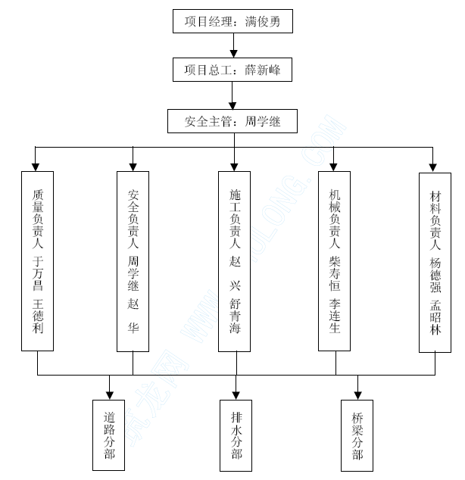
（一）为加强现场安全施工管理工作，由项目经理负责，在施工前对全体参与施工人员进行全面的安全生产教育，全面进行安全施工交底，并制订安全专项施工方案，安全人员定期检查，在施工过程中认真按照各项安全操作规程及天津市快速路管理规定，杜绝各种安全事故的发生，以保证安全施工的顺利进行。
1、参加施工的人员必须熟知本工种的安全操作规程，在操作规程中严格遵守，听众指挥。
2、施工现场必须设各种安全标志。路口槽边设红灯、护栏、路挡。设专人现场巡回检查。
3、每周工地负责人对工地的机械设备、电气进行检查，并做好记录，发现问题及时解决。
4、加强电器管理工作，生产、生活用电线路架设合理，做好防触电工作。各种电气开关设备的金属外壳有接零保护，严格执行“五线制”供电。
5、现场生活点做好防火措施，备有消防工具等消防器材，消防器材齐全，有效，消防责任落实到人,固定和流动值班相结合，电话机帝要有当地派出所上级、火警、匪警的电话号码。
6、沟槽作业时，要戴安全帽。上下沟横的立梯应支稳支牢严禁从撑木或乘吊运机械设备等上下沟槽。通过沟槽，应走便桥，严禁跨越。工间严禁在槽内休息；工作中不得碰撞支撑，特别是机械作业应特别注意。松动支撑应用时加固。
7、沟槽、高处作业应设坚固立梯，立梯不得缺挡或垫高使用，上端要扎牢，下端应有防滑措施。
8、施工前，要检查沟槽壁有无裂缝，支撑有无松动和脱落，支架、架空支架是否安装牢固，所有机具是否安全可靠。
9、沟槽两侧须设护栏，重点路段除设护栏外同时应挂安全网，夜间施工应有足够的照明，重点路口应设警示灯防止行人和自行车撞入沟槽。
10、要破一段路，施工时要做好临时路，保证施工道路的交通畅通，保证行人通行。
11、施工队设专人对现场清理保护。现场做到三通一平。
12、对电夯、振动棒、平板振动器等手持电动工具应安装漏电保护器、操作人员须培训合格方可操作。操作时要戴绝缘手套。所有电动器具，均应由电工接妥电源。
13、施工人员进入桥梁施工现场必须戴好安全帽。
14、高处作业必须设置安全网、护栏，施工危险部位设置警示牌，以提醒施工及工作人员的注意。
15、吊装时吊车作业半径范围内严禁站人，遇６级（含６级）以上风力时应停止作业。吊装信号要明确，一切听从起重指挥。
16、吊装索具在起重前必须认真检查，发现隐患应及时排除。
17、电工电焊工须经过专业培训，持证上岗。
18、一切电器、设备安装须按安全技术操作规程进行。
19、各类电器使用的闸箱必须设置漏电保护器，负责电器操作的人员配备绝缘鞋和绝缘手套以防触电防人。
20、经常组织安全检查工作，以增强施工人员的安全意识，设专职人员负责安全工作，发现问题随时纠正处理。
21、贯彻执行安全生产责任制、做到分组负责，分片负责，事事有人负责，时时有人负责，把安全工作贯彻到各个生产环节，并与民工队伍签定安全合同或协议，明确责任。
22、建立由项目经理和项目专职保卫员主管、各单位工程项目负责人及保卫员配合的保卫组织体系。将保卫工作系统，责任化，形成由项目经理部，项目分部，施工作业队三级管理的保卫网络。
23、结合所处施工区域的实际情况及民风民俗，由项目经理部制定《保卫工作管理规定》，《防火工作管理规定》和《交通安全管理规定》三项保卫制度，将整个工程的保卫管理工作制度化。同时，各项目分部要结合自己的施工范围及实际情况，制定更为详细的保卫管理制度，上报项目经理部并落实到实际工作中去。
24、对项目全体职工经常性的进行法制教育和法制宣传，增强职工的法制观念和保卫防范意识，让职工自觉遵守的各项规章制度。尤其是当地区政府及管理部门的有关治安保卫方面的规定。组织职工加强学习，保证与群众建立友好的关系。
25、项目经理部和分部保卫人员要定期对施工路段的消防、保卫、交通安全等项工作进行检查。对发现的各项隐患及时给予整改，当时无法整改的，要制定临时防护措施，进行专项登记研究，制定出切实可行的解决办法。
26、为保证保卫防范制度的充分落实与实施，项目经理部将制定奖惩制度，对保卫工作成绩突出的个人进行物质和精神奖励，对于违反规定的个人，将视情节轻重，给予不同程度经济或纪律处分，确保做到奖惩分明。
（二）专项工程
1、安全管理目标：“三无一杜”和“一创建”。三无即无工伤死亡事故，负伤率2‰以下，无交通死亡事故，无火灾、洪灾事故，一杜绝即杜绝重伤事故；“一创建”创建安全文明工地。
2、安全用电措施：
（1）非专职电气人员不得操作电气设备。
（2）检修、搬迁电气设备时应切断电源，并悬挂“有人工作，不准送电”的警告牌，并派专人看护。
（3）操作高压电气设备主回路时，必须戴绝缘手套，穿电工绝缘靴并站在绝缘板上。
（4）手持式电气设备的操作手柄和手接触的部分，应有良好绝缘，使用前应进行绝缘检查。
（5）低压电气设备加装触电检查。
（6）电气设备外露的转动和传动部位必须加装遮栏或防护罩。
（7）36v 以上的电气设备和由于绝缘损坏可能带有危险电压的金属外壳、构架等，必须有保护接地。
（8）发电机房、变电所等必须设有事故照明设备。
3、脚手架安全施工措施：
①、建立健全安全生产体系，落实安全（全员）生产责任制
②、实行全员安全培训、安全技术交底。专向安全员对安全施工技术措施实行监督检查。每日上岗前进行安全教育及当日安全注意事项的交底。
③、各类支护、脚手架、工作台要经过受力计算，并有图纸，经验收合格后方准使用。
④、施工现场设安全标志牌，危险地段必须悬挂按GB2893-82 和GB2894-82 规定的警示标牌，夜间设警示红灯。
⑤、进行脚手架施工时，施工人员必须系好安全带。如脚手架施工高度超过2 米，要在下面挂设安全网。
⑥、现场的安全设施如安全网、护栏、护罩、灯洞、盖板等齐全有效，不得擅自移动，每天设专人检查。
⑦、支撑架搭设前对支撑面应详细检查，准确调整支撑面顶部标高并复测无误后方可进行搭设。
⑧、支撑架拼装到3-4 层时应检查每根立杆下托是否浮放松动，否则应旋紧下托。
⑨、沿支撑架四周（每4 排）和在每层横杆上采用扣件式脚手设剪刀撑，其夹角为45度。
⑩、支撑架搭设完毕后，应对其平面位置，顶部标高，节点联系及纵横向稳定性进行全面检查，符合要求后，方可进行下一步施工。
4、高空作业安全措施：
① 所有进入现场的施工人员必须戴安全帽。
②对全体现场人员进行技术交底，提醒所有人员不得高空抛物。
③搭设施工维护结构要做到‘有梯、有板、有维护’，同时注意不得有探头板。
④进行墩柱、箱梁施工时，要在结构边搭设临时防护栏，并进行局部加墩固定，并在结构两侧，护栏的内侧搭设安全网。
⑤根据现场需要，如果有施工周转材料需临时放在箱梁上时，要保证材料距结构边5、起重吊装作业安全措施：
①各种起重设备进场使用前必须经过机械管理部门及安全员的检查验收，对验收合格的设备进行登记、备案管理，允许其进场使用。对经检验不符合安全使用标准或不符合机械使用要求的设备一律清除出场，不允许在本工程中使用。
②汽车底盘式起重机在进场前必须备齐所有证件，供有关人员检查，其中包括设备经市技术监督站出示的作业吊装合格证书、年检合格证、设备本身各种证件及操作人员的特种作业证、驾驶证等。
③起重机的吊装索具、吊钩必须符合安全使用要求，能满足正常使用，起重机的液压系统、起动止动系统必须符合要求，要检验起重机在起吊重物时是否滑钩、溜钩，起重机是否有钩头保险、高度限位器等。
④检查起重机的最大起重量是否与额定起重量相等。检查起重机的起重性能、起重力矩与起重特性曲线，严禁起重能力达不到出厂要求的设备进场施工，严禁设备老化的起重机进场施工。
⑤对于使用中出现故障不能正常使用的起重机应立即停工进行修理，严禁带病工作。
起重机的维修要找专业修理人员进行维修，严禁非专业修理人员修理设备，以防留下隐患。
对进行过修理的起重机在使用前还应进行检测，检测合格方可投入正常作业施工，对检测不合格的起重机应重新进行维修，维修后应重新验收。维修后不经检测验收的起重机不能投入施工作业。
⑥施工中的起重机应定期进行检查、验收，对出现钢丝绳老化、破损，吊钩保险损坏，设备性能不稳定等情况应及时维修和更换。对检测达不到安全使用要求的设备予以清退。
⑦起重机吊装作业
起重机吊装作业，首先要考查起重机在起重重量、起吊高度和吊装距离上能否满足施工要求；其次，要检查起吊笼用索具是否可以正常使用和满足施工吊笼安全需要。
起重机在施工前要支设平稳，四个支腿要支垫牢固，地基要坚实，以防施工时由于支腿力不够发生倾翻。
⑧吊装操作人员及司索指挥人员都要持证上岗，严禁无证人员乱操作、乱指挥，每台起重机进场后都要进行司机及指挥人员的入场安全教育，统一思想、统一认识、统一指挥方式。
⑨在吊装施工作业时，吊车回转半径内严禁站人。起重作业操作人员应严格遵守操作规程，不能野蛮施工，司索人员应规范指挥程序。提高施工人员的安全意识及施工操作水平是保证安全施工的关键。另外，加强对起重设备的日常检查，特别是吊钩防脱钩保险，主、副卷扬钢丝绳及吊装索具是否正常，符合安全要求。
⑩在起重作业过程中，对地上、地下各种管线、障碍的保护、躲避及周围交通的疏导、维护。
如遇6 级以上大风时,应停止起重、吊装作业。

环境环卫措施
为了保证环境，减少施工对环境的危害，在施工过程中，要严格贯彻执行国家、当地区政府的有关环境的政策、法规、法律及其招标文件中有关环保的要求，切实将环境保护工作落实到实处，达到较好的环保效果。
1、组建由项目经理部主要负责人牵头，分部项目负责人配合的环保工作领导小组，项目经理部办公室负责实施，检查监督。
2、组织项目全体职工学习《环境保护法》的基础知识，了解环保工作的意义与重要性，并结合当地有关环保法规，开展专题学习，让每位职工均树立较强的环保意识。
3、结合实地情况，制定本工程的环境保护管理办法，将环保管理工作规范化，制度化。
4、加强对施工废水，污物，生活污水的管理工作。各种垃圾集中堆放，并用汽车运送到当地垃圾场，严禁随便倾倒。
5、严格控制粉尘污染。砂石等材料运输车全部用帆布苫盖，水泥用罐装车辆运输，施工范围内的居民区地带，要配备洒水车每日洒水，减少粉尘污染，并设专人进行清洁。
6、所有施工机械均采取措施，尽量减少噪声，并遵守有关部门对夜间施工的要求。
7、在施工中发现文物、化石等要及时停工，组织人员保护现场，上报业主及文化部门听候处理。
8、施工场界噪声控制按《建筑施工场界噪声限值》（GB12523－90）要求。
9、对可固定的机械设备如空压机，备用发电机设置等在施工场地建临时房屋内，房屋内设隔音板，使其与外界隔离，最大限度的降低其噪音。
10、对噪声超标造成环境污染的机械施工，其作业时间限制在七时至十二时和十四时至二十二时之内。
11、对振动超标造成环境污染的机械施工，其作业时间限制在七时至十二时和十四时至二十二时之内。
12、严格履行各类用地手续，按划定的施工场地组织施工，不乱占地、不多占地。
13、在施工场地周围出安民告示，以求得附近居民的理解和配合。
14、在施工工地场界处设实体围蔽，不得在围蔽外堆放物料、废料。
15、根据不同施工地区排水网的走向和过载能力，选择合适的排口位置和排放方式。
16、对易产生粉尘、扬尘的作业面和装卸、运输过程，制定操作规程和洒水降尘制度，在旱季和大风天气适当洒水，保持湿度。
17、水泥等易飞扬细颗粒散体物料应尽量安排库内存放，堆土场、散装物料露天堆放场要压实、覆盖。
18、车辆出场冲洗车轮，减少车轮携土。
19、施工现场要在施工前做好施工道路的规划和设置，临时施工道路基层要夯实、路面要硬化。
20、在施工中应减少回填土方的堆放时间和堆放量，堆土场周围加护墙护板。
21、施工现场内无废弃砂浆和混凝土，运输道路和操作面落地料及时清用，砂浆、混凝土倒运时采取防撒落措施。

文明施工措施
文明施工应全面体现一个施工单位整体形象和管理水平，应注重队伍的自身形象建设。通过文明施工加强与地方联系，促进感情交流，也是保证施工顺利进行的必备条件。
对此，我项目部依据天津市快速路管理规定制订如下具体措施：
（一）现场管理措施
1、将组成由项目经理为首的文明礼貌施工领导小组，包括现场管理和对外协调两大职能，设立专职的工作人员，负责具体事宜。
2、工程施工实行封闭式施工，出入口设能开关的大门，大门旁设置醒目、整洁的施工标牌写明工程名称、建筑面积、建设单位、施工单位、监理单位及有关负责人姓名。此外还在出入口内设置“一图五牌”。
一图：施工现场平面布置图。
五牌：施工管理网络、质量保证体系、安全生产管理办法、文明施工管理措施、环境保护措施。
3、与业主签定文明施工合同，接受建设单位管理。聘请文明礼貌施工监督员，搞好工、警、民共建活动。在施工现场设立“群众来访接待站”，有专人负责解决周围群众提出的意见。
4、施工现场设置的临时设施，包括办公室、宿舍、食堂、厕所等均刷白。并建立住地文明、卫生、防火责任制，按规定布置防火设施，并落实相关责任人管理。
5、加强施工现场的管理，要保持清洁、整齐，按现场平面布置图划分物料堆放区、现场加工区、机械停放区、现场办公区、生活区等到。施工现场应定时洒水，尤其是在道路工程施工中，要避免尘土飞扬对周围环境的污染，努力作到施工不扰民。
6、现场临时住的工地厕所设置三级化粪池净化后，经新建的地下管道排入就近的城市污水管道。住地设置垃圾箱，每日专人清运。工地范围内由保健医生负责定期清毒。
7、除加工房外，其它临时设施均按标准硬化地面，四周设置砖砌排水沟，生活污水经设于场地内过滤沉淀池处理后，排入城市下水道。
8、工地的原材料和半成品不得堆放于围墙外，材料及半成品的堆放严格按天津市及业主《文明施工管理办法》要求分类堆放，并用标识牌标识清楚；
9、施工现场内道路平整畅通，排水出口良好。施工临时场地入口设置洗车槽，出施工场地的机动车辆，必须在工地内冲洗干净后才能上路行驶；
10、所有施工管理人员和操作人员必须佩戴证明其身份的标识牌，施工场地出入口设专职安全保卫。
11、土石方开挖施工前，先设置好防止水土流失的临时堵水和排水的沟渠，避免污染道路和堵塞下水管道。土方开挖施工若发现有不明物体或发现文物迹象，先应停工，并设临时保护设施，及时报有关部门处理后，方可继续施工。
12、散件物料及预拌混凝土运输等严格执行天津市及业主的有关要求。混凝土灌注作业后，运输车及作业场地也应及时清除和冲洗，以保证车辆和场地清爽。
13、确保施工场地周围各种公共设施的安全。
14、工程完工后，按要求及时拆除所有工地围墙，安全防护设施和其它临时设施，并将工地及周围环境清理整洁，做到工完、料清、场地净。
15、现场制定消防措施、制度并配置合理的灭火器材。
16、 由项目经理部制定出施工现场场地管理、施工秩序管理、施工卫生管理、环境保护管理、交通安全管理、成品保护管理实施细则，并上上墙广泛宣传，由主管项目经理负责认真落实。
17、 定目标、抓管理、抓考核以考核、奖罚等制度保证我标段工程、工地为文明施工工地，为天津城建树立良好的施工形象。
（二）施工不扰民
1、工地施工不扰民，按规定设置防尘、防噪音、安全防护和便民设施，并设置警示标志；
2、在允许的施工时间外必须施工时，应至主管部门办理夜间施工许可证，并做好周围工作，严禁未经许可夜间施工。
3、建立不扰民措施，有责任人管理和检查，与社区定期联系听取意见，合理处理周边关系，工作有记录，避免居民投诉。
（三）职工生活区管理
1、宿舍应有良好的通风措施，宿舍内床铺及各种生活用品防置整齐，室内限定人数，一间屋子不能超过15 人，床铺有编号，住宿人员应编号上墙；床铺采用定型标准床，单人铺不得超过2 层，严禁使用通铺，床铺应高于地面0.3 米，床位摆放应合理，床铺间距不小于0.3 米，有安全通道，通道宽度不小于0.9 米；宿舍内应设置生活用品专柜，有条件的可设置生活用品储藏室；宿舍应设置烟头桶，宿舍外设置鞋柜或鞋架，宿舍门向外开，被褥叠放整齐、干净室内无异味。宿舍内采用36v 安全电压，寒冷季节应有饱暖措施；炎热季节应有消暑和防蚊虫叮咬措施。宿舍管理要有管理制度，有专人负责。
2、现场应设置符合卫生要求的厕所，厕所要求水冲式，地面应硬化，门窗齐全并设专人负责清洁、消毒及日常管理。
3、食堂应符合卫生要求，有当地卫生防疫部门颁发的卫生许可证，炊事人员要有健康合格证。食堂应设置在远离厕所、垃圾站、有毒有害场所等污染源的地方；食堂应设置独立的制作间、储藏间。
4、办公区、生活区应设置密闭式垃圾桶或垃圾箱，并由专人负责清运。
5、生活区应设有淋浴间，淋浴间应符合卫生要求。
6、生活区给工人设置学习和娱乐场所，建立治安保卫制度并将责任分解到个人以防止发生失盗事件。
7、施工现场建立工会组织机构并制定劳动保护责任制，依法维护外来务工人员的权益。同时工会定期开展职工劳动竞赛。

降低成本技术措施
在确保工程质量和施工工期的前提下，我公司将采取适当的措施以降低工程成本。要使工程施工顺利又盈利，必须加强现场管理：加强现场材料管理，并在施工管理上、技术进步上采取有效的措施是提高企业经济效益的重要方法，为此特制定如下措施：

正确选择施工方案
根据本工程的特点，选择技术先进，经济合理的施工方案，组织均衡施工，为不断降低成本节约开支提供可靠的保证。

节约工程材料和费用
A、努力降低采购成本，在符合质量要求的前提下，要在价格上精打细算，不盲目采购。
B、在采购之前要弄清楚材料供应情况，做到货比三家，分批采购，陆续备料，符合“合理储备”的原则，降低库存浪费。
C、就近采购，避免远距离运输。

降低运输费用和运输损失
A、尽可能的减少主要材料的二次搬运，节约机械台班费用和运输费用。
B、根据工程进展情况随时掌握需用量计划，做到适时适量供应材料。
C、加强对材料运输的管理工作，做到按施工总平面布置图所布置场地堆放材料。

降低材料消耗量
A、严格按照施工预算实行限额领料。
B、全现场混凝土、砂浆采取搅拌站集中供应，在C15 以上混凝土中参加减水剂（木质素磺酸钙），砌筑砂浆掺用微沫剂，节约水泥指标为5%；对搅拌厂集中搅拌的粉煤灰三渣、沥青混凝土和沥青砂严格控制配合比，严禁过湿，可控制三渣用量和沥青用量。
C、基础模板全部采用钢模，增加周转次数，节约木材。
D、排水管道必须快速施工，以减少围囹板租赁费：围囹板、钢材材料堆放整齐，减少损耗。
E、严格控制好道路和排水管道的中心线及其标高，以减少不必要的材料浪费。

提高机械设备利用率，节约机械费用
A、保证施工机械设备完好率达到95%，设备利用率85%。
B、根据工程进展的需要，合理配备和平衡调度机械设备。
C、加强机械操作人员的结束培训，实行定额管理，开展单机核算。

加强技术管理，减少返工损失和降低工程管理费用
A、不断提高工人的技术操作水平，改进施工工艺和操作方法，完善和严格工程质量检验制度，将工程质量的优劣程度与职工的经济效益挂钩，促使工程质量不断提高并保持良好的水平，从而减少返工损失。
B、努力提高工作效率，确保合理的非生产人员比例，减少非生产用工，节约土地使用面积，节省现场临时措施的搭建规模和费用，制定各项费用开支的定额，加强施工监督，缩短工期。
C、对人流和汽车通行的维护，尽可能的采用简单易行的措施以减少不必要的投资。
D、今后根据现场实际的施工情况，结合施工图纸，再提出更优化的施工组织设计，并考虑施工节约技术措施方案。

事故应急预案
我公司根据工地可能突发紧急情况制定了各种应急预案，其中包括质量事故应急预案、安全事故应急预案、传染病应急预案、粉尘污染应急预案等。

质量事故应急预案
质量事故应急预案在发生重大质量事故时启用。

安全事故应急预案
安全事故应急预案在发生重大安区安全事故时启用，具体包括触电事故应急预案、沟槽坍塌应急预案、架体坍塌应急预案，管线破裂应急预案、消防应急预案等。

其它事故应急预案
其它事故应急预案包括预防传染疾病应急预案、防食物中毒应急预案，在发生上述情况时启用。
（应急预案后附）

交通导行措施
由于本工程位于交通繁华地段，考虑到交通安全及施工便利，我部准备先断行现状道路两侧辅道及人行道，在桥区段行半幅道路进行施工，根据施工安排先断行施工路段上行道路，断行日期2005.5.1~2005.8.31，两侧辅道完工后，段行现状道路快车道，交通导行至两侧辅道，我部特制定如下导行方案：
（1）在挡板前立警示牌，挡板上贴反光胶条，并且安装警示灯以便夜间行车安全。
（2）做导行标志，由西北半环×× 公路立交向外环线×× 公路立交方向行驶的车辆及行人导行至原快车道，到桥区车辆及行人导行下行快车道，过桥区之后车辆及行人导行至原快车道。由外环线×× 公路立交向西北半环×× 公路立交方向行驶的车辆及行人导行至下行快车道，到桥区车辆及行人导行至原辅道和人行道范围内。原人行道将刨除，并向外扩4m 处理后铺油形成11 米下行导行道路。
（3）北仓道预留大口，保证北仓道交通畅通。（具体情况见交通导行图）
该交通导行措施经交管部门同意后方可实施。

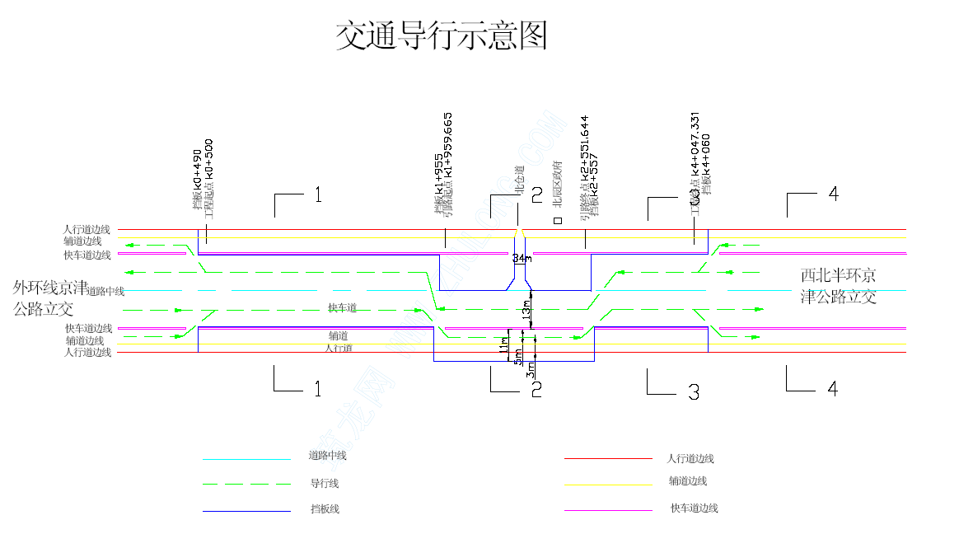

临时用地计划表
用途 | 面积（m2） |  |  |  | 需用时间  —年—月至—年—月 | 用地位置
用途 | 菜地 | 水田 | 旱地 | 果园 | 需用时间  —年—月至—年—月 | 桩号 | 左侧(m) | 右侧(m)
一、临时工程
1．便道
2．便桥
3
二、生产生活临时设施
1、临时住房 |  |  | 300 |  | 05.4—05.11 | 苍园宾馆会议室
2、办公等公用房屋 |  |  | 250 |  | 05.4—05.11 | 苍园宾馆会议室
3、料库 |  |  | 100 |  | 05.4—05.11 | 苍园宾馆会议室
4、预制场
5、材料场 |  |  | 25000 |  | 05.5—05.11 | 外环线外两公里处
租用面积合计 |  |  | 25650

施工总平面图
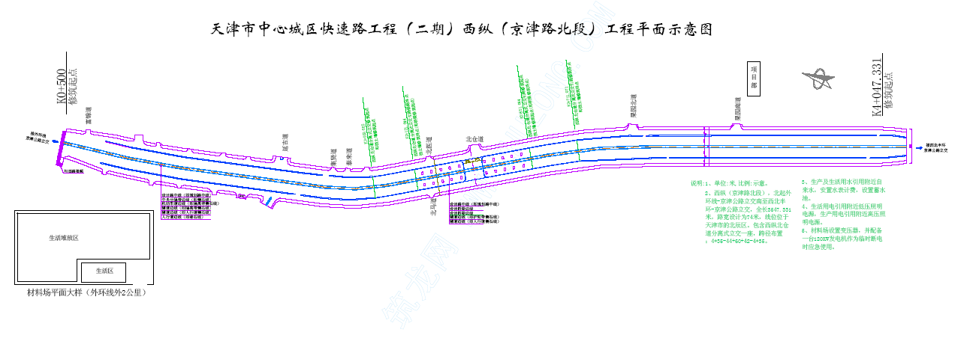

主要分项工程施工工艺框图

排板支撑排水工程施工工艺
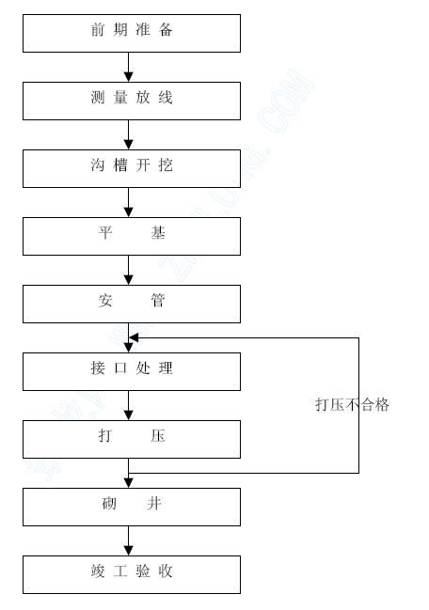

钢板桩支撑排水工程施工工艺
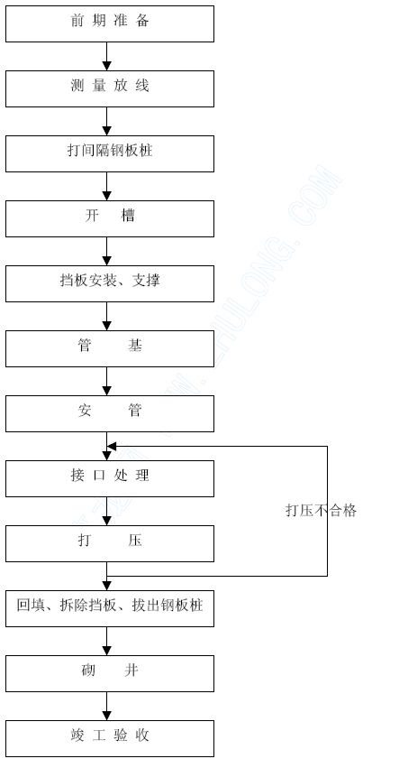

顶管施工工艺
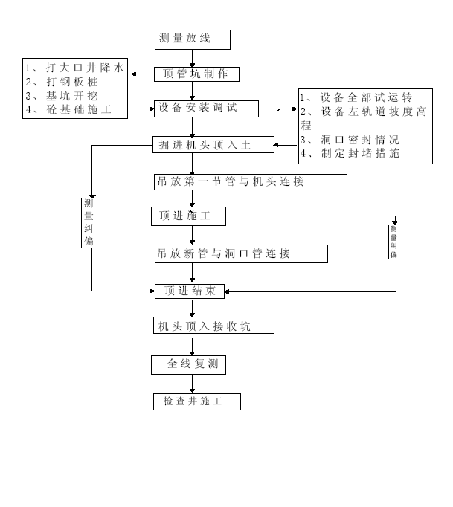

石灰粉煤灰土施工工艺
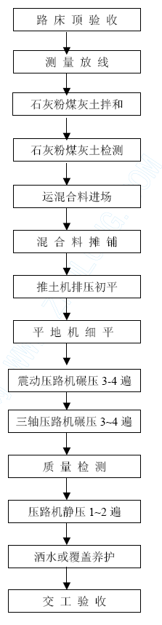

石灰粉煤灰碎石施工工艺
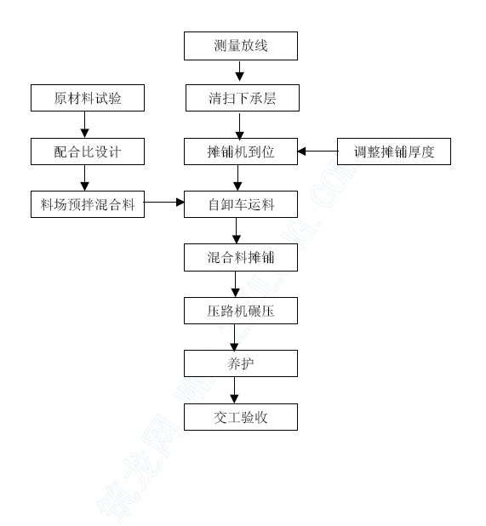

水泥稳定碎石基层施工工艺
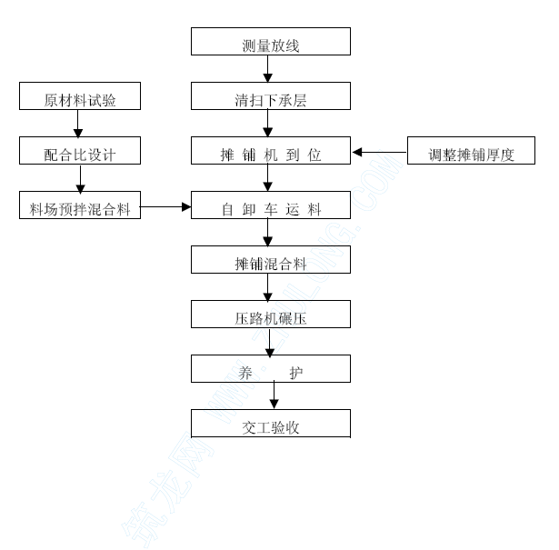

沥青混凝土生产工艺
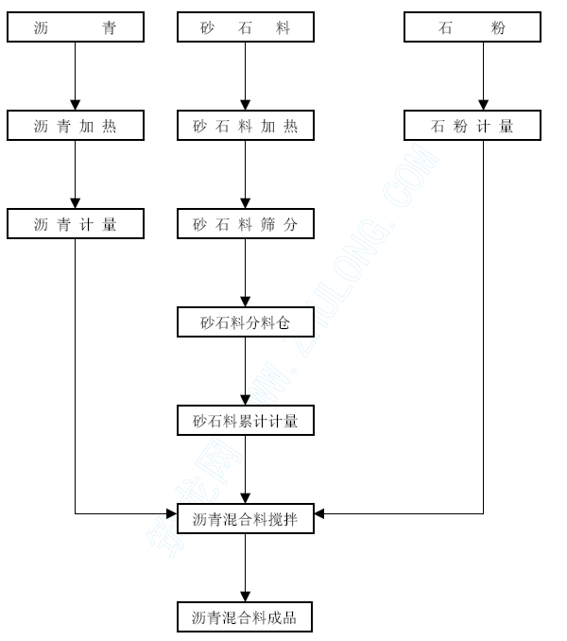

沥青混凝土面层施工工艺
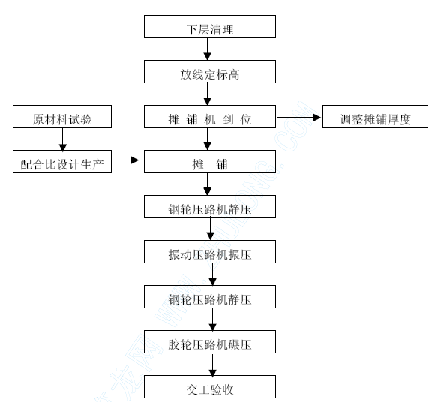

人行道花砖铺设施工工艺
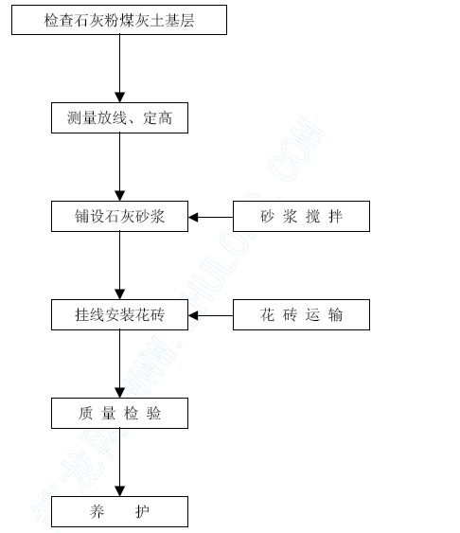

灌注桩施工工艺
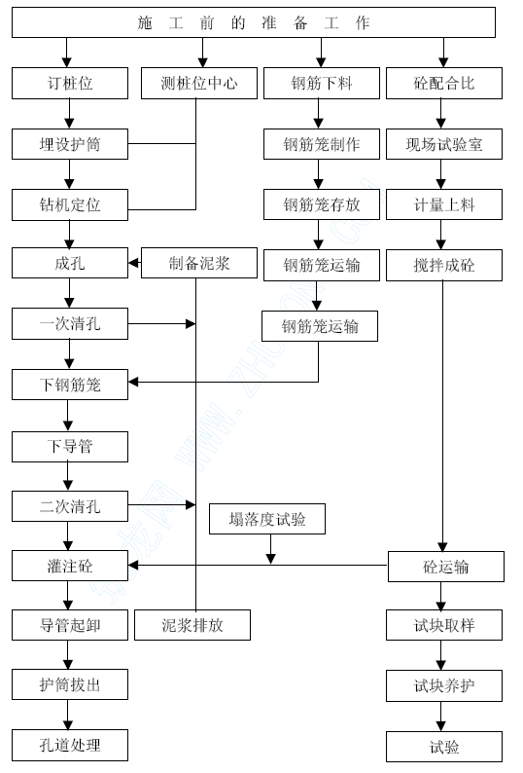

承台施工工艺
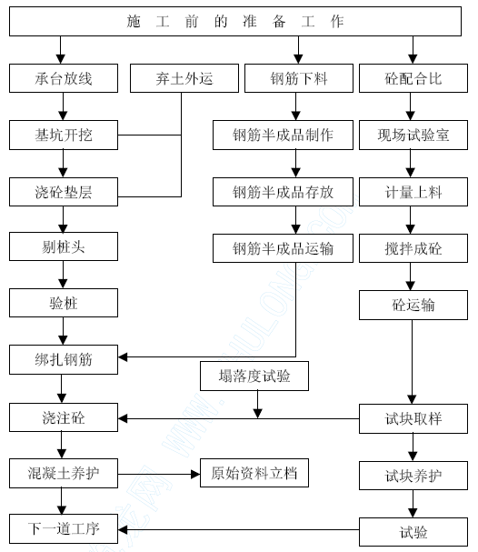

墩柱施工工艺
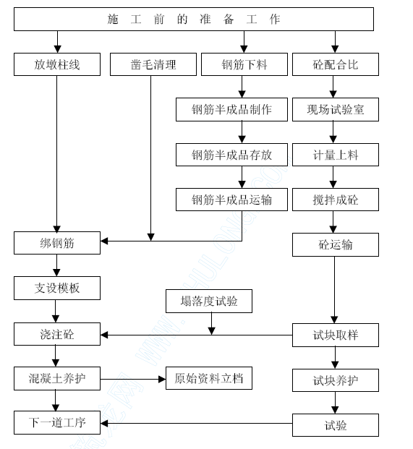

箱梁施工工艺
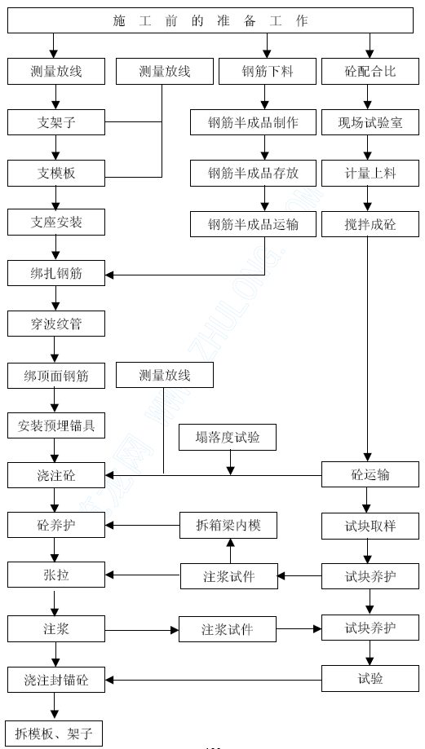

支撑架施工工艺
